* СЛУЖБЕН ГЛАСНИК *

на општина Дебрца


СЛУЖБЕН ГЛАСНИК НА ОПШТИНА ДЕБРЦА  ИЗЛЕГУВА ПО ПОТРЕБА  ОГЛАСИ ПО ТАРИФАТА. | БЕЛЧИШТА  04.09.2020 година.  Број 09. Год. 2020 | ПОШТАРИНАТА Е  ПЛАТЕНА ВО ГОТОВО.  Ж.с-ка 719014062263013.  ОПШТИНА ДЕБРЦА

Врз основа на член 50, став 1, точка 3 од Законот за локална самоуправа („Службен Весник на РМ“ број 5/02), Градоначалникот на општина Дебрца, донесе :

З А К Л У Ч О К
За прогласување на Одлуката за усвојување на Извештајот за успехот на учениците на Основното училиште „Дебрца“ – Белчишта во учебната 2019/2020 година

СЕ ПРОГЛАСУВА Одлуката за усвојување на Извештајот за успехот на учениците на Основното училиште „Дебрца“ – Белчишта во учебната 2019/2020 година, што општина Дебрца ја донесе на седницата одржана на ден 31.08.2020 година.

Број 09-1545/1
02.09.2020 год.
Белчишта.

ОПШТИНА ДЕБРЦА
Градоначалник,
Зоран Ногачески с.р.

04.09.2020 god. SLU@BEN GLASNIK Broj 09/20. str. 2 .

Врз основа на член 36 став 1 точка 9 од Законот за локалната самоуправа („Службен весник на РМ“, број 5/2002), Советот на општина Дебрца, на седницата одржана на ден 31.08.2020 година, донесе :

О Д Л У К А
За усвојување на Извештајот за успехот на учениците на Основното училиште „Дебрца“ – Белчишта во учебната 2019/2020 година

Член 1
Советот на општината Дебрца го усвојува Извештајот за успехот на учениците на основното училиште „Дебрца“ – Белчишта во учебната 2019/2020 година, предложен од Училишниот одбор на Основното училиште.

Член 2
Оваа Одлука влегува во сила со денот на донесувањето, а ќе се објави во „Службен гласник“ на општина Дебрца.

Број 08-1495/3 СОВЕТ НА ОПШТИНА ДЕБРЦА
31.08.2020 година ПРЕТСЕДАТЕЛ
Белчишта Петре Голабоски с.р.

04.09.2020 god. SLU@BEN GLASNIK Broj 09/20. str. 3 .

Врз основа на член 50, став 1, точка 3 од Законот за локална самоуправа („Службен Весник на РМ“ број 5/02), Градоначалникот на општина Дебрца, донесе :

З А К Л У Ч О К
За прогласување на Одлуката за усвојување на Извештај за финансиско работење на ОУ „Дебрца“ с.Белчишта за период од 01.09.2019 до 15.08.2020 година

СЕ ПРОГЛАСУВА , Одлуката за усвојување на Извештај за финансиско работење на ОУ „Дебрца“ с.Белчишта за период од 01.09.2019 до 15.08.2020 година, што општина Дебрца ја донесе на седницата одржана на ден 31.08.2020 година.

Број 09-1545/2
02.09.2020 год.
Белчишта.

ОПШТИНА ДЕБРЦА
Градоначалник,
Зоран Ногачески с.р.

04.09.2020 god. SLU@BEN GLASNIK Broj 09/20. str. 4 .

Врз основа на член 36 став 1 точка 9 од Законот за локалната самоуправа („Службен весник на РМ“, број 5/2002), Советот на општина Дебрца, на седницата одржана на ден 31.08.2020 година, донесе :

О Д Л У К А
За усвојување на Извештај за финансиско работење на ОУ „Дебрца“ с.Белчишта за период од 01.09.2019 до 15.08.2020 година

Член 1
Советот на општината Дебрца го усвојува Извештајот за финансиското работење на Основното училиште „Дебрца“ – Белчишта за период од 01.09.2019 до 15.08.2020 година, предложен од Училишниот одбор на Основното училиште.

Член 2
Оваа Одлука влегува во сила со денот на донесувањето, а ќе се објави во „Службен гласник“ на општина Дебрца.

Број 08-1495/4 СОВЕТ НА ОПШТИНА ДЕБРЦА
31.08.2020 година ПРЕТСЕДАТЕЛ
Белчишта Петре Голабоски с.р.

04.09.2020 god. SLU@BEN GLASNIK Broj 09/20. str. 5 .

Врз основа на член 50, став 1, точка 3 од Законот за локална самоуправа („Службен Весник на РМ“ број 5/02), Градоначалникот на општина Дебрца, донесе :

З А К Л У Ч О К
За прогласување на Одлуката за усвојување на Извештајот за реализација на Годишната програма за работа на Основното училиште „Дебрца“ – Белчишта во учебната 2019/2020 година

СЕ ПРОГЛАСУВА Одлуката за усвојување на Извештајот за реализација на Годишната програма за работа на Основното училиште „Дебрца“ – Белчишта во учебната 2019/2020 година, што општина Дебрца ја донесе на седницата одржана на ден 31.08.2020 година.

Број 09-1545/3
02.09.2020 год.
Белчишта.

ОПШТИНА ДЕБРЦА
Градоначалник,
Зоран Ногачески с.р.

04.09.2020 god. SLU@BEN GLASNIK Broj 09/20. str. 6 .

Врз основа на член 36 став 1 точка 9 од Законот за локалната самоуправа („Службен весник на РМ“, број 5/2002), Советот на општина Дебрца, на седницата одржана на ден 31.08.2020 година, донесе :

О Д Л У К А
За усвојување на Извештајот за реализација на Годишната програма за работа на Основното училиште „Дебрца“- Белчишта во учебната 2019/2020 година

Член 1
Советот на општината Дебрца го усвојува Извештајот реализација на Годишната програма за работа на Основното училиште „Дебрца“ – Белчишта во учебната 2019/2020 година, предложен од Училишниот одбор на Основното Училиште.

Член 2
Оваа Одлука влегува во сила со денот на донесувањето, а ќе се објави во „Службен гласник на општина Дебрца“.

Број 08-1495/5 СОВЕТ НА ОПШТИНА ДЕБРЦА
31.08.2019 година ПРЕТСЕДАТЕЛ
Белчишта Петре Голабоски с.р.

04.09.2020 god. SLU@BEN GLASNIK Broj 09/20. str. 7 .

Врз основа на член 50, став 1, точка 3 од Законот за локална самоуправа („Службен Весник на РМ“ број 5/02), Градоначалникот на општина Дебрца, донесе :

З А К Л У Ч О К
За прогласување на Одлуката за усвојување на Годишната програма за работа на Основното училиште „Дебрца“ – Белчишта во учебната 2020/2021 година

СЕ ПРОГЛАСУВА Одлуката за усвојување на Годишната програма за работа на Основното училиште „Дебрца“ – Белчишта во учебната 2020/2021 година, што општина Дебрца ја донесе на седницата одржана на ден 31.08.2020 година.

Број 09-1545/4
02.09.2020 год.
Белчишта.

ОПШТИНА ДЕБРЦА
Градоначалник,
Зоран Ногачески с.р.

04.09.2020 god. SLU@BEN GLASNIK Broj 09/20. str. 8 .

Врз основа на член 36 став 1 точка 9 од Законот за локалната самоуправа („Службен весник на РМ“, број 5/2002),и член 49 став 8 од Законот за основното образование („Службен весник на РМ“ , број 161/2019), Советот на општина Дебрца, на седницата одржана на ден 31.08.2020 година, донесе :

О Д Л У К А
За усвојување на Годишната програма за работа на Основното училиште „Дебрца“ – Белчишта во учебната 2020/2021 година

Член 1
Советот на општината Дебрца ја усвојува Годишната програма за работа на Основното училиште „Дебрца“ – Белчишта во учебната 2020/2021 година, предложена од Училишниот одбор на Основното училиште.

Член 2
Оваа Одлука влегува во сила со денот на донесувањето, а ќе се објави во „Службен гласник на општина Дебрца“.

Број 1495/6 СОВЕТ НА ОПШТИНА ДЕБРЦА
31.08.2020 година ПРЕТСЕДАТЕЛ
Белчишта Петре Голабоски с.р.

04.09.2020 god. SLU@BEN GLASNIK Broj 09/20. str. 9 .

Врз основа на член 50, став 1, точка 3 од Законот за локална самоуправа („Службен Весник на РМ“ број 5/02), Градоначалникот на општина Дебрца, донесе :

З А К Л У Ч О К
За прогласување на Одлуката за усвојување на Извештајот за остварување на Буџетот на општината Дебрца за периодот од 01.01.2020 до 30.06.2020 година

СЕ ПРОГЛАСУВА Одлуката за усвојување на Извештајот за остварување на Буџетот на општината Дебрца за периодот од 01.01.2020 до 30.06.2020 година, што општина Дебрца ја донесе на седницата одржана на ден 31.08.2020 година.

Број 09-1545/5
02.09.2020 год.
Белчишта.

ОПШТИНА ДЕБРЦА
Градоначалник,
Зоран Ногачески с.р.

04.09.2020 god. SLU@BEN GLASNIK Broj 09/20. str. 10 .

Врз основа на член 36 став 1 точка 15 од Законот за локалната самоуправа ("Службен весник на РМ", број 5/2002) , а во врска со член 32 од Законот за финансирање на единиците на локалната самоуправа ( “Службен весник на РМ”, број 61,04, 96/04, 67/07, 156/09 и 47/11), Советот на општина Дебрца, на седницата одржана на ден 31.08.2020

О Д Л У К А
За усвојување на Извештајот за остварување на Буџетот на општината Дебрца за периодот од 01.01.2020 до 30.06.2020 година

Член 1
Се усвојува Извештајот за извршување на Буџетот на општината Дебрца за периодот од 01.01.20 до 30.06.20 година

Член 2
Оваа одлука влегува во сила со денот на донесувањето, а ќе се објави во “Службен гласник на општината Дебрца”.

СОВЕТ НА ОПШТИНА ДЕБРЦА
Број 08-1495/7 Претседател
31.08.2020 година Петре Голабоски с.р.
с.Белчишта

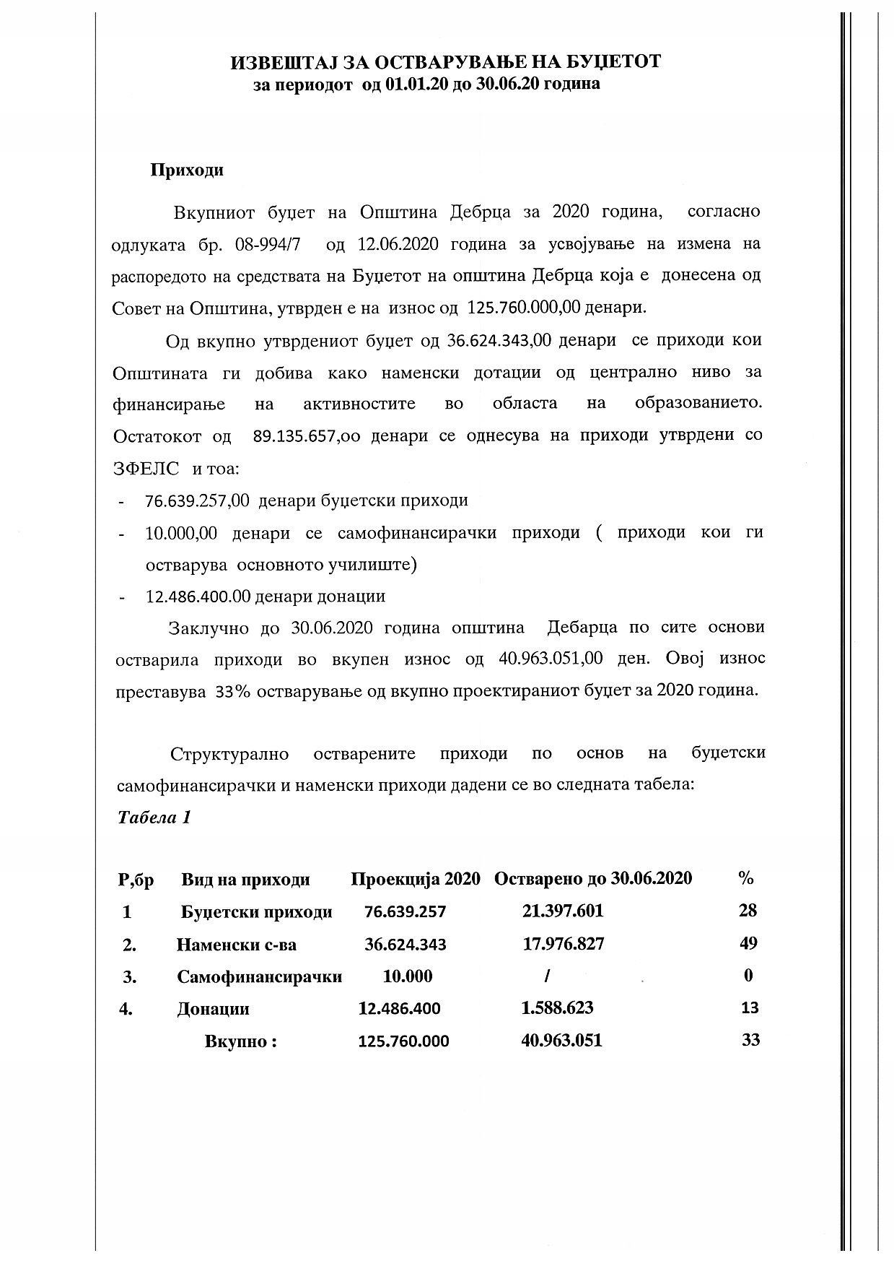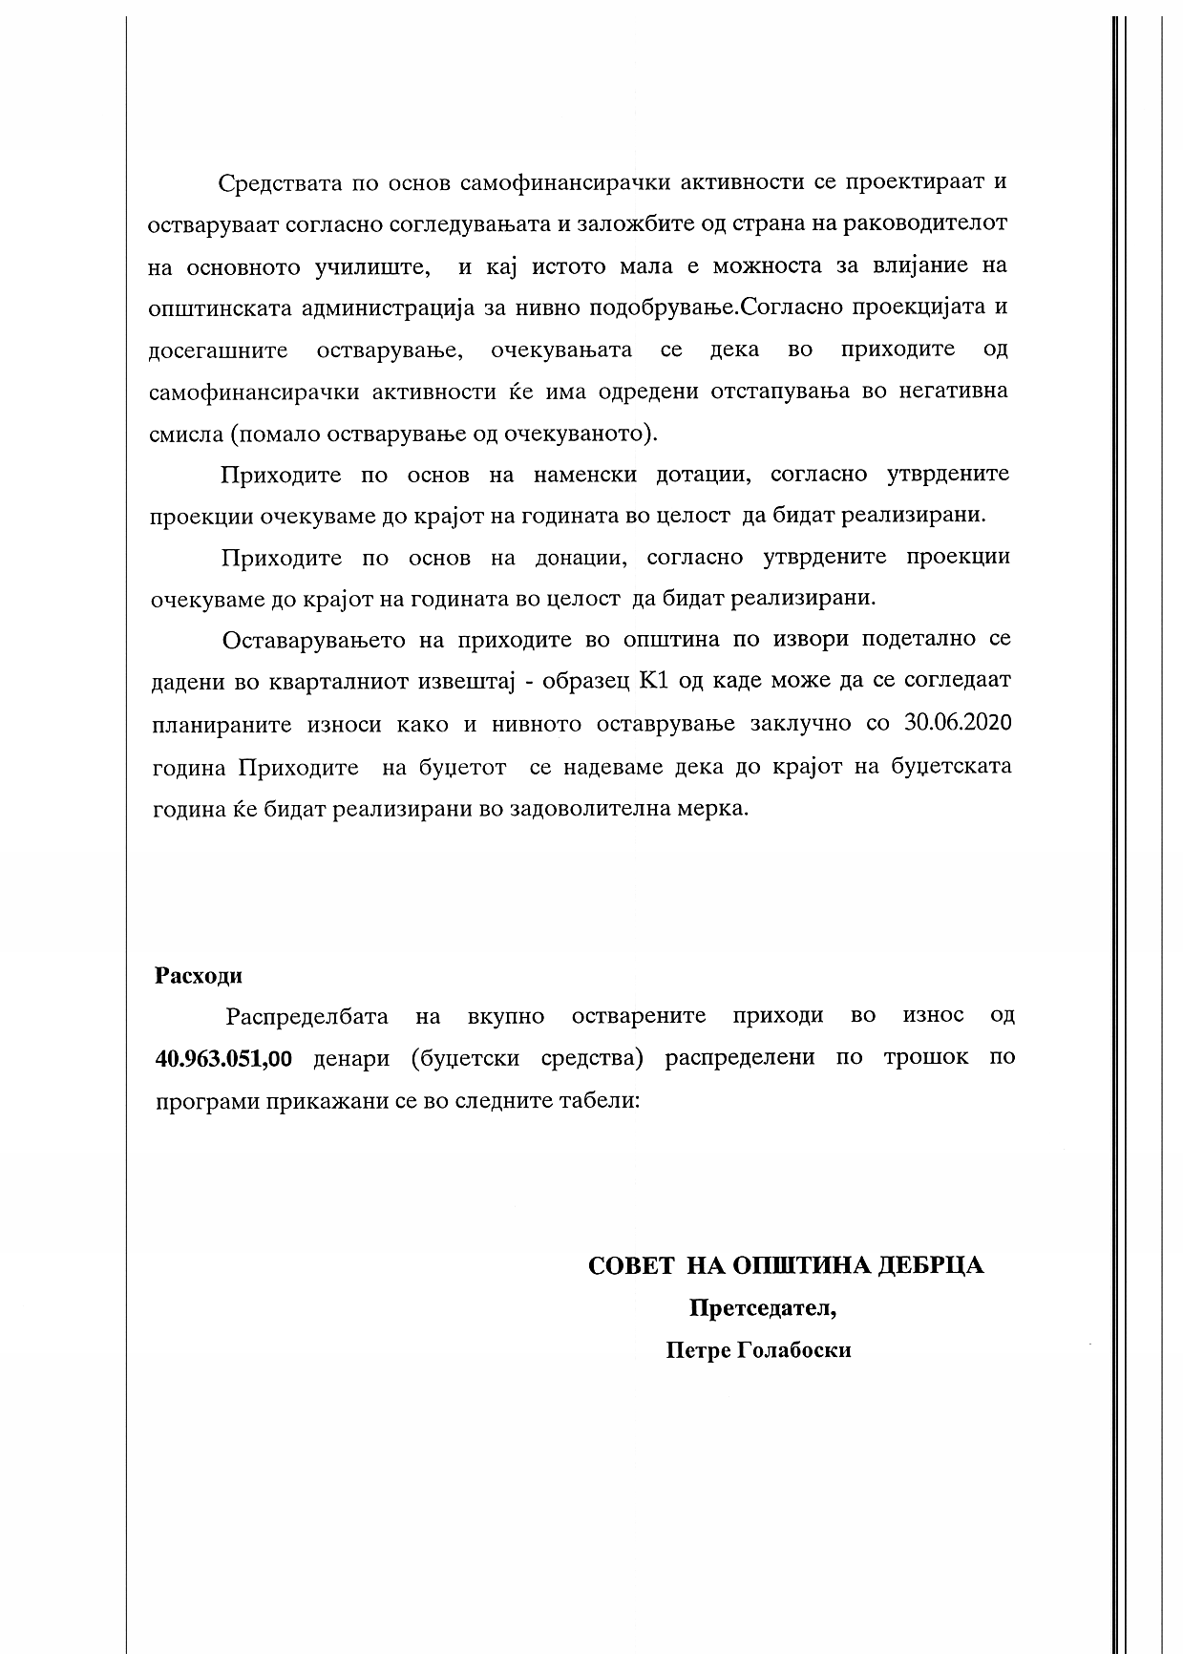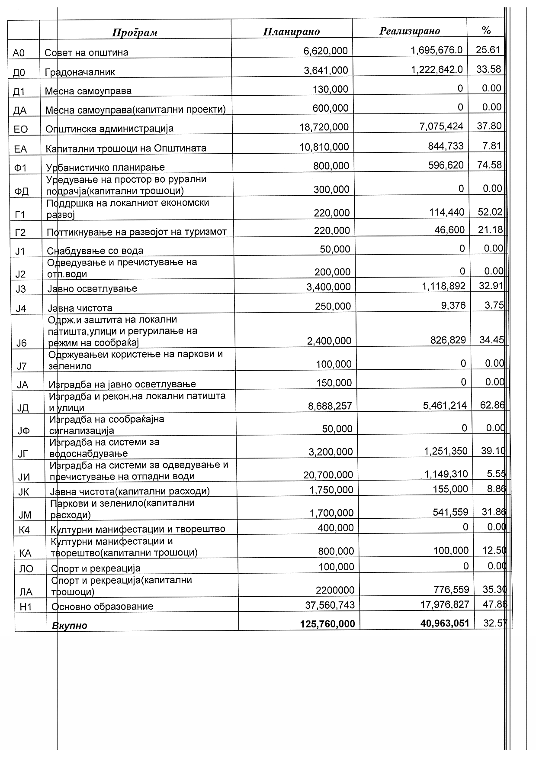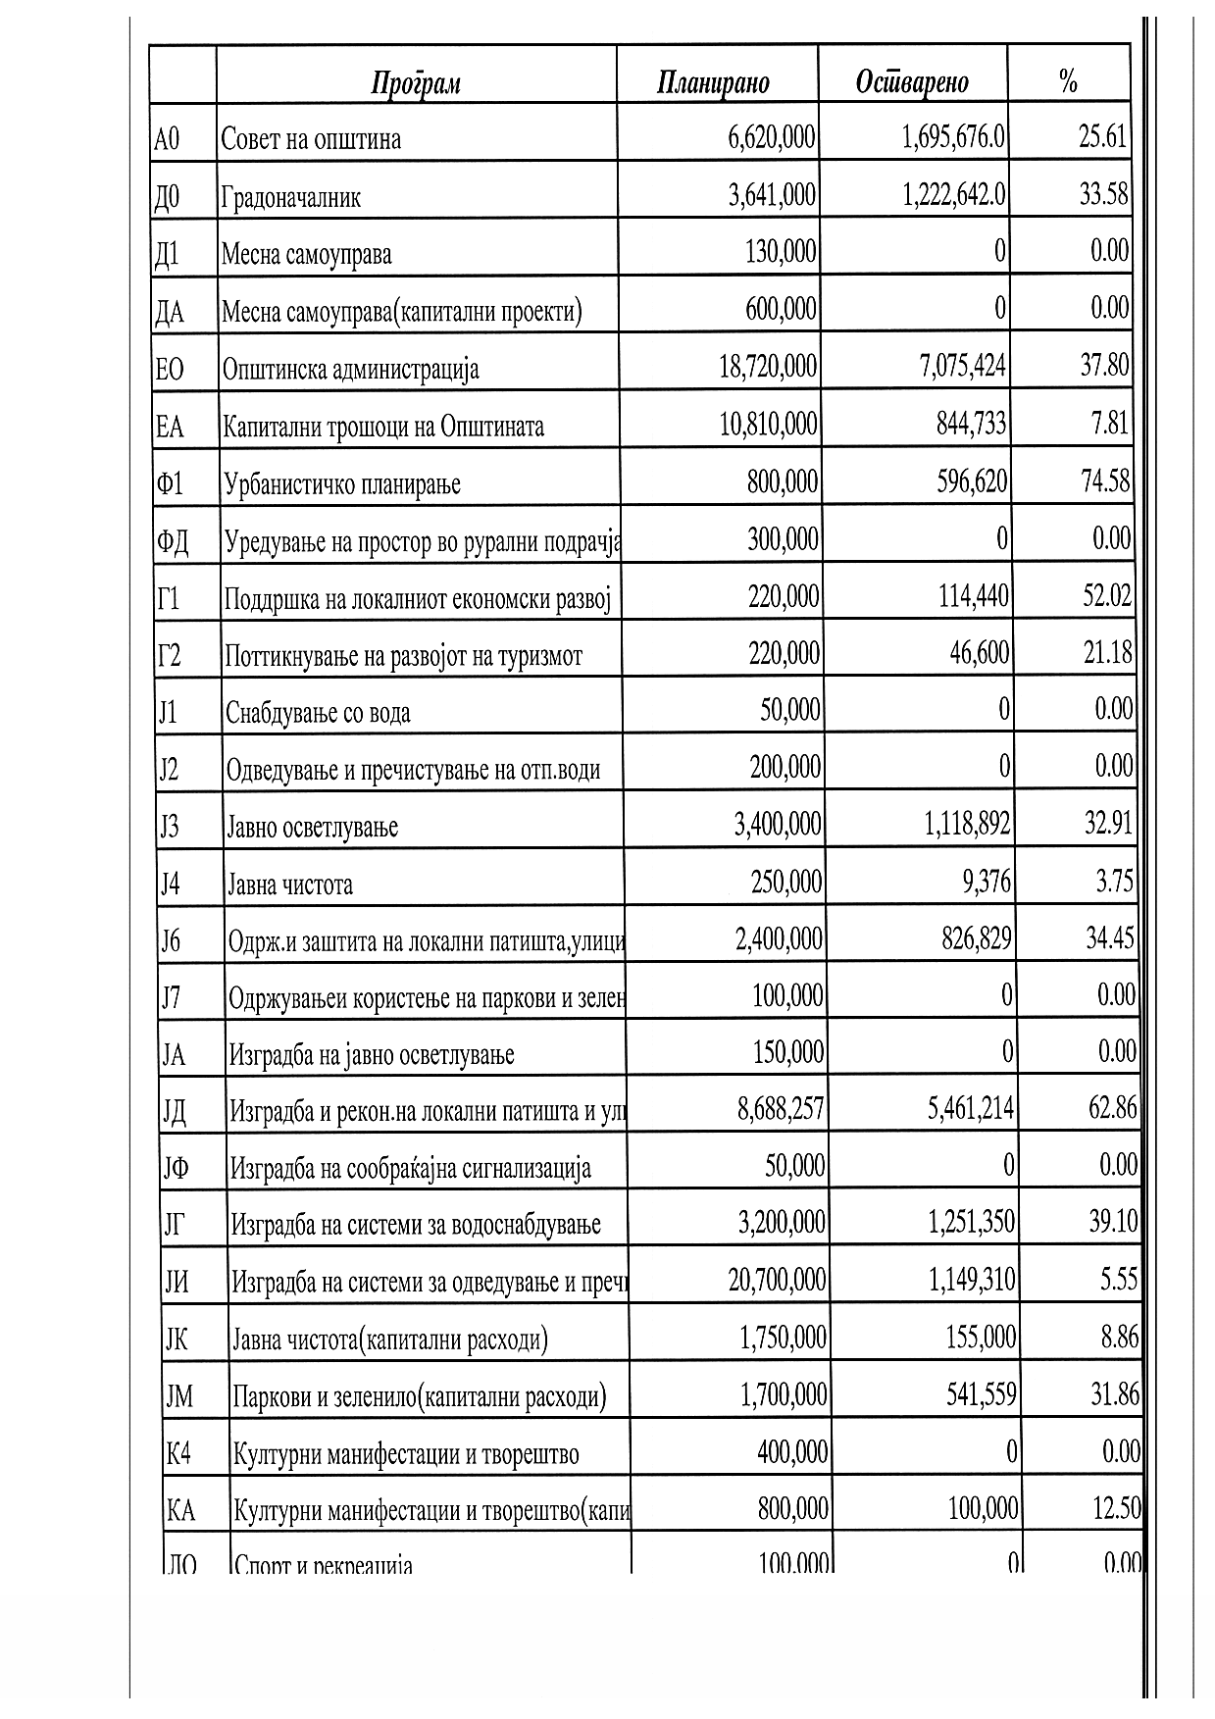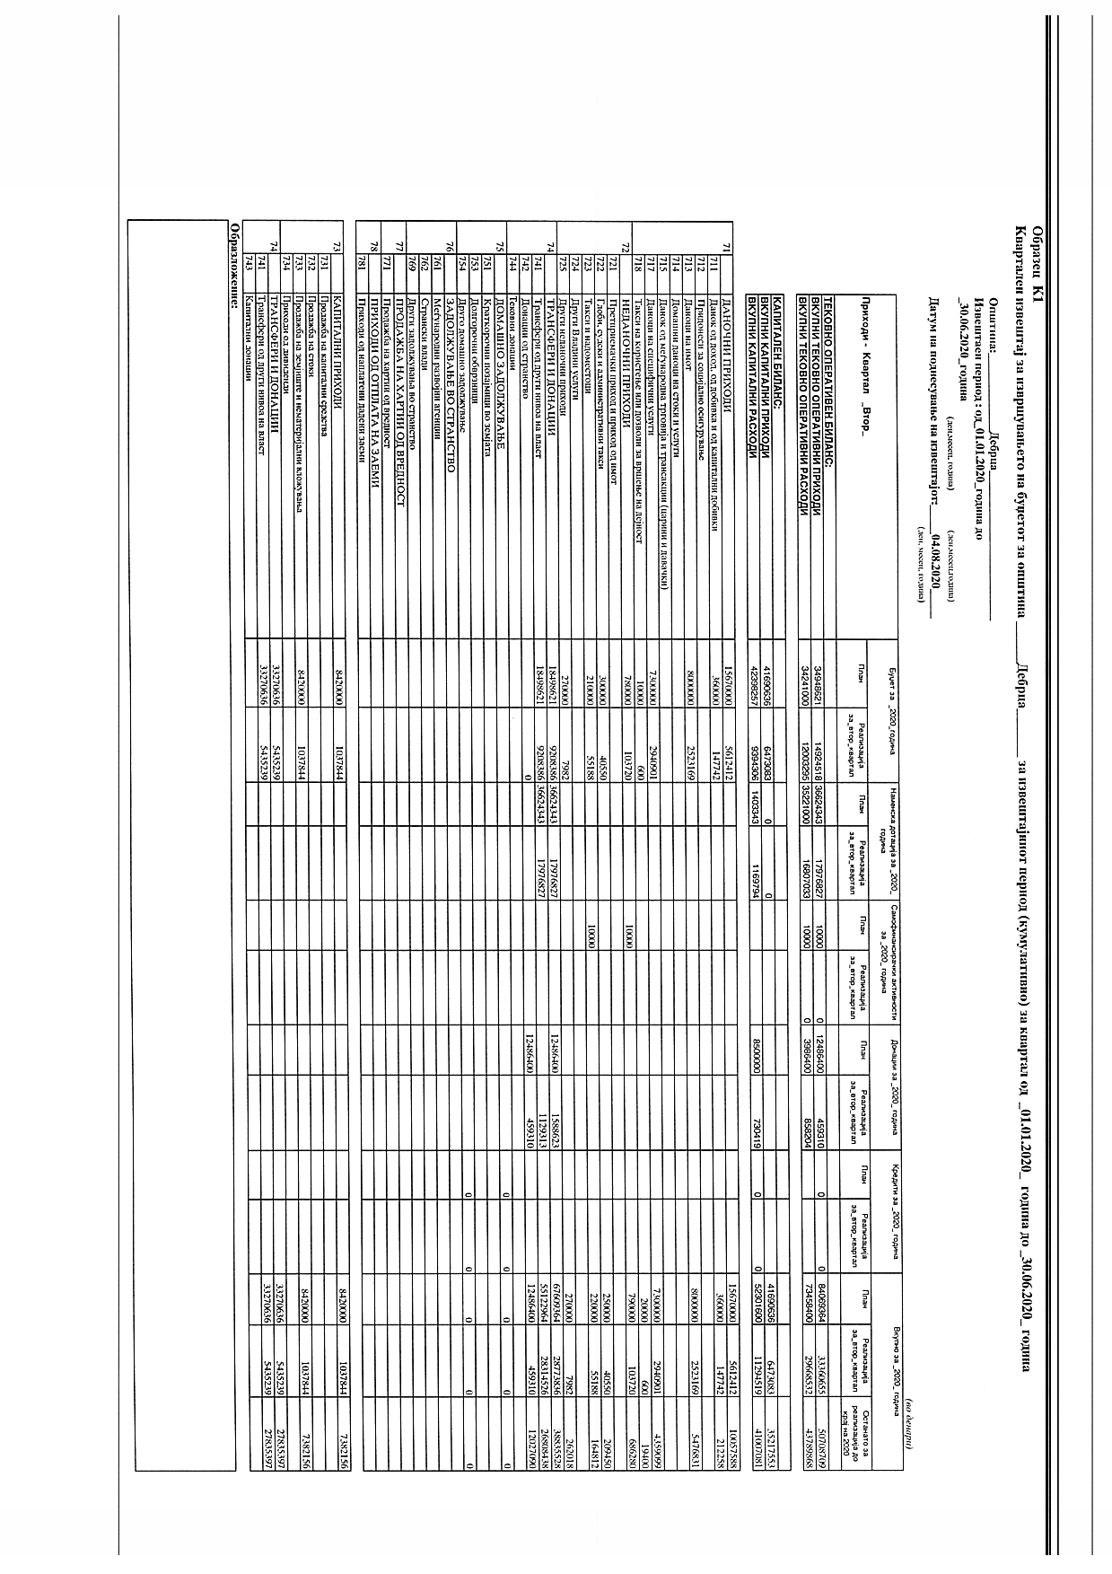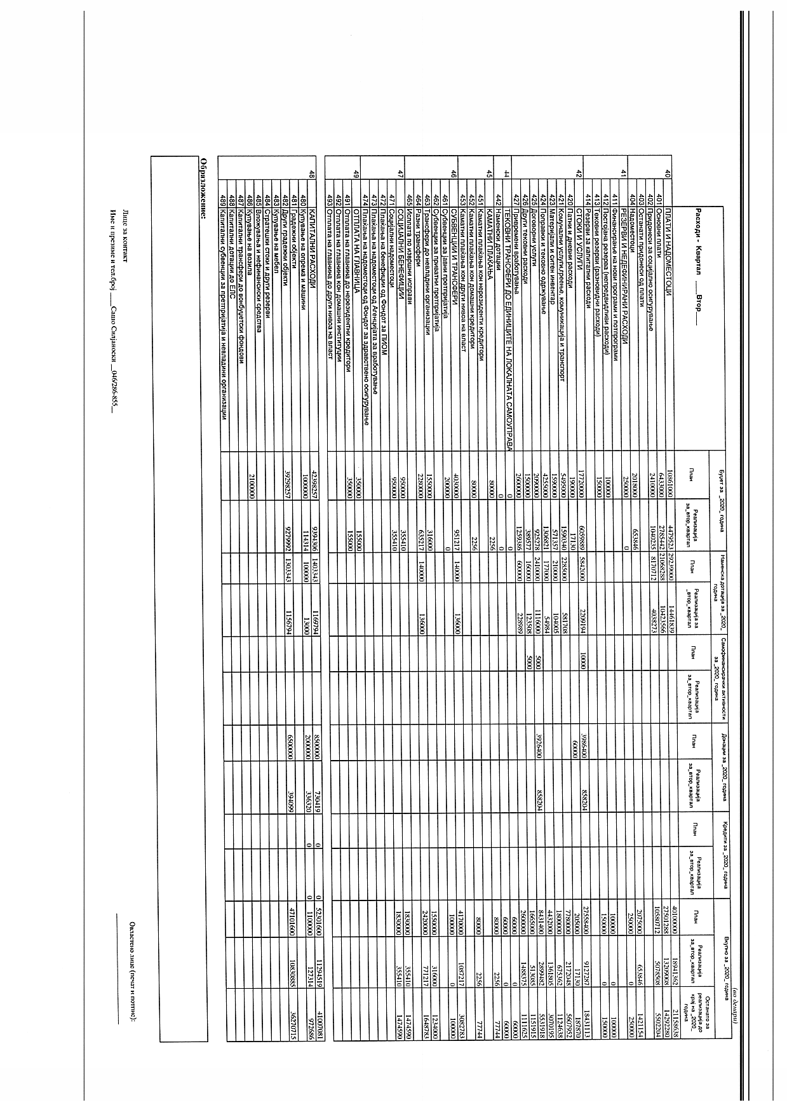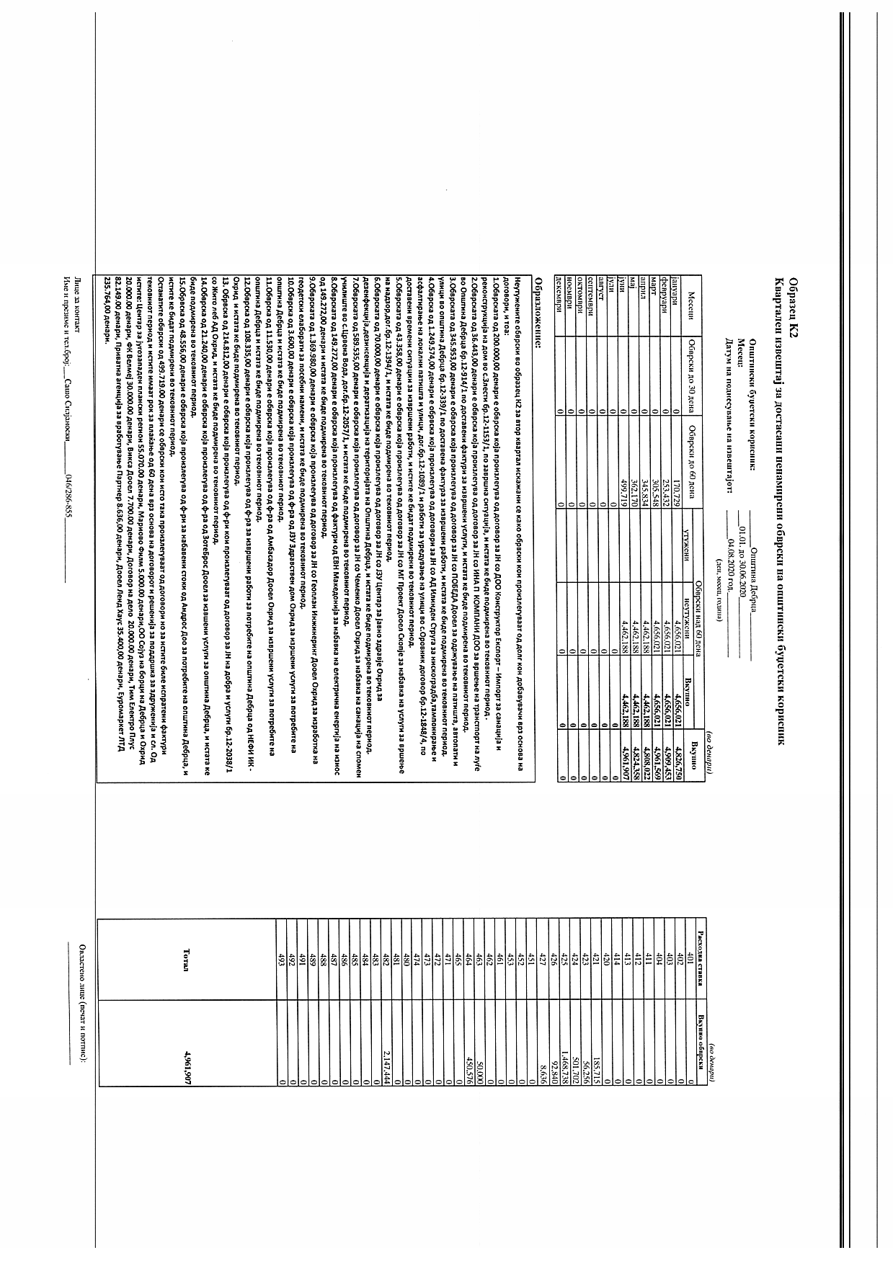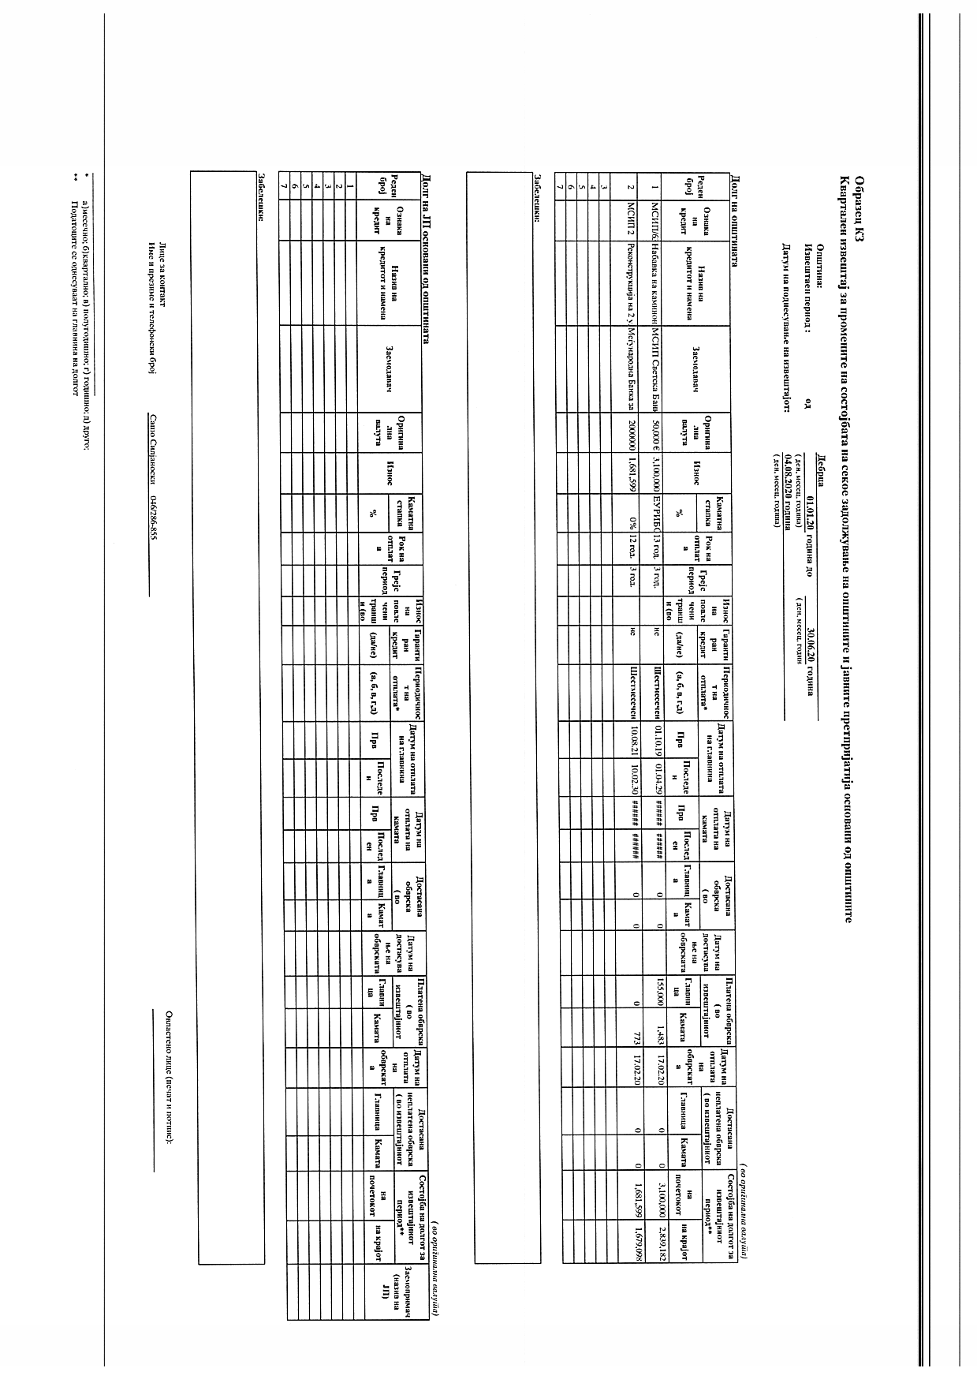
04.09.2020 god. SLU@BEN GLASNIK Broj 09/20. str. 20 .

Врз основа на член 50, став 1, точка 3 од Законот за локална самоуправа („Службен Весник на РМ“ број 5/02), Градоначалникот на општина Дебрца, донесе :

З А К Л У Ч О К
За прогласување на Буџетскиот календар за изготвување на Буџетот на општина Дебрца за 2021 година

СЕ ПРОГЛАСУВА Буџетскиот календар за изготвување на Буџетот на општина Дебрца за 2021 година, што општина Дебрца ја донесе на седницата одржана на ден 31.08.2020 година.

Број 09-1545/6
02.09.2020 год.
Белчишта.

ОПШТИНА ДЕБРЦА
Градоначалник,
Зоран Ногачески с.р.

04.09.2020 god. SLU@BEN GLASNIK Broj 09/20. str. 21 .

Врз основа на член 27 став 4 од Законот за финансирање на локалната самоуправа (Сл,весник на РМ бр.61/04,96/04,67/2007 и 156/2009) и член 36 од Статутот на Општина Дебрца (СЛ.Гласник на општина Дебрца број 3/05)Советот на општина Дебрца на седницата одржана на ден 31.08. 2020 година донесе:

БУЏЕТСКИ КАЛЕНДАР
За изготвување на Буџетот на општина Дебрца за 2021 година

Член 1
Советот на општина Дебрца донесува Буџетски календар за изготвување на Буџетот на општина Дебрца за 2021 година.

Член 2
Со овој Буџетски календар се регулират роковите за планирање на активностите што треба да се превземаат во врска со изготвување на Буџетот на општина Дебрца за 2021 година и тоа како што следува:

Можен Датум | Буџетски активности –Одговорност
Септември 2020 година | Советот на Општина Дебрца го донесува буџетскиот календар
септември 2020 година –најдоцна до 30-ти септември | 1.Градоначалникот доставува известување до раководителите на одделенијата и одговорните лица за одредени активности за изготвување на предлог план на програми за развој на општината за 2021 година и за изготвување на предлог програми за извршување на одделни активности во општината за 2021 година  2.Градоначалникот доставува известување до општинските буџетски корисници со главните насоки за изготвување на финансиските планови за 2021 година
септември 2020 година-најдоцна до 30-ти септември | Министерот за финансии доставува буџетски циркулар со насоки за изготвување на предлог буџет на единиците на локалната самоуправа за наредната година
октомври 2020година –најдоцна до 15-ти октомври | 1.Изготвените предлог –план на програми за развој на општината и предлог програми за извршување на одделни активности во Општина Дебрца за 2021 година со проценка на трошоците за буџетската 2021 година ,раководителите на одделенијата и одговорните лица ги доставуваат до одделението за финансиски работи и арминистрирање со даноци и комунални такси  2. Општинските буџетски корисници ги доставуваат финансиските планови за 2021 година со образложение за висината на износите по позиции до одделението за финансиски прашања
октомври 2020 година-најдоцна до 31-ви октомври | 1.предлог планот на програми за развој на општината ,предлог програмите за извршување на одделни активности во општината за 2021 година се анализираат се усогласуваат од страна на одделението за финансиски прашања и се поднесуваат до градоначалникот на општината  2.Одделението за финансиски прашања изготвува и предлага трошковен план за 2021 година  3.Одделението за финансиски прашања изготвува и предлага програма за приходи за 2021 година
ноември 2020 година –најдоцна до 18 ти ноември | Градоначалникот на општина доставените предлог –програмите за извршување на одделните активности во општината за 2021 година и предлог буџетот на општината за 2021 година ги разгледува,одобрува и ги доставува до советот на општината
ноември-декември 2020 година-најдоцна до 6 ти декември | 1.Седницата на советот на општината на која се усвојуваат предлог планот на програмите за развој на општината и предлог програмите за извршување на одделни активностин во општината за 2021 година и се дава достапност до јавноста со објавување на нивната содржина  2.Се објавува содржината на предлог буџетот на општината за 2021 година и се дава достапност до јавноста  3. Се одржуваат јавни расправи
декември 2020 година –најдоцна до 13 ти декември | доставување на забелешки на предлог буџетот на општината за 2021 година од страна на граѓани ,корисници ,фондации,здруженија и други заинтересирани субјекти
декември 2020 година-најдоцна до 19 ти декември | се изготвува конечен предлог буџет на општината за 2021 година од страна на одделението за финансиски прашања и се доставува до градоначалникот
декември 2020 година-најдоцна до 22 –ри декември | Градоначалникот го разгледува и одобрува конечниот предлог буџет на општината за за 2021 година и го донесува до советот на општината
декември 2020 година-23-27.12.2019 | се води расправа во телата на советот на општината (Комисија за финансирање и буџет)
декември 2020 година -28-30.12.2020 | седница на Советот на општината за донесување на Буџетот на општината за 2021 година
Јануари 2021 година | Започнува новата буџетска година

Член 3
Овој буџетски календар влегува во сила со денот на донесувањето ,а ќе се објави во ,,Службен гласник на општина Дебрца’’

СОВЕТ НА ОПШТИНА ДЕБРЦА

БР.01-1495/8 Претседател на СОВЕТОТ
31.08.2020 година на Општина ДЕБРЦА
Белчишта Петре Голабоски с.р.

04.09.2020 god. SLU@BEN GLASNIK Broj 09/20. str. 23 .

Врз основа на член 50, став 1, точка 3 од Законот за локална самоуправа („Службен Весник на РМ“ број 5/02), Градоначалникот на општина Дебрца, донесе :

З А К Л У Ч О К
За прогласување на Одлуката за усвојување на Годишен план за вработување

СЕ ПРОГЛАСУВА Одлуката за усвојување на Годишен план за вработување, што општина Дебрца ја донесе на седницата одржана на ден 31.08.2020 година.

Број 09-1545/7
02.09.2020 год.
Белчишта.

ОПШТИНА ДЕБРЦА
Градоначалник,
Зоран Ногачески с.р.

04.09.2020 god. SLU@BEN GLASNIK Broj 09/20. str. 24 .

Врз основа на член 36 од Законот за локалната самоуправа („Службен весник на РМ“, број 5/2002) а во врска со член 5 став 3 од Законот за вработените во јавниот сектор („СЛужбен весник на РМ“ бр. 27/14, 199/14 и 27/2016), Советот на општина Дебрца, на седницата одржана на ден 31.08.2020 година, донесе :

О Д Л У К А
За усвојување на Годишен план за вработување

Член 1
Со оваа Одлука се усвојува Годишниот план за вработување на Општина Дебрца за 2021 година.

Член 3
Оваа Одлука влегува во сила со денот на донесувањето, а ќе се објави во „Службен гласник“ на општина Дебрца.

Број 08-1495/9 СОВЕТ НА ОПШТИНА ДЕБРЦА
31.08.2020 година ПРЕТСЕДАТЕЛ
Белчишта Петре Голабоски с.р.

04.09.2020 god. SLU@BEN GLASNIK Broj 09/20. str. 25 .

Врз основа на член 50, став 1, точка 3 од Законот за локална самоуправа („Службен Весник на РМ“ број 5/02), Градоначалникот на општина Дебрца, донесе :

З А К Л У Ч О К
За прогласување на Годишната програма за изменување на Годишната програма за развој на спортот во општина Дебрца за 2020 година

СЕ ПРОГЛАСУВА Годишната програма за изменување на Годишната програма за развој на спортот во општина Дебрца за 2020 година, што општина Дебрца ја донесе на седницата одржана на ден 31.08.2020 година.

Број 09-1545/8
02.09.2020 год.
Белчишта.

ОПШТИНА ДЕБРЦА
Градоначалник,
Зоран Ногачески

04.09.2020 god. SLU@BEN GLASNIK Broj 09/20. str. 26 .

Врз основа на член 36 од Законот за локалната самоуправа („Службен весник на РМ“, број5/2002) и член 21 од Статутот на општината Дебрца („Службен гласник на општината Дебрца“, број 3/2005), Советот на општината Дебрца, на седницата одржана на ден 31.08.2020 година, донесе :

ГОДИШНА ПРОГРАМА
за изменување на Годишната програма за развој на спортот во општина Дебрца за 2020 година

I.
Во Годишната програма за развој на спортот во општина Дебрца за 2020 година ("Службен гласник на општината Дебрца",број 01/20 и 07/20), во Дел III, во точка Д. “Живеј здраво – вози точак”, во ставот 1 износот: “ 180.000 “ се заменува со износот: “ 240.000” .

II.
Оваа Програма влегува во сила со денот на објавувањето во “Службен гласник на општината Дебрца”,а ќе се применува од 01 Јануари-31 Декември 2020 година.

СОВЕТ НА ОПШТИНА ДЕБРЦА

Број 01-1495/10 ПРЕТСЕДАТЕЛ НА СОВЕТ НА ОПШТИНА
31.08.2020 година Петре Голабоски с.р.
с.Белчишта

04.09.2020 god. SLU@BEN GLASNIK Broj 09/20. str. 27 .

Врз основа на член 50, став 1, точка 3 од Законот за локална самоуправа („Службен Весник на РМ“ број 5/02), Градоначалникот на општина Дебрца, донесе :

З А К Л У Ч О К
За прогласување на Измените и дополнувањата на Буџет на општина Дебрца за 2020 година

СЕ ПРОГЛАСУВА Измените и дополнувањата на Буџет на општина Дебрца за 2020 година, што општина Дебрца ја донесе на седницата одржана на ден 31.08.2020 година.

Број 09-1545/9
02.09.2020 год.
Белчишта.

ОПШТИНА ДЕБРЦА
Градоначалник,
Зоран Ногачески с.р.

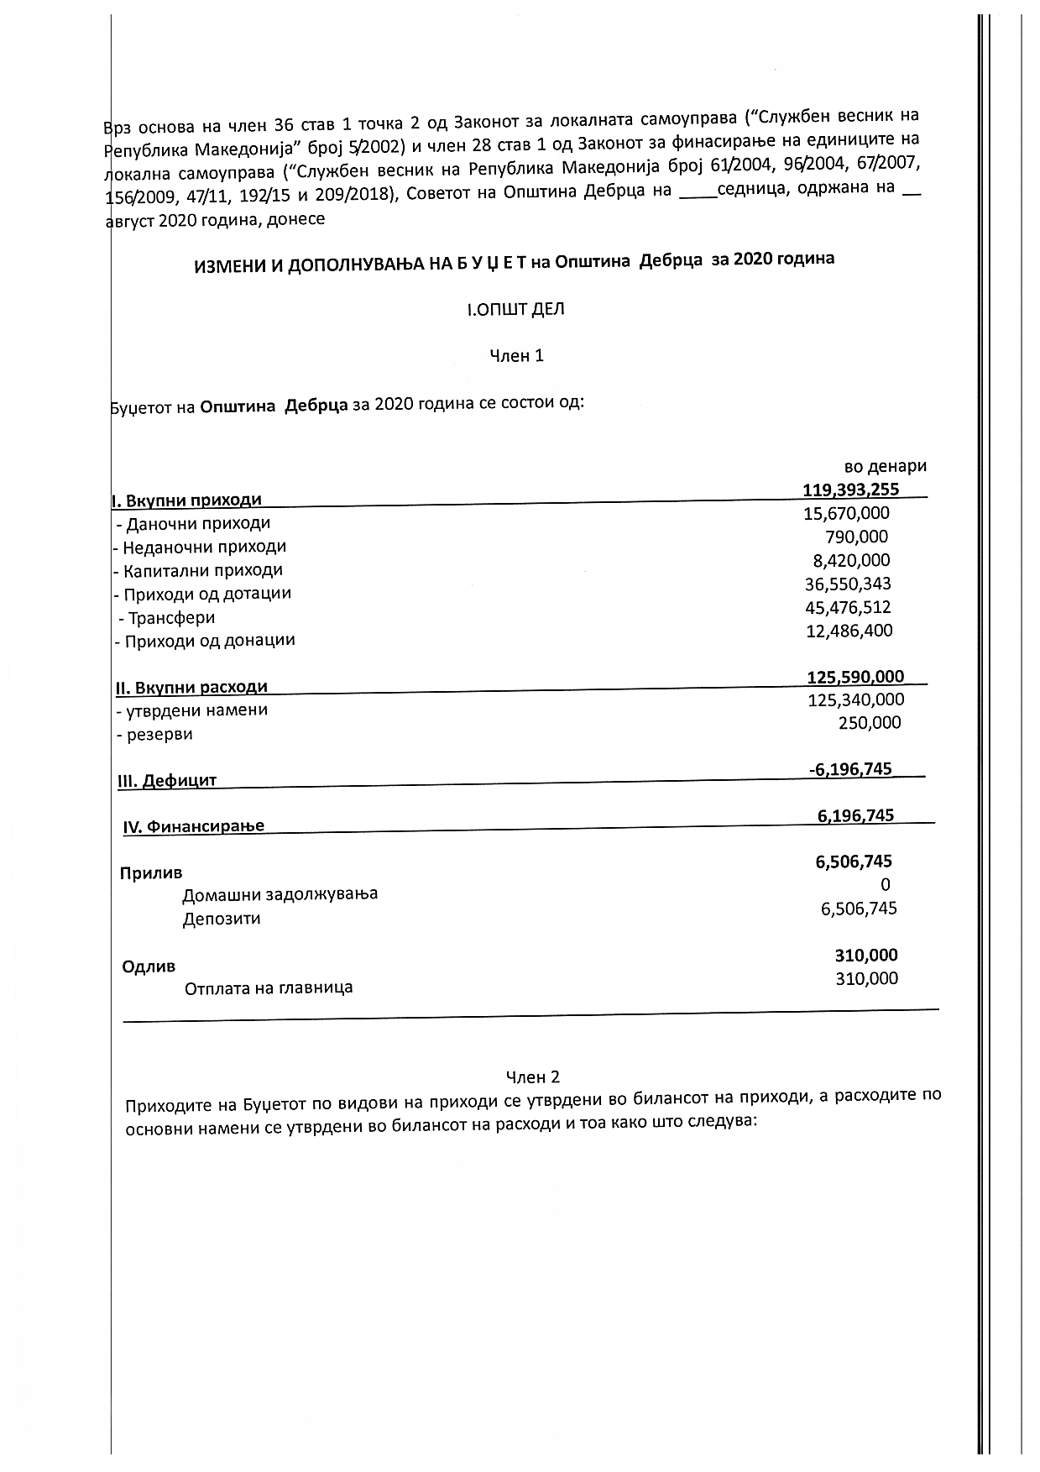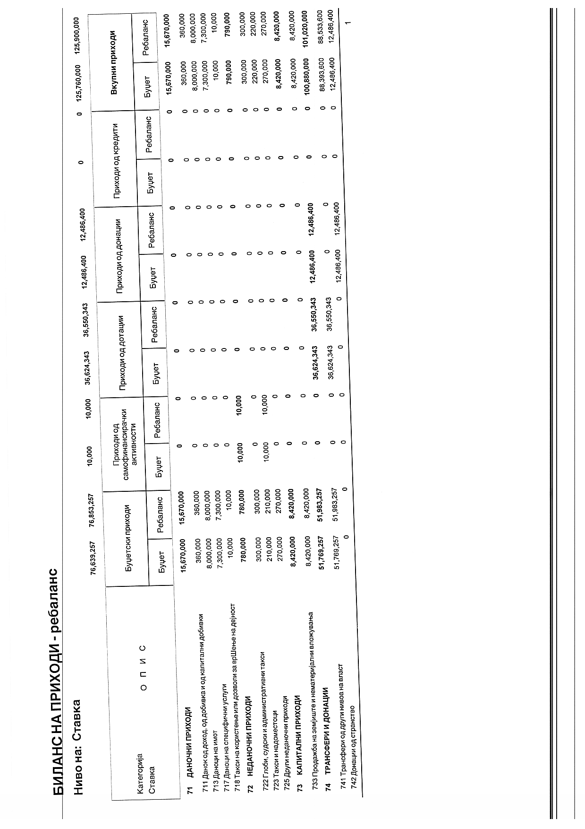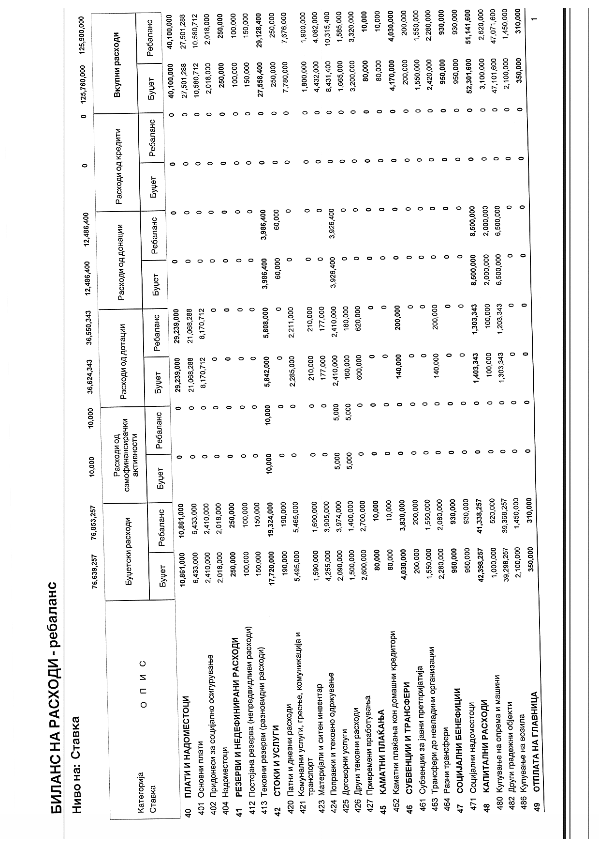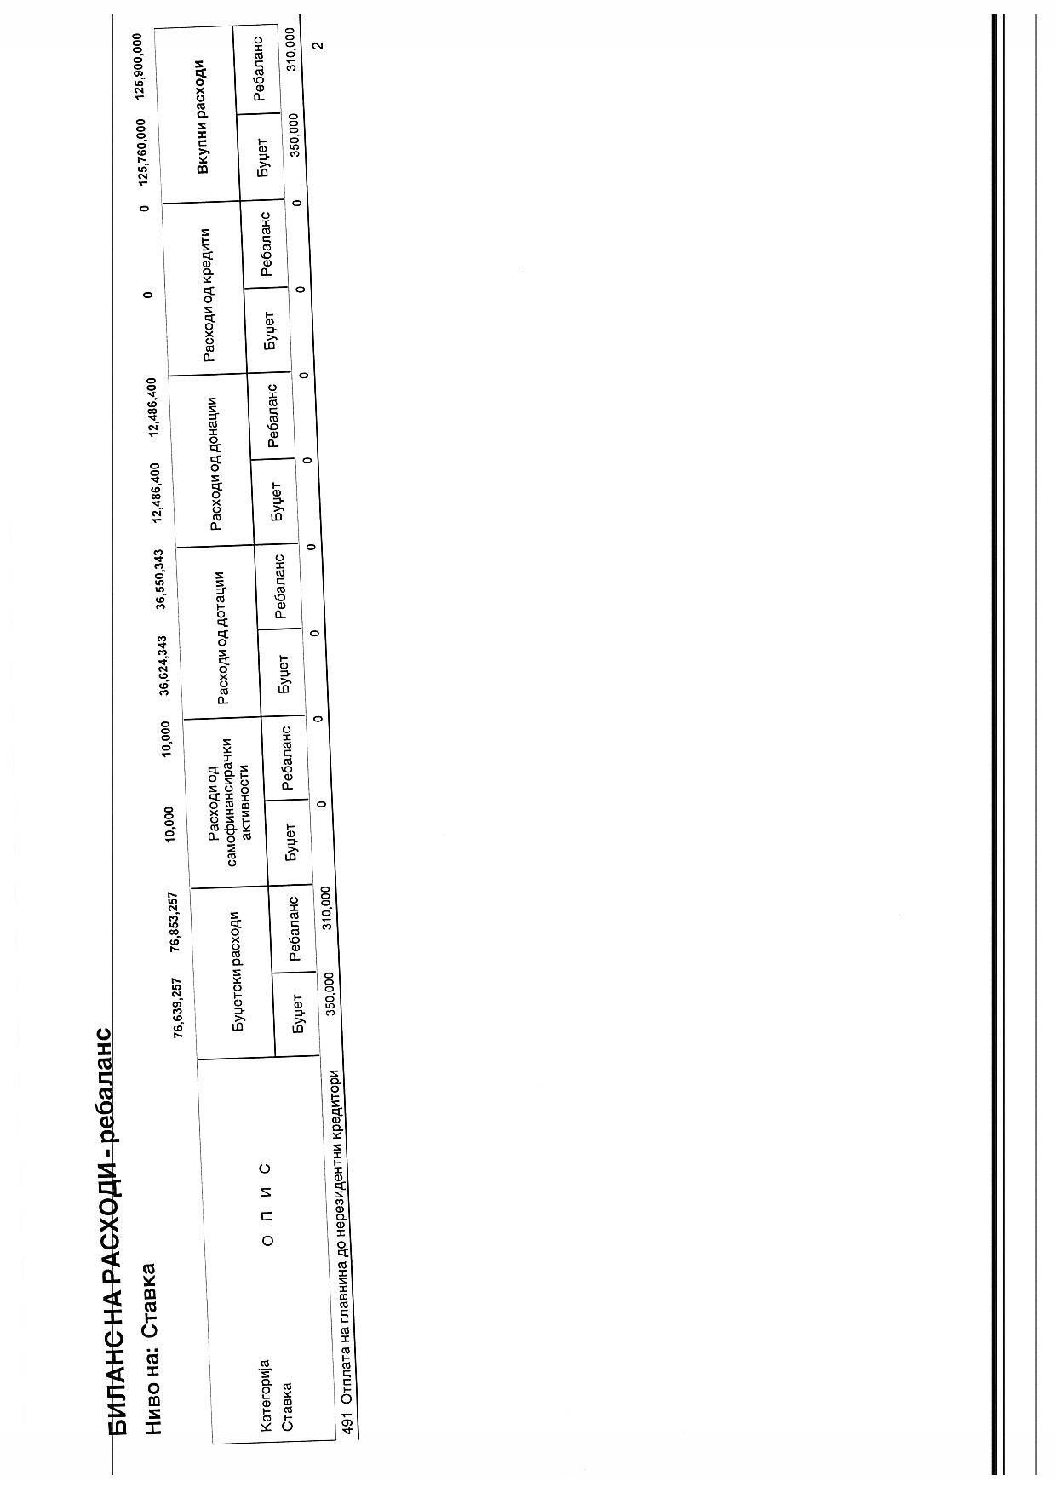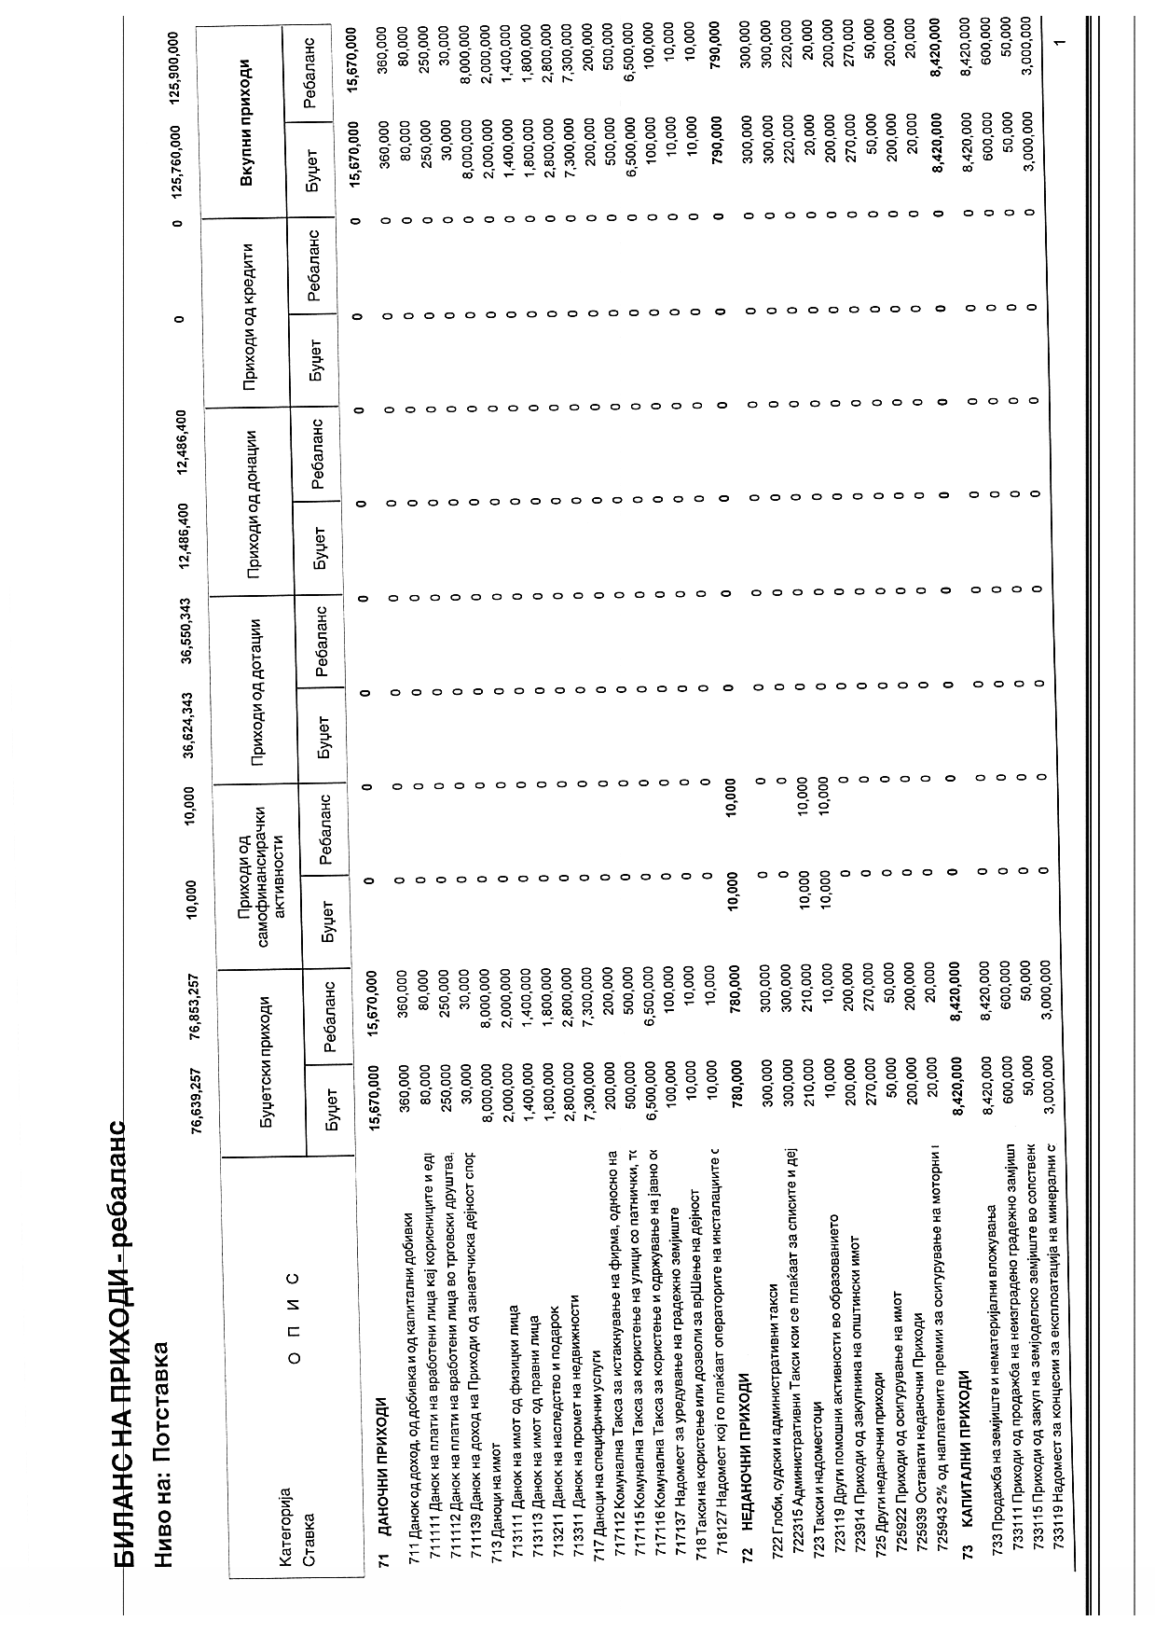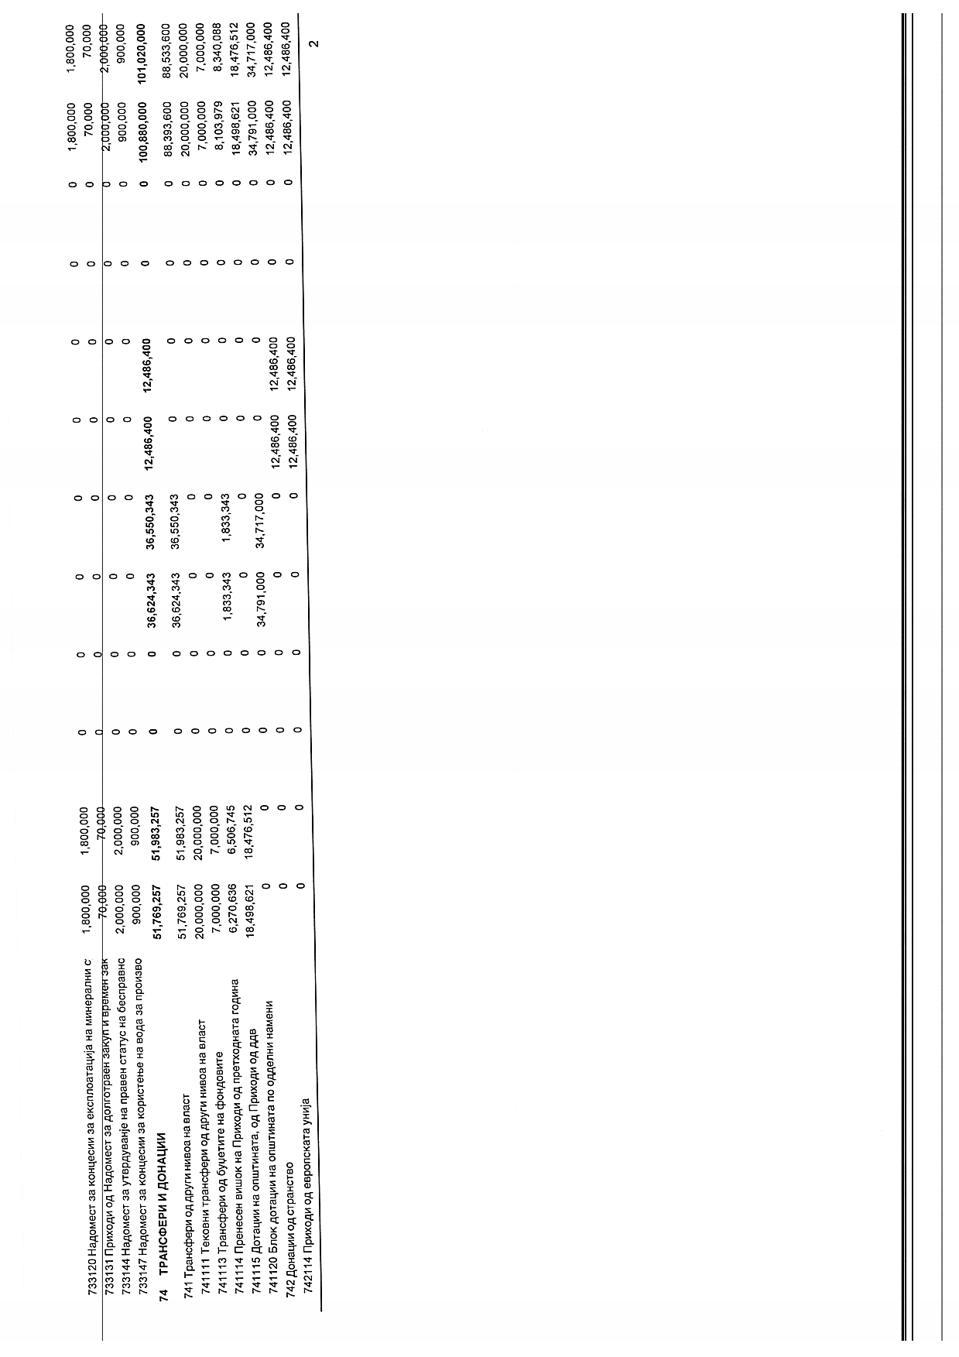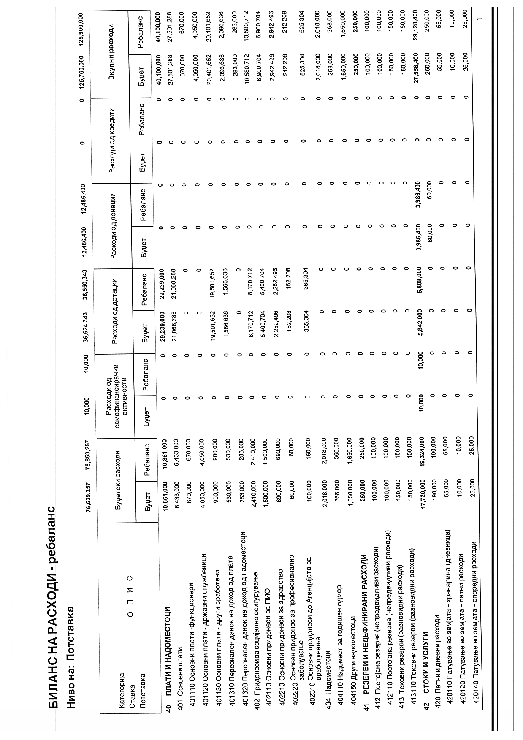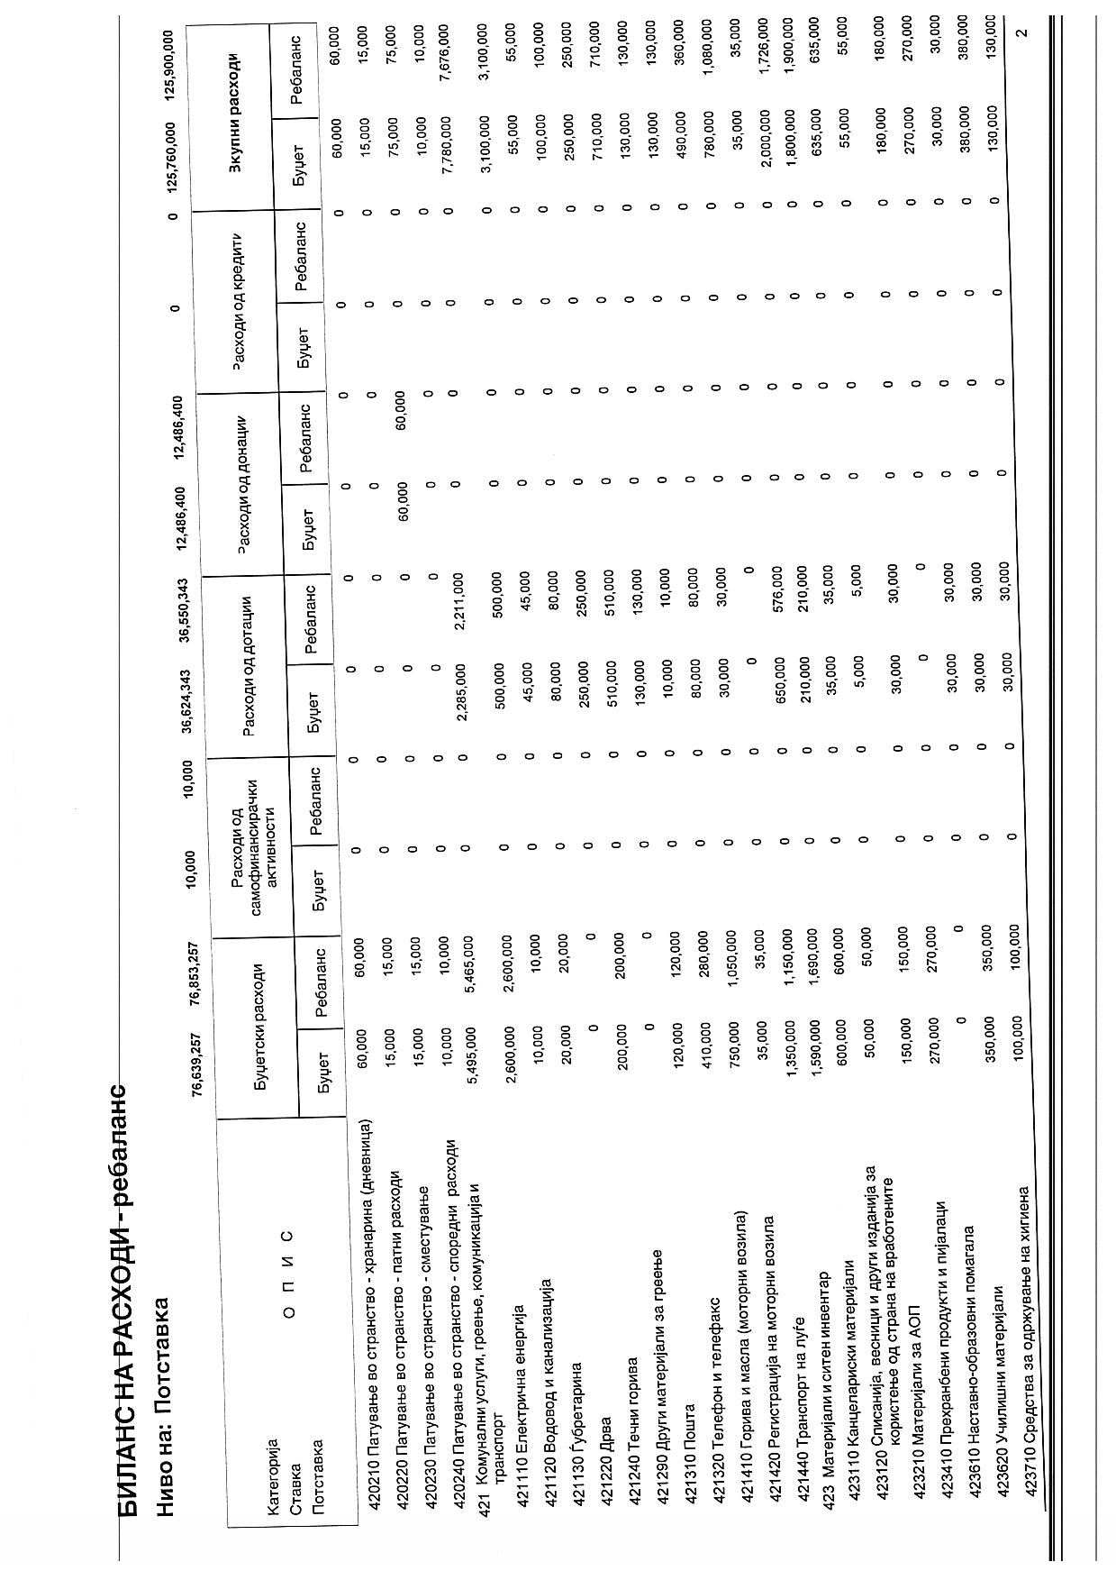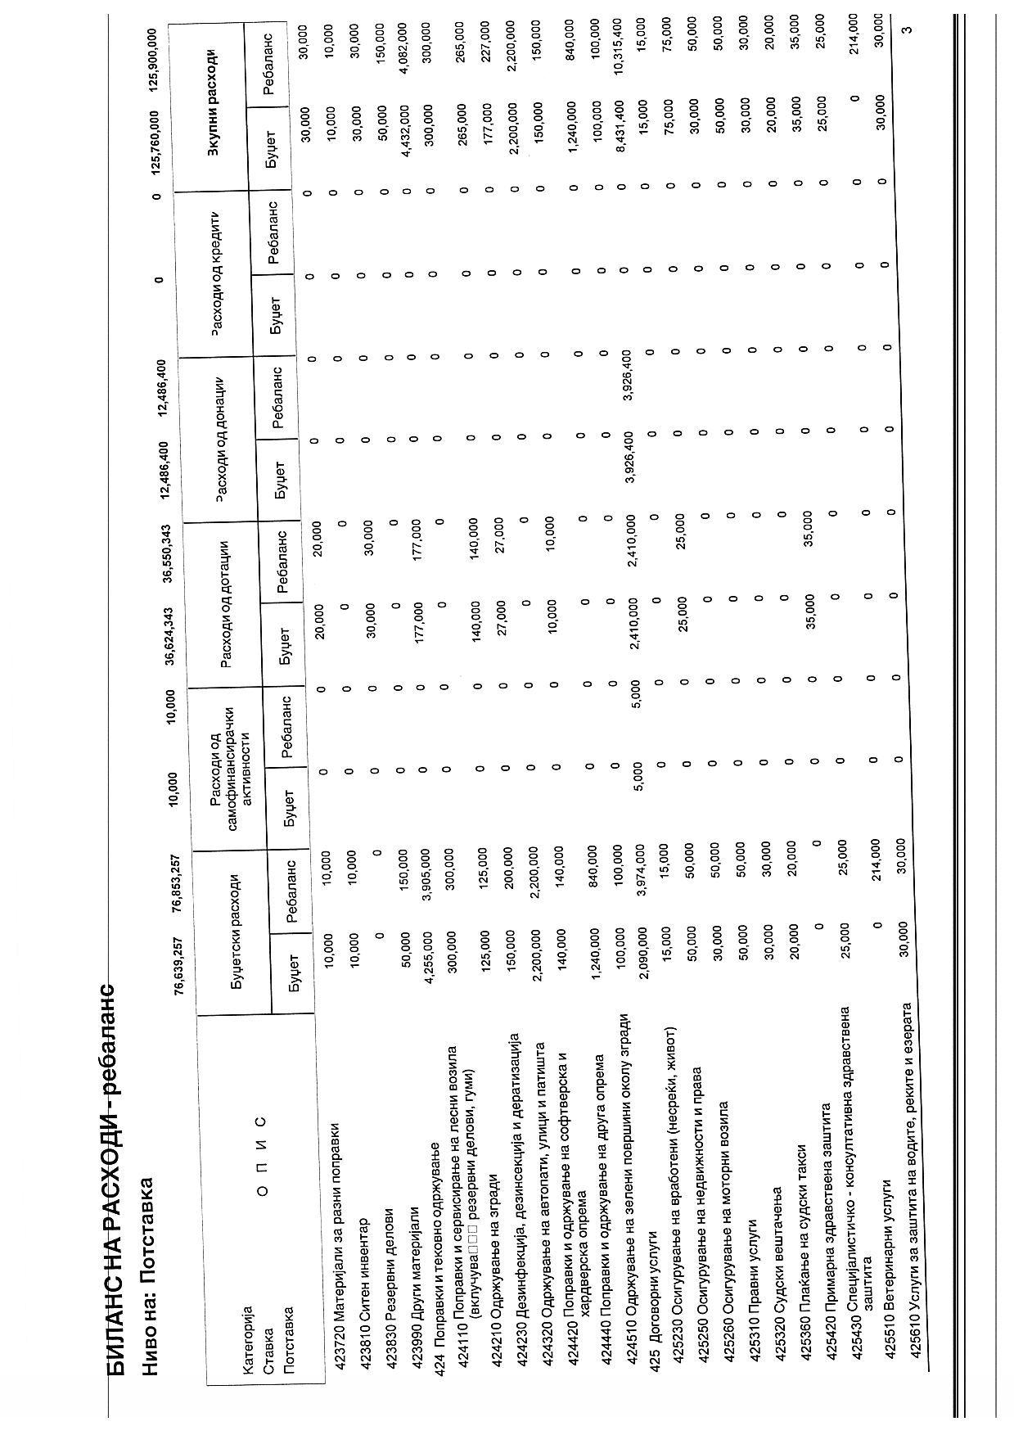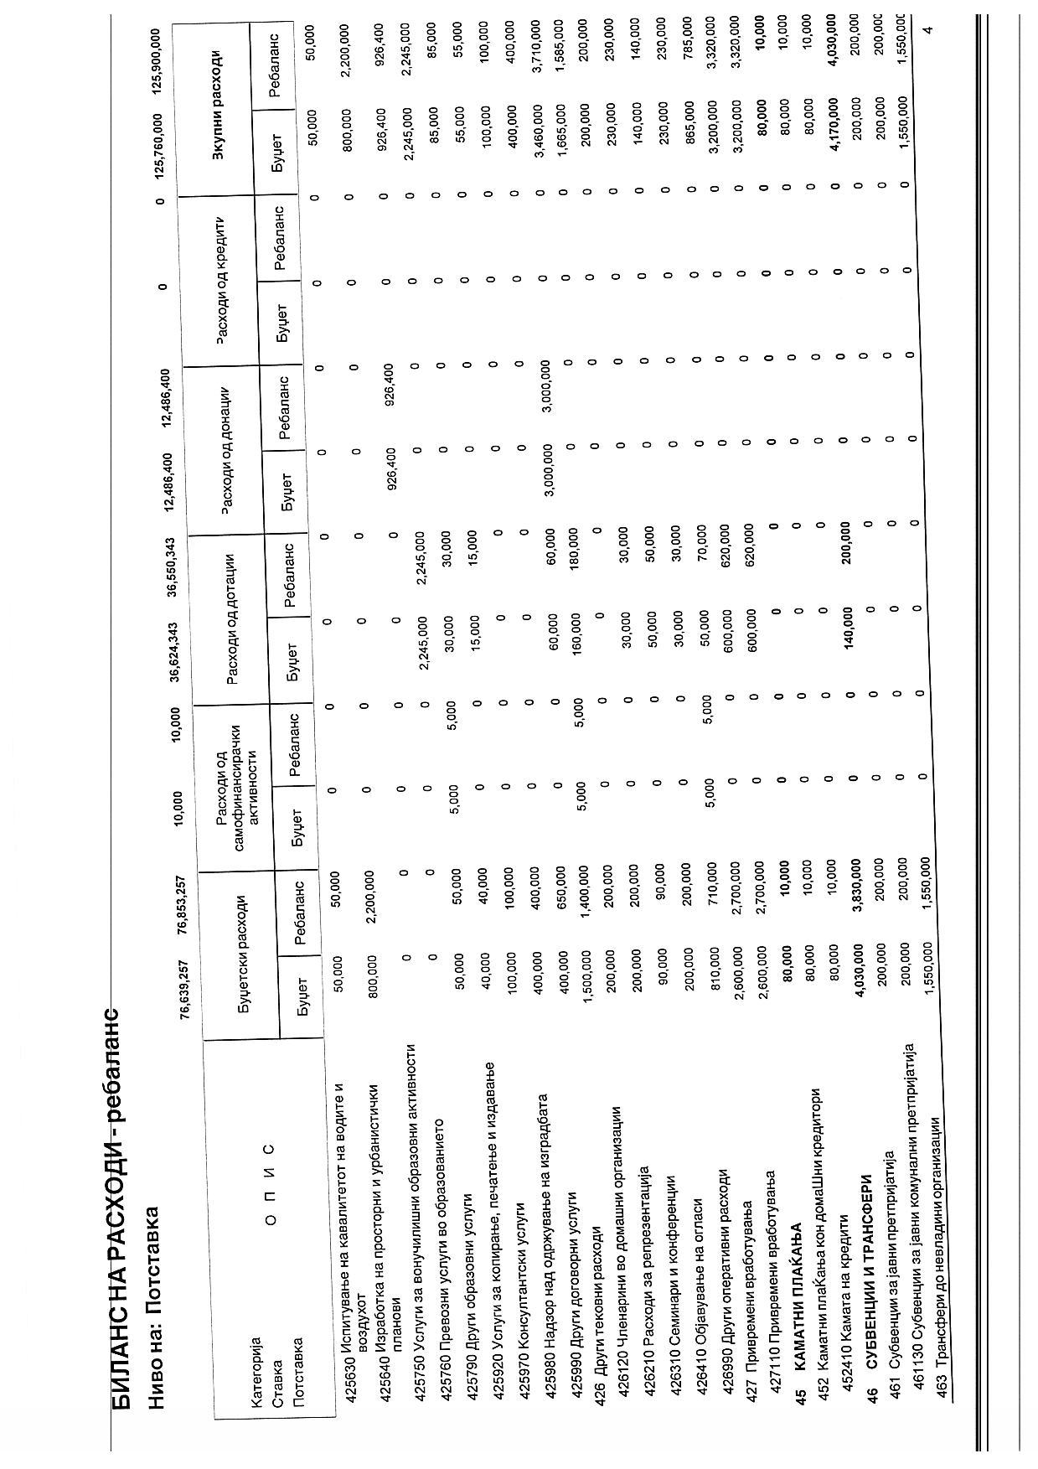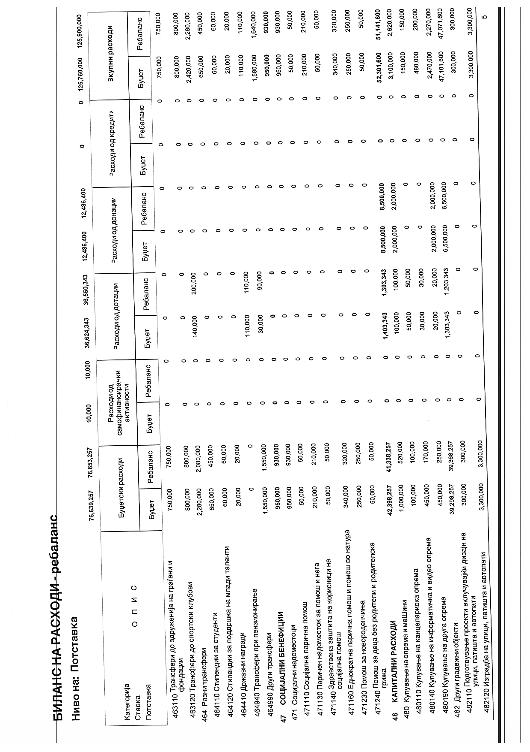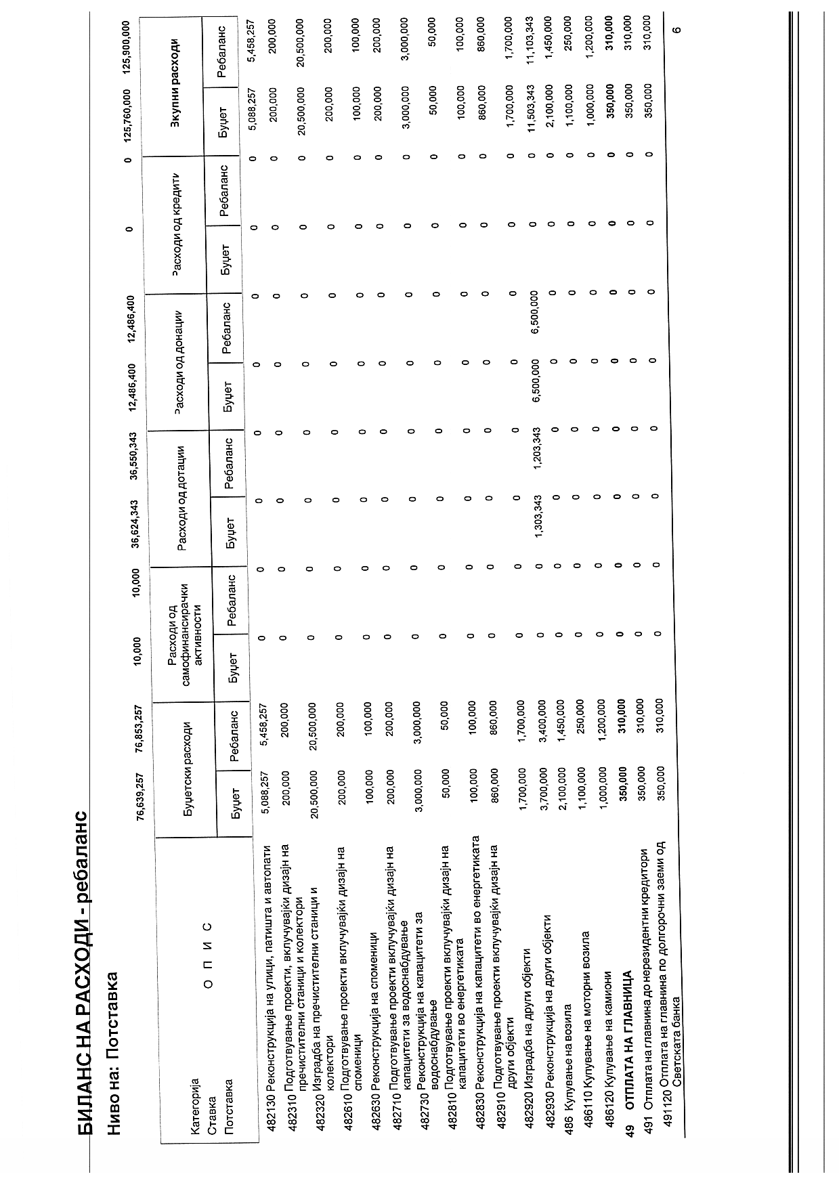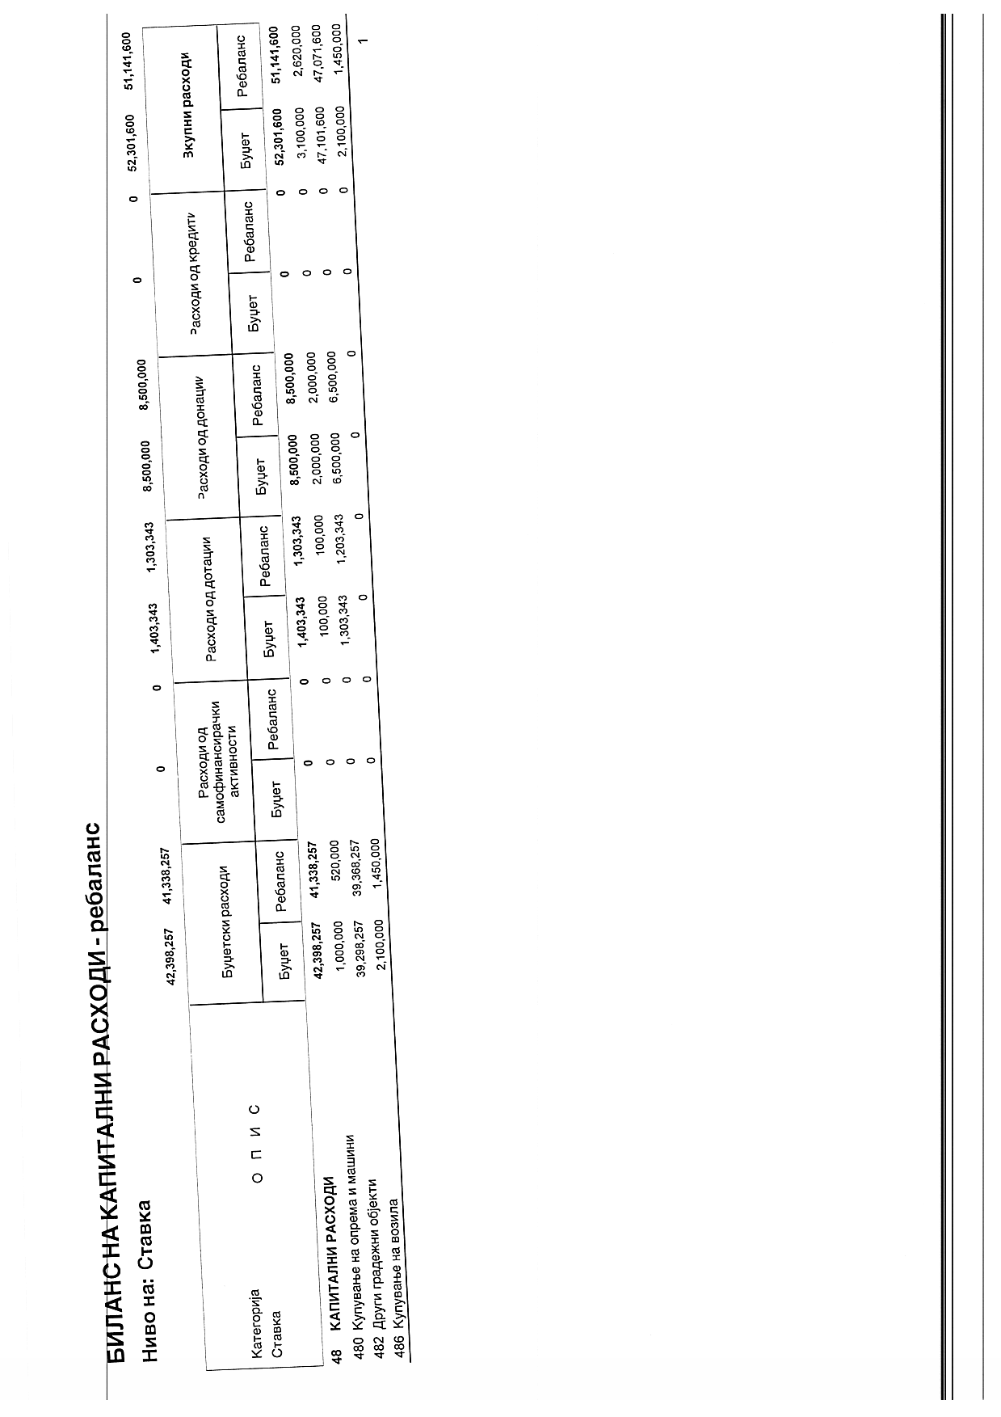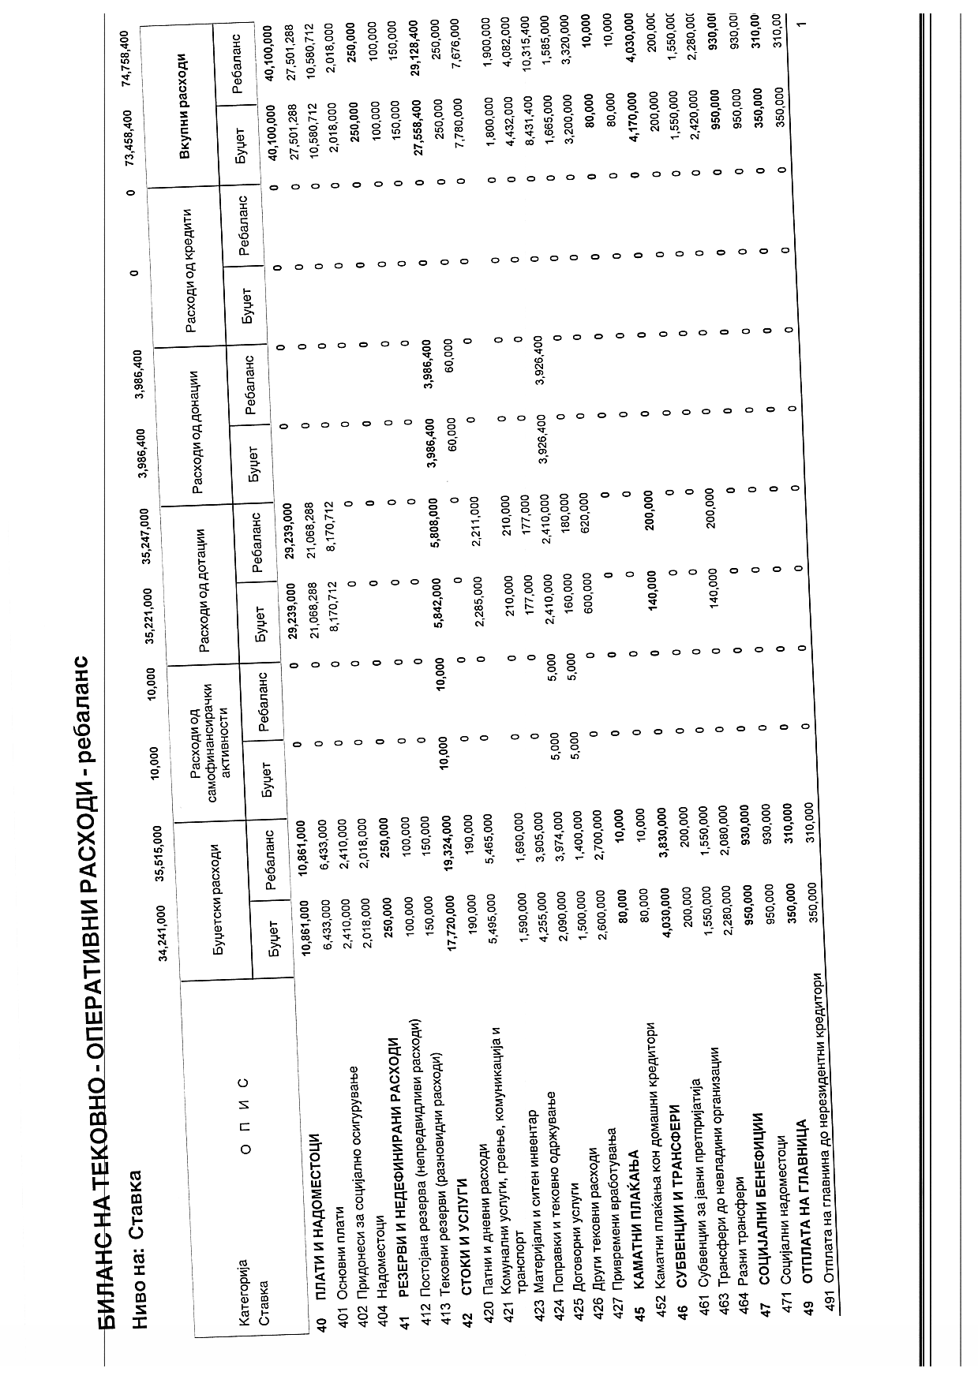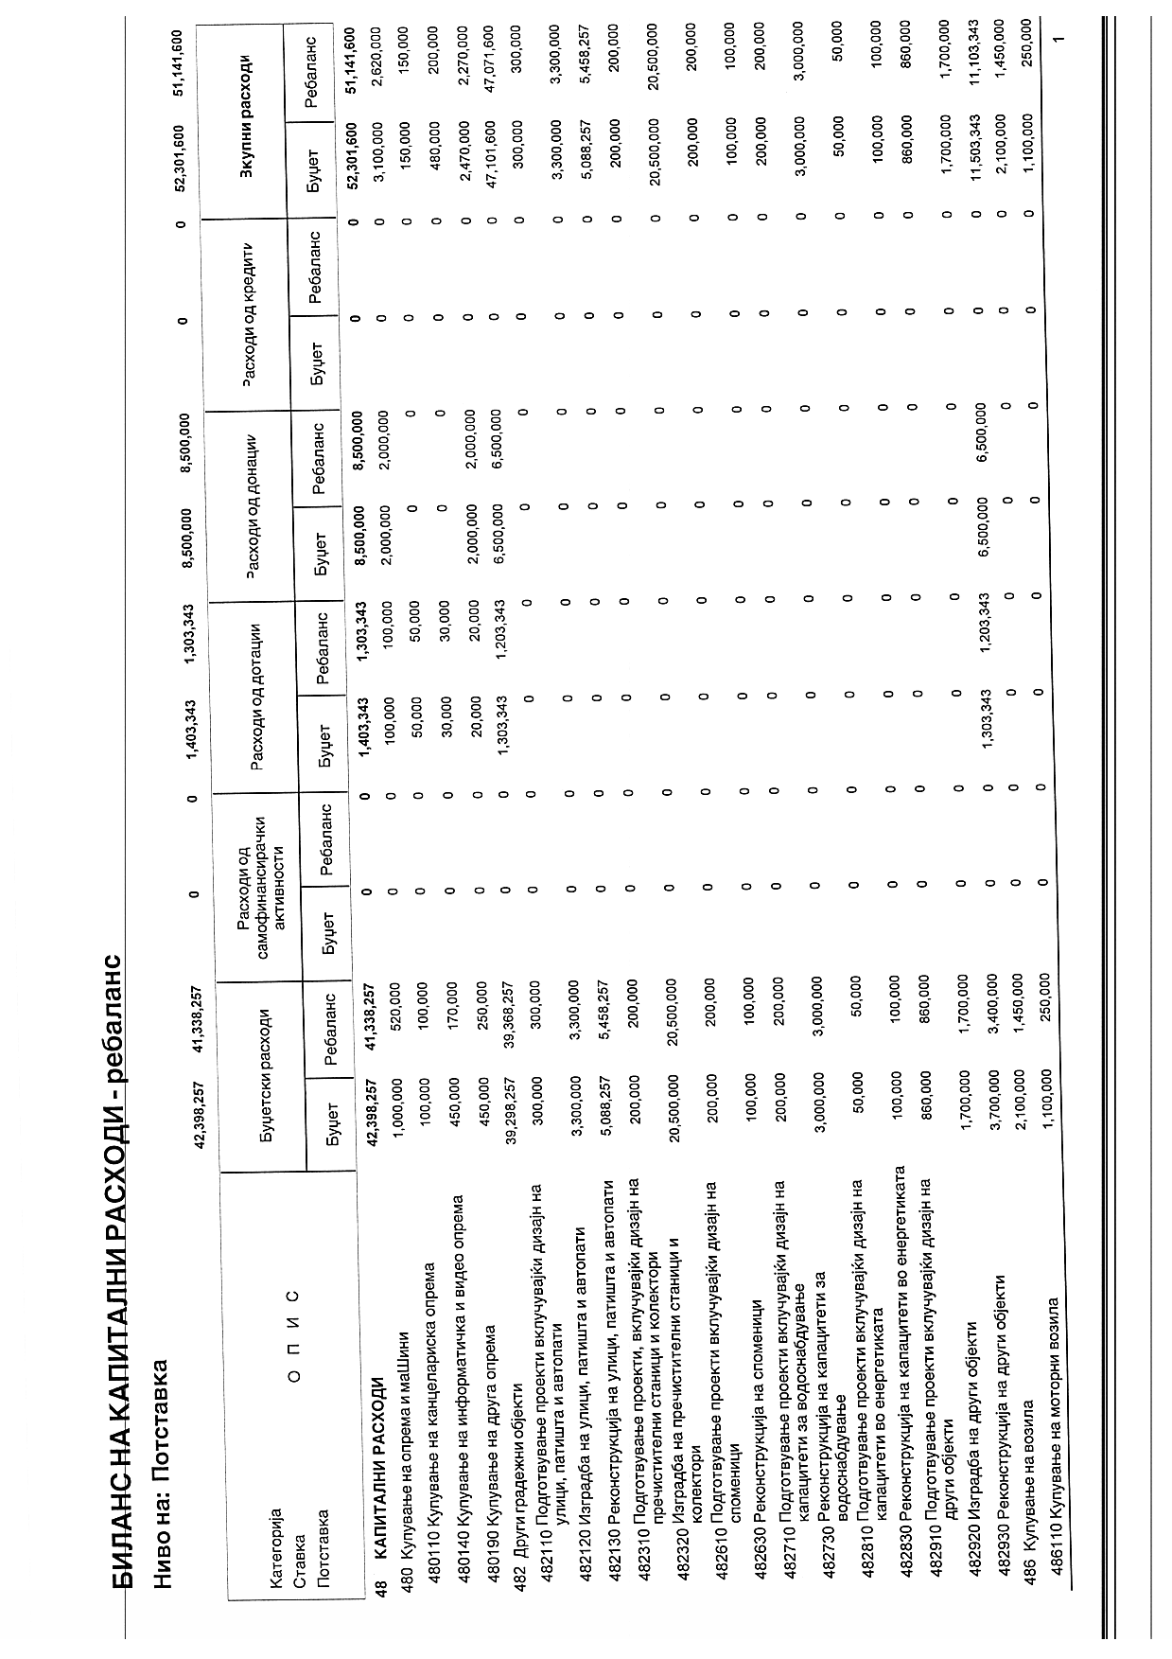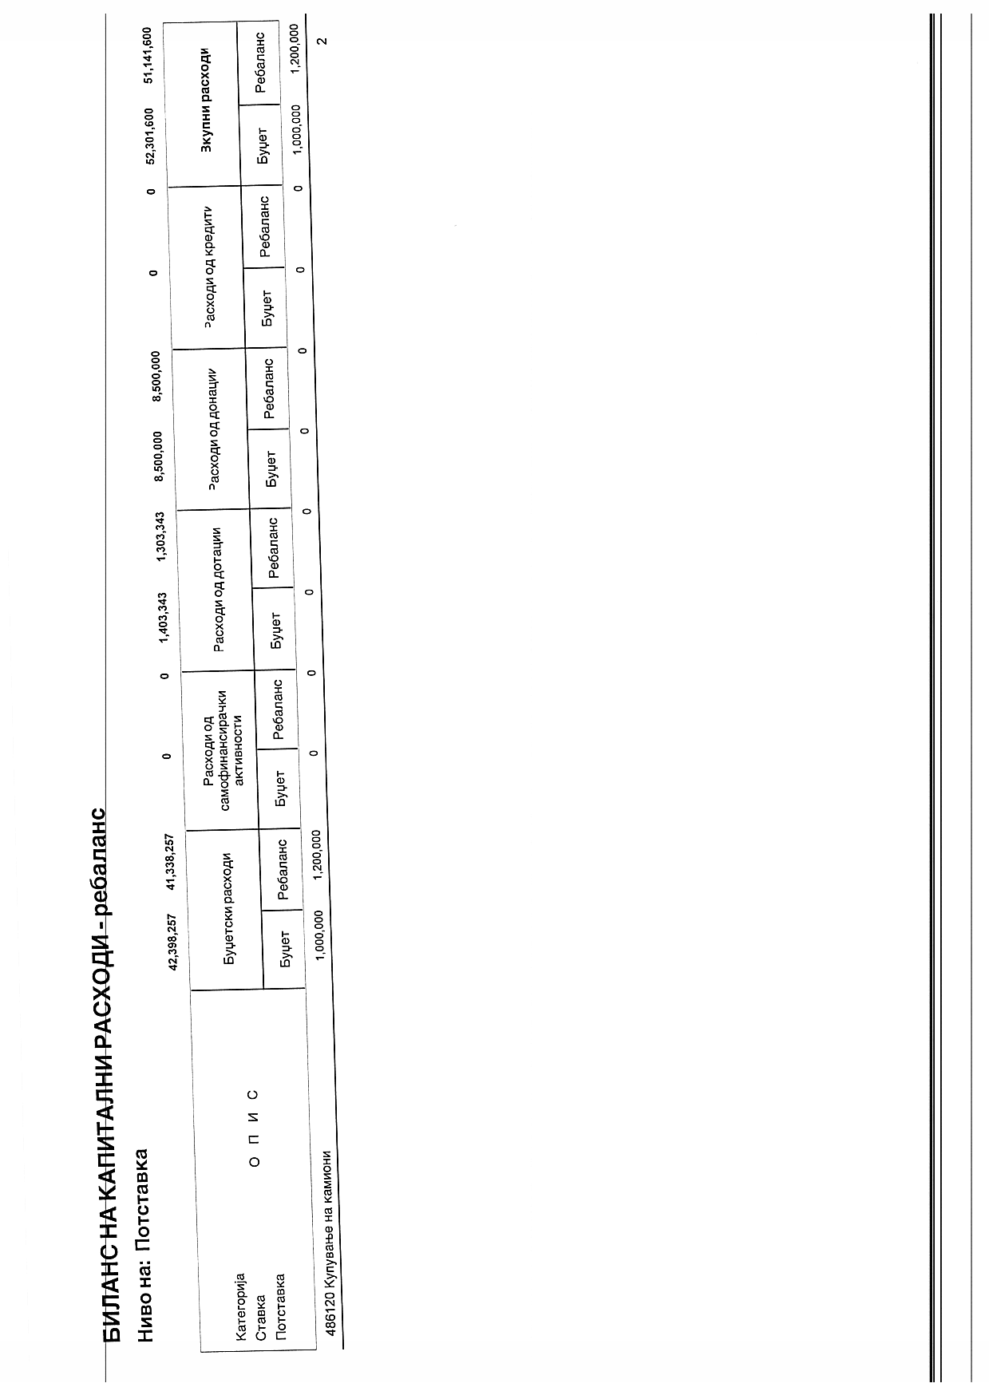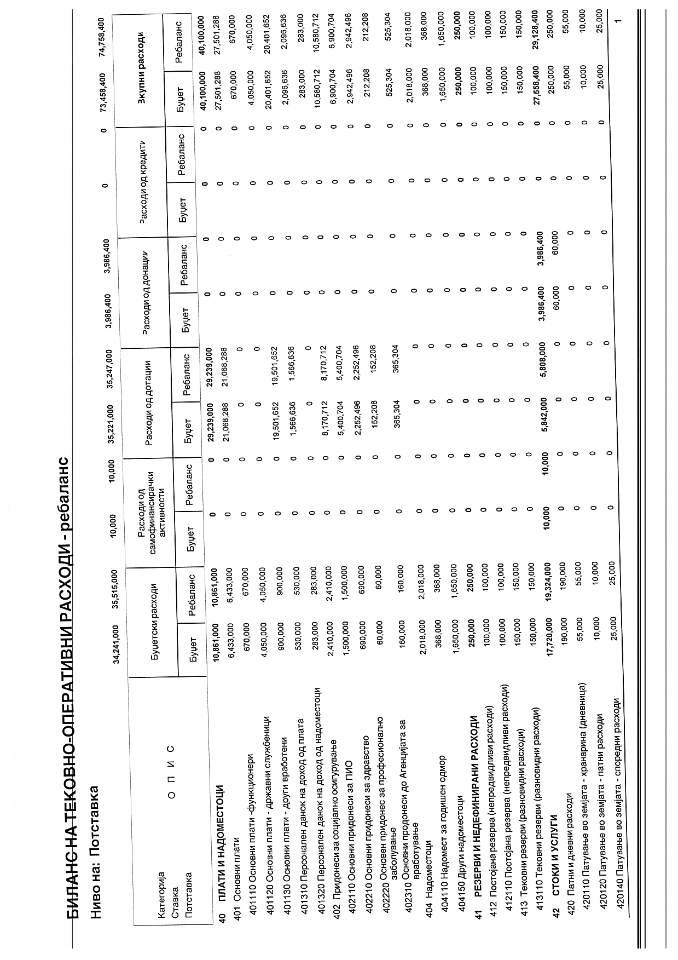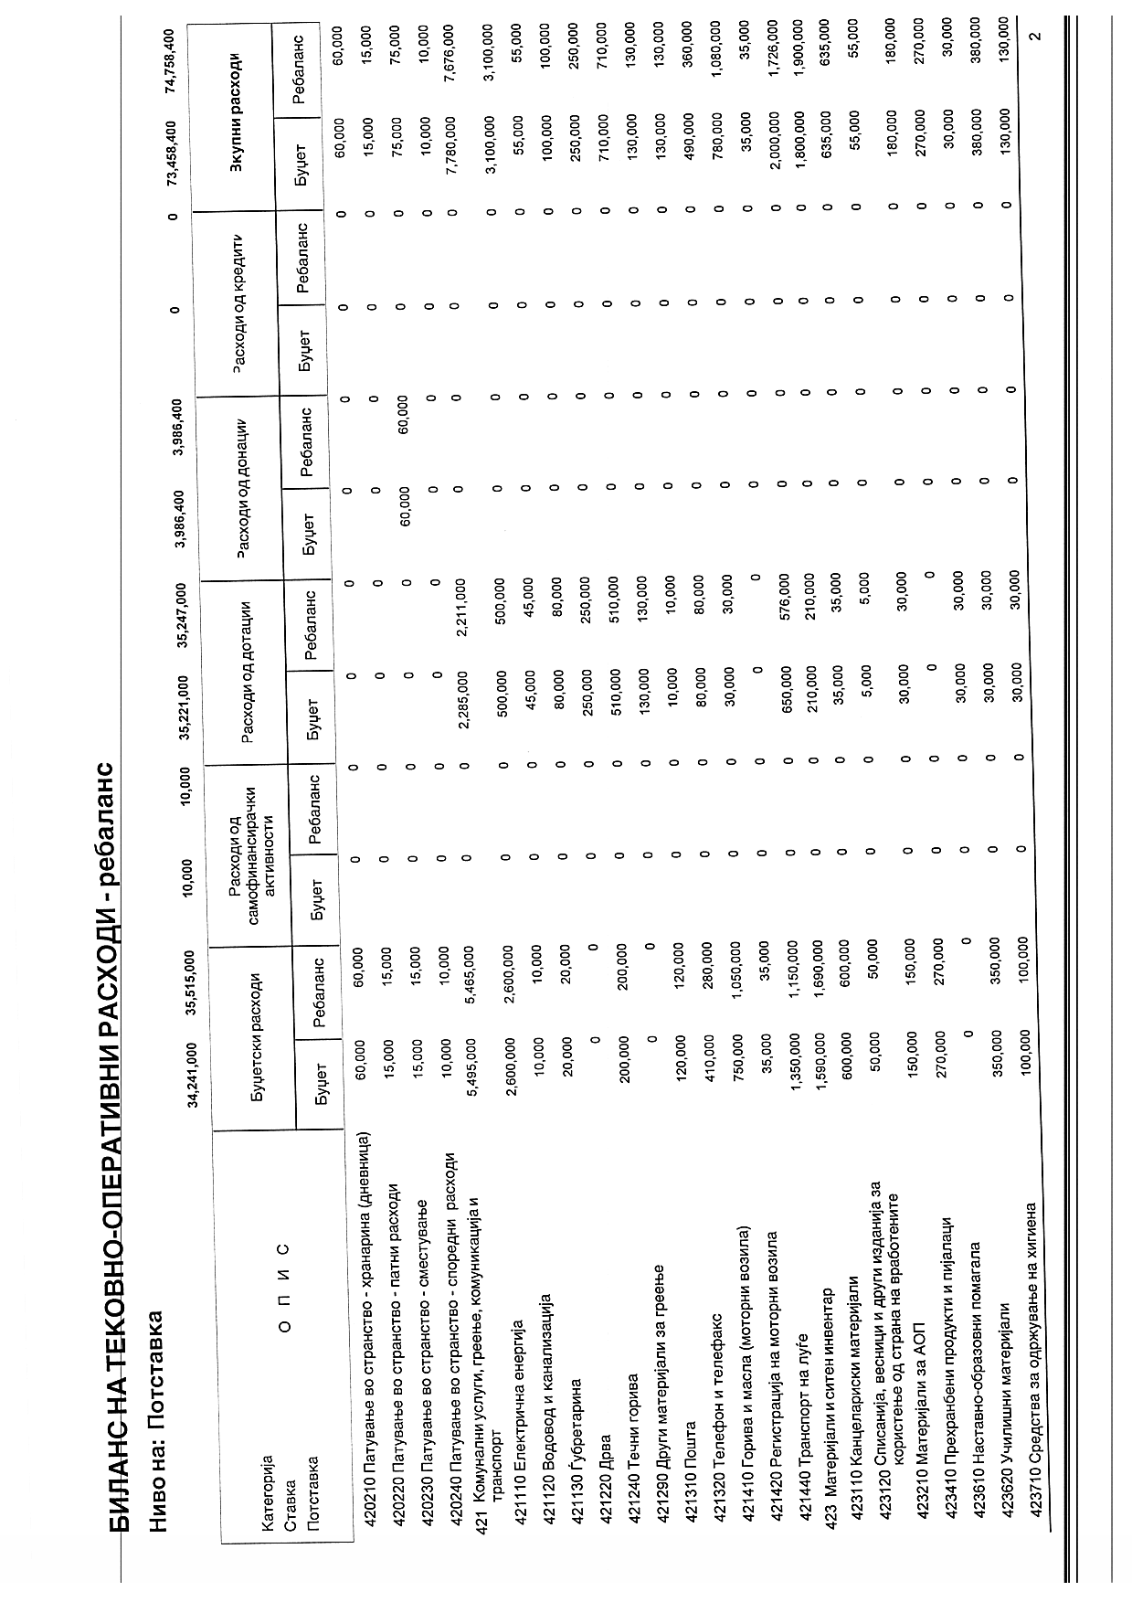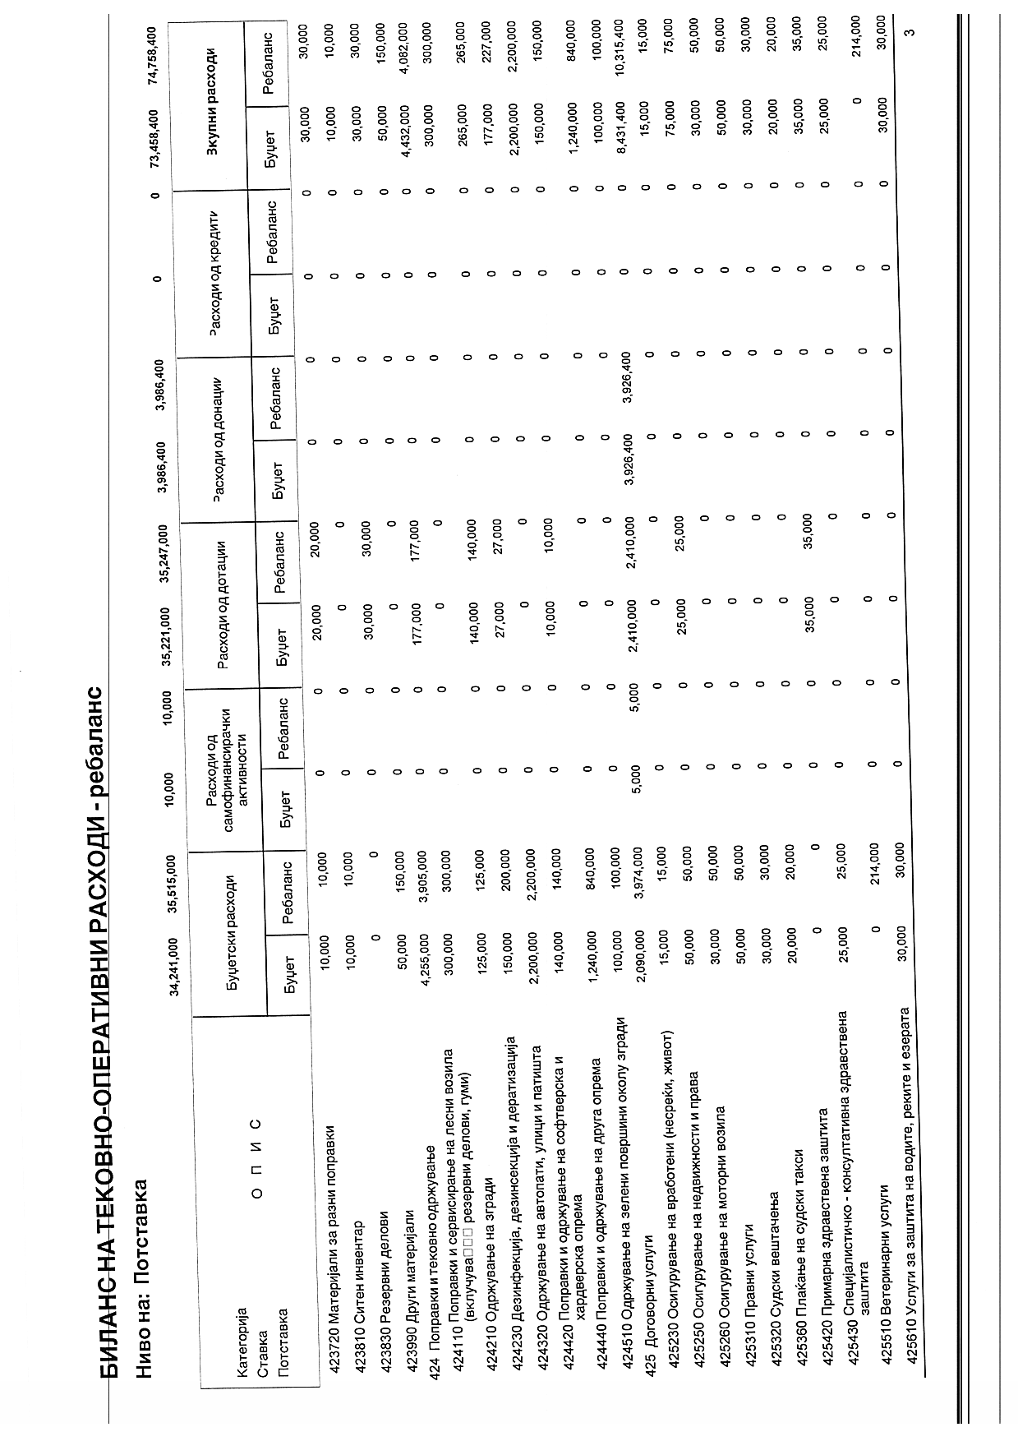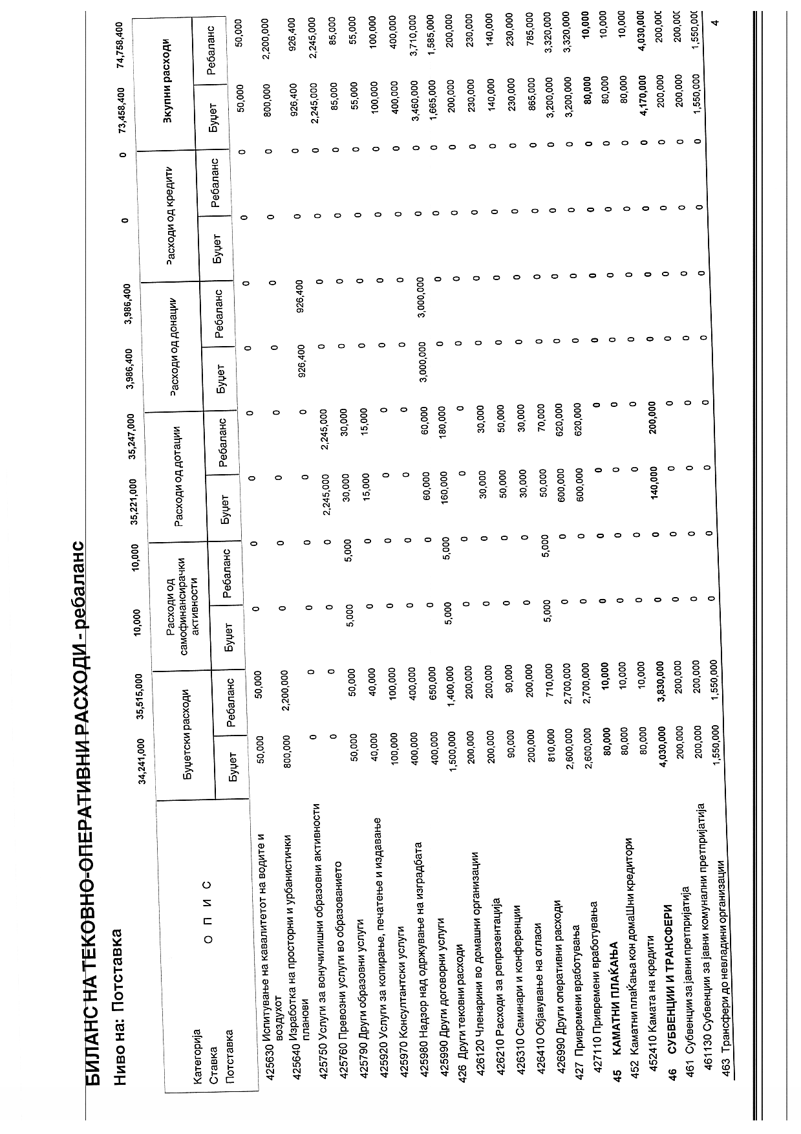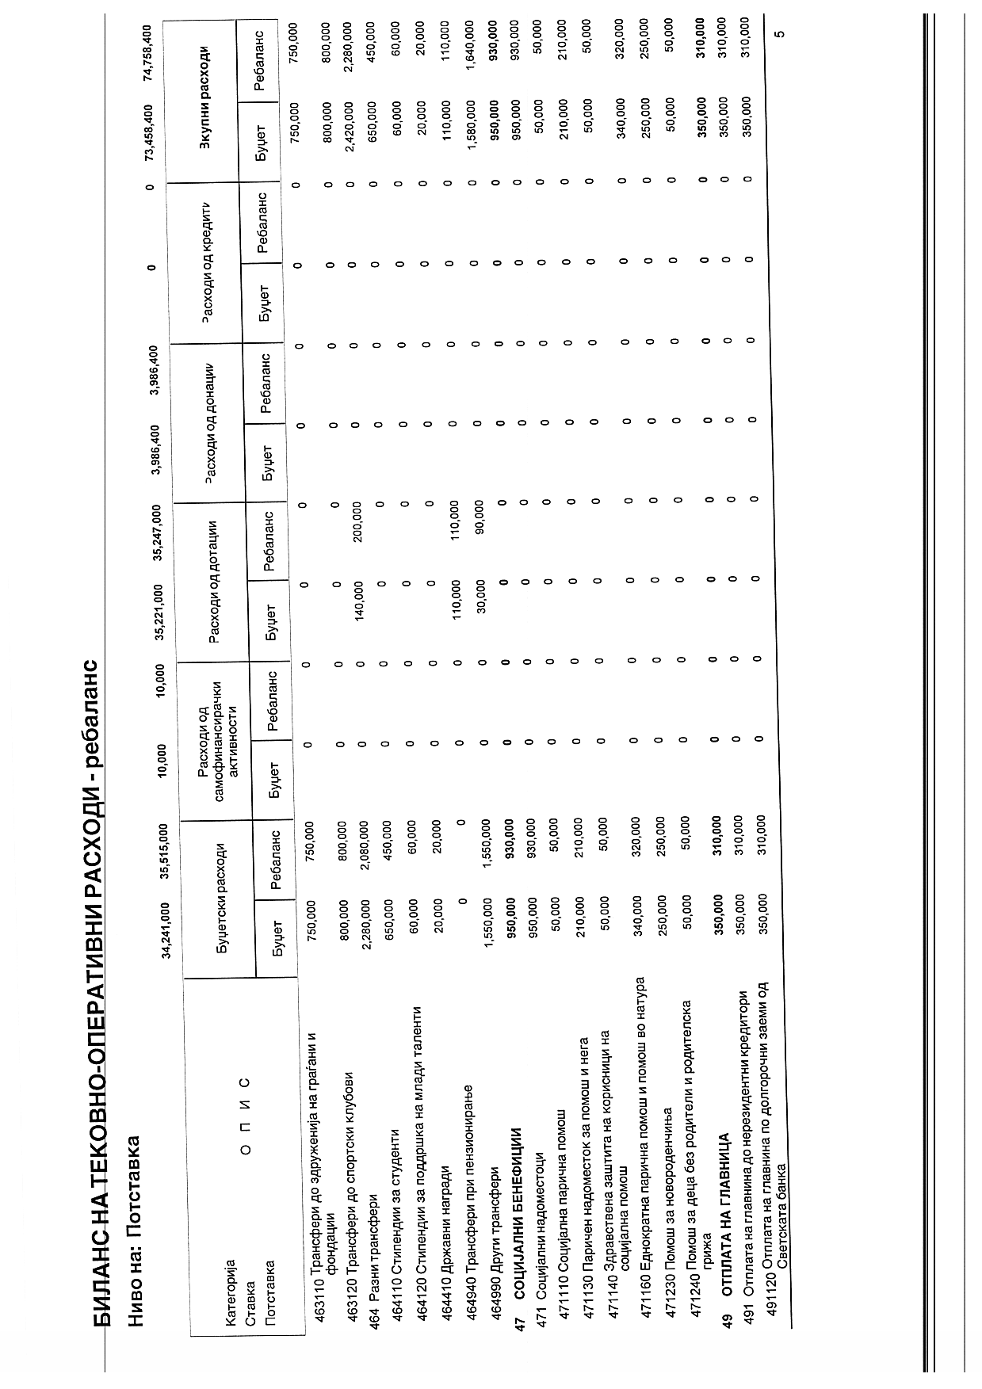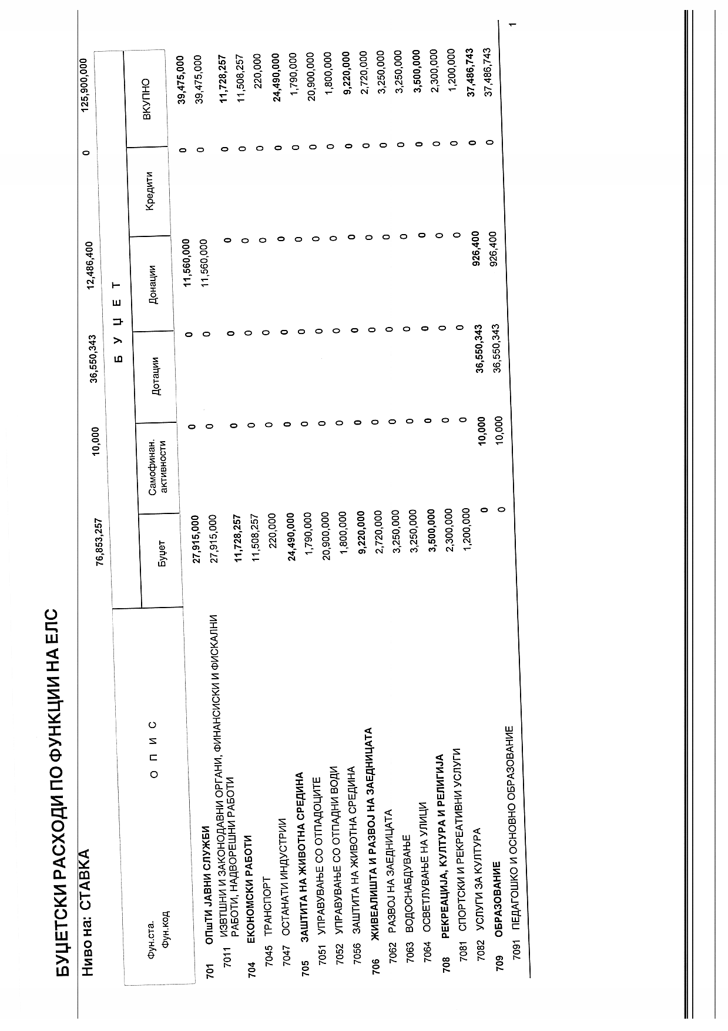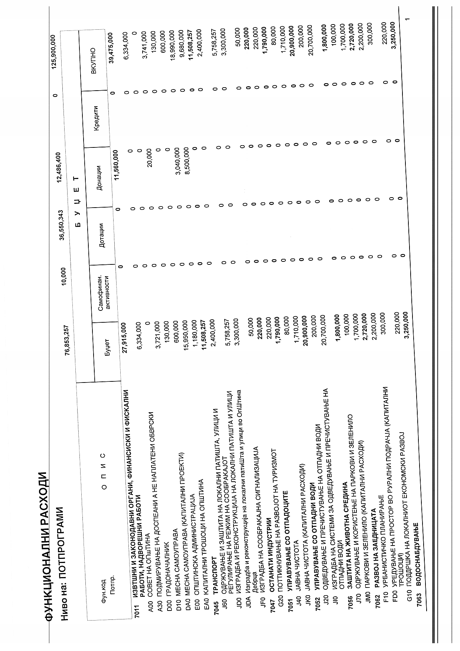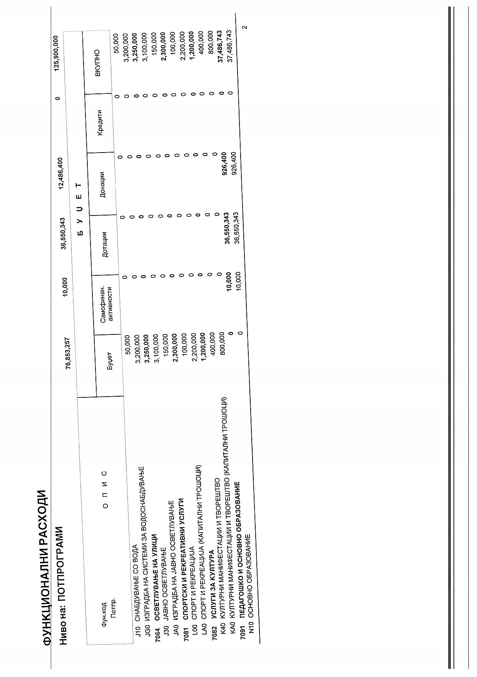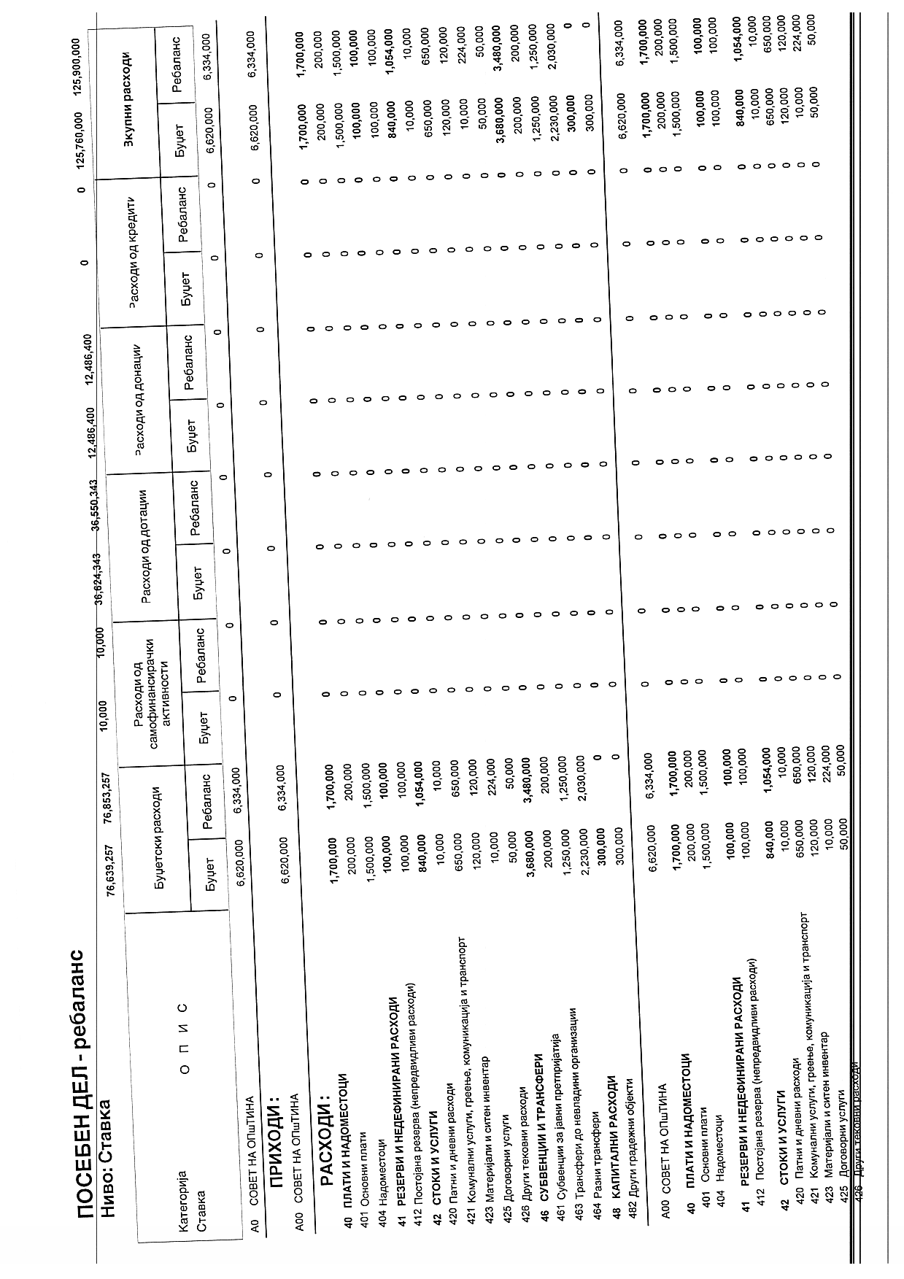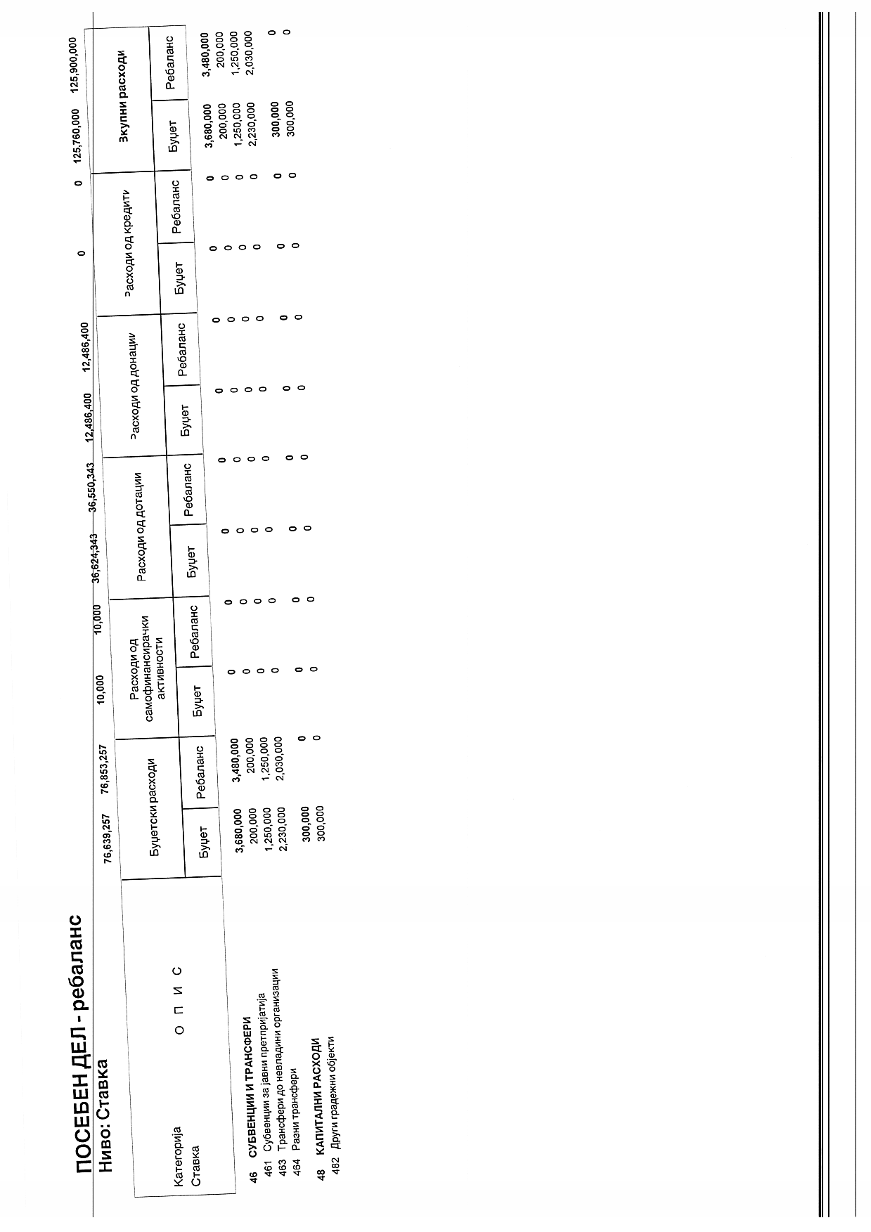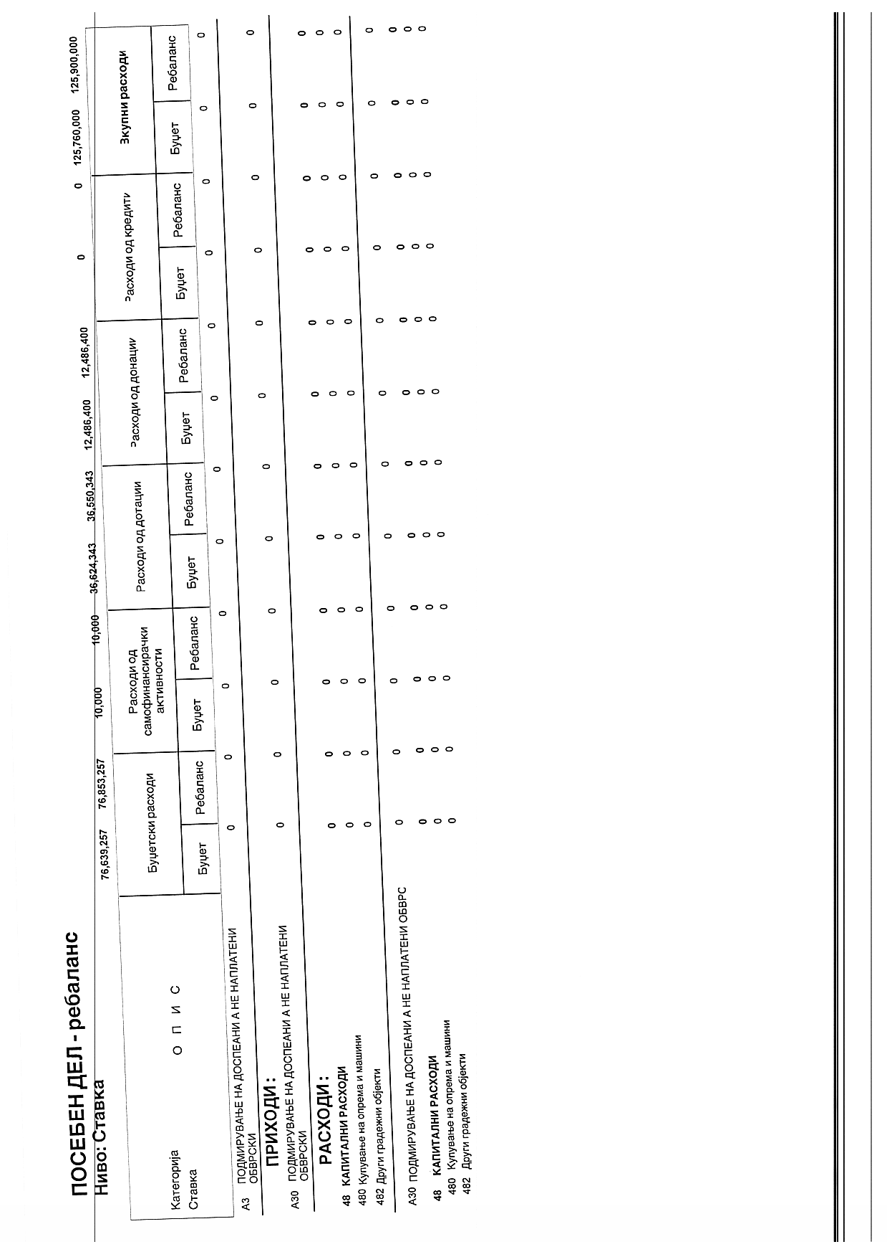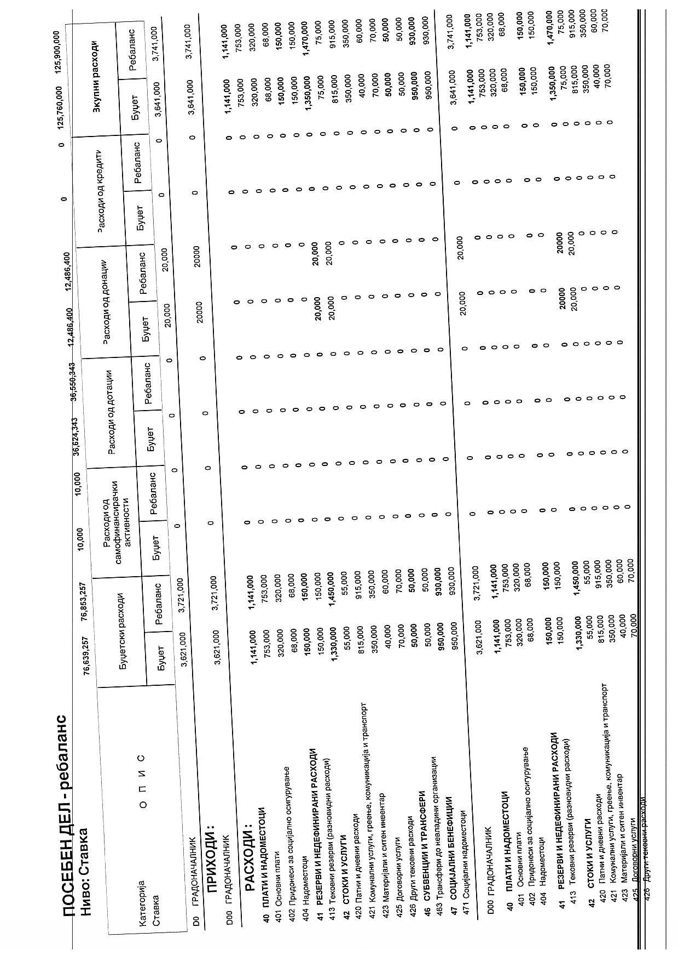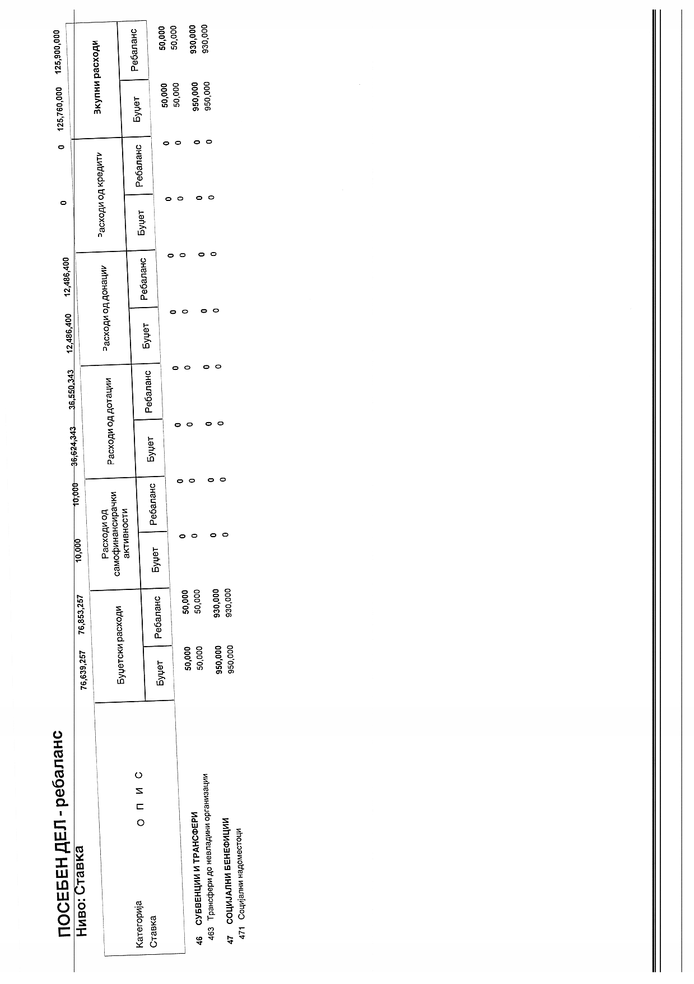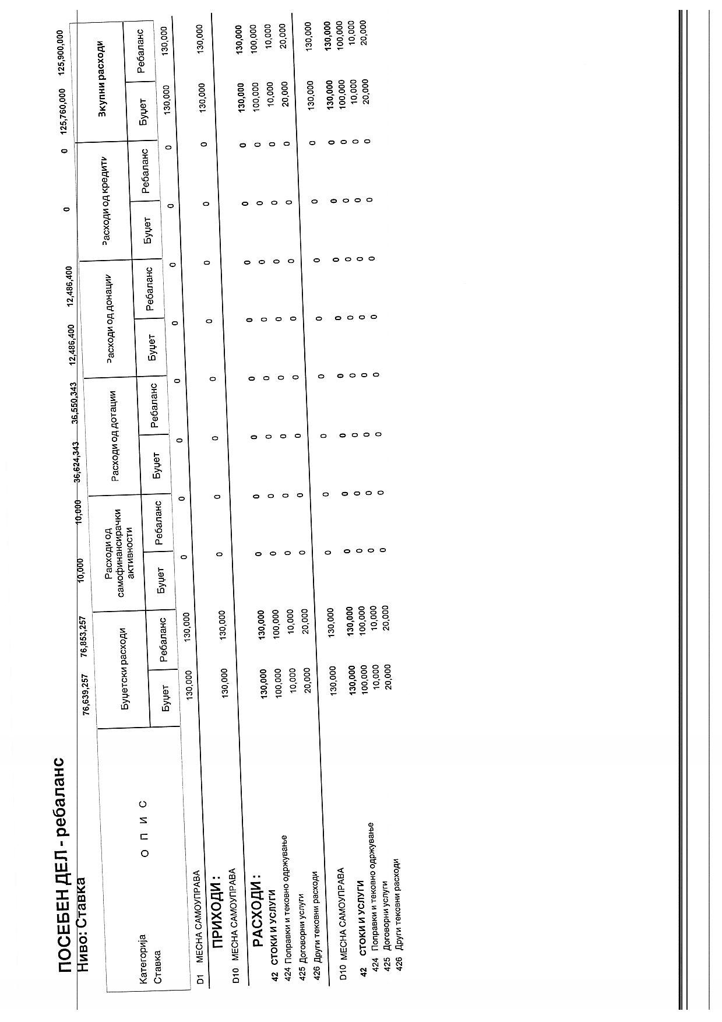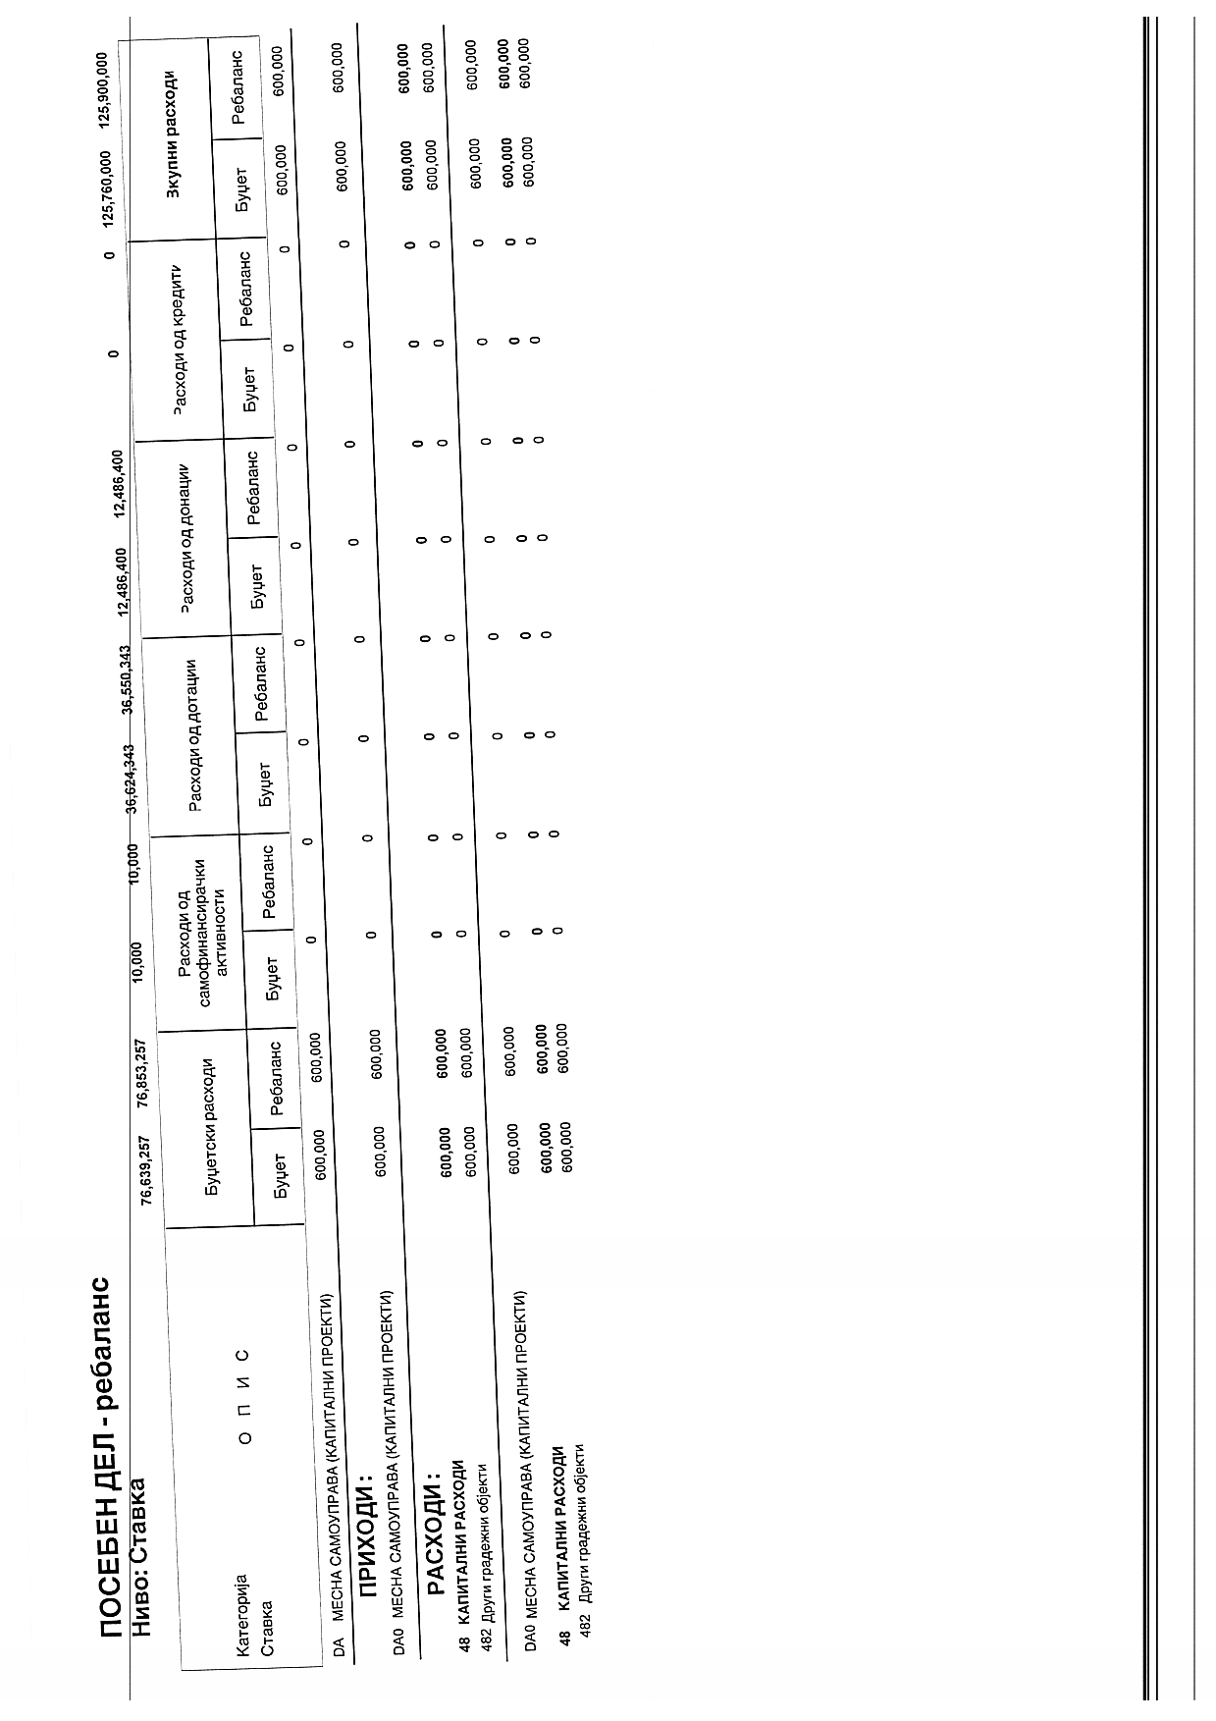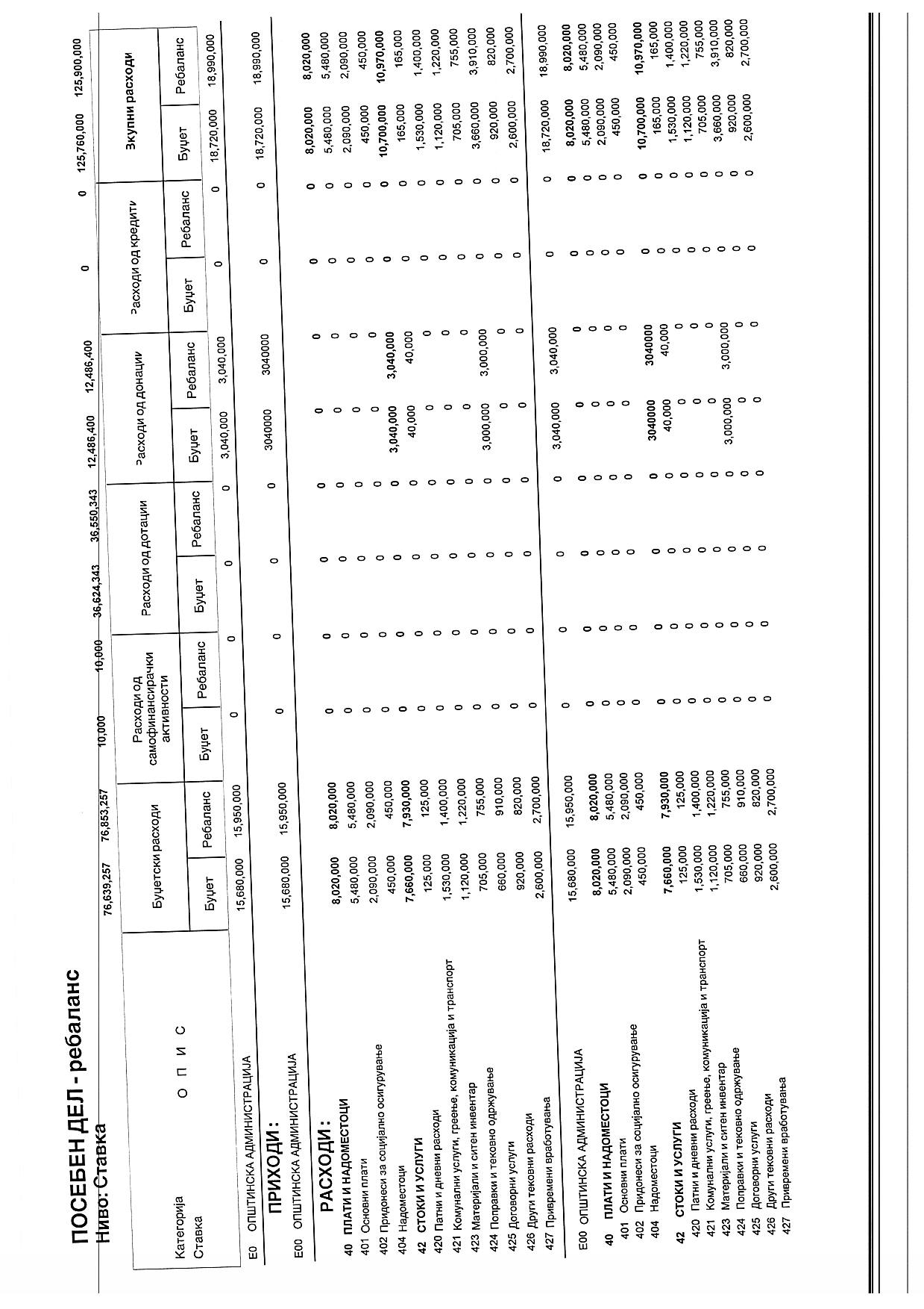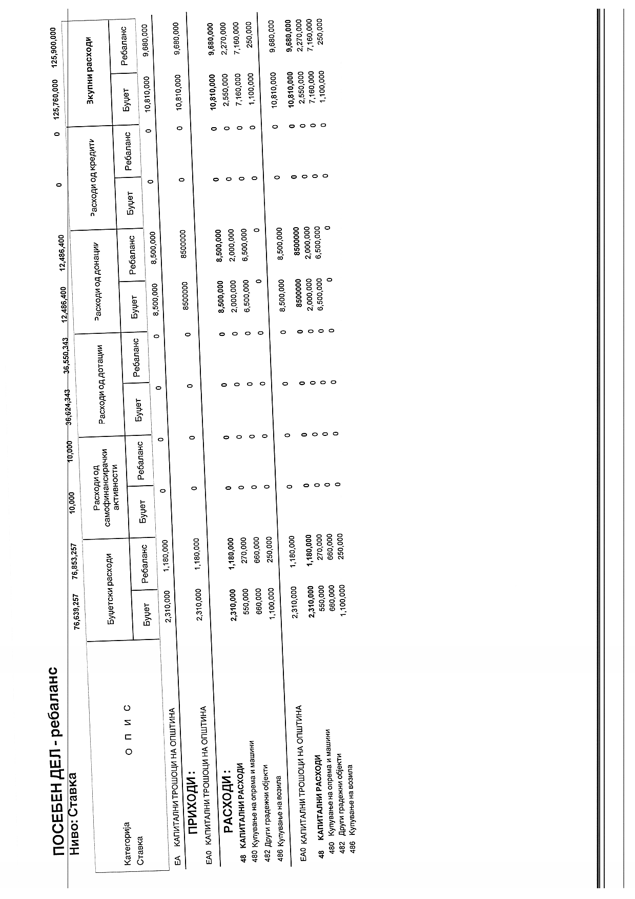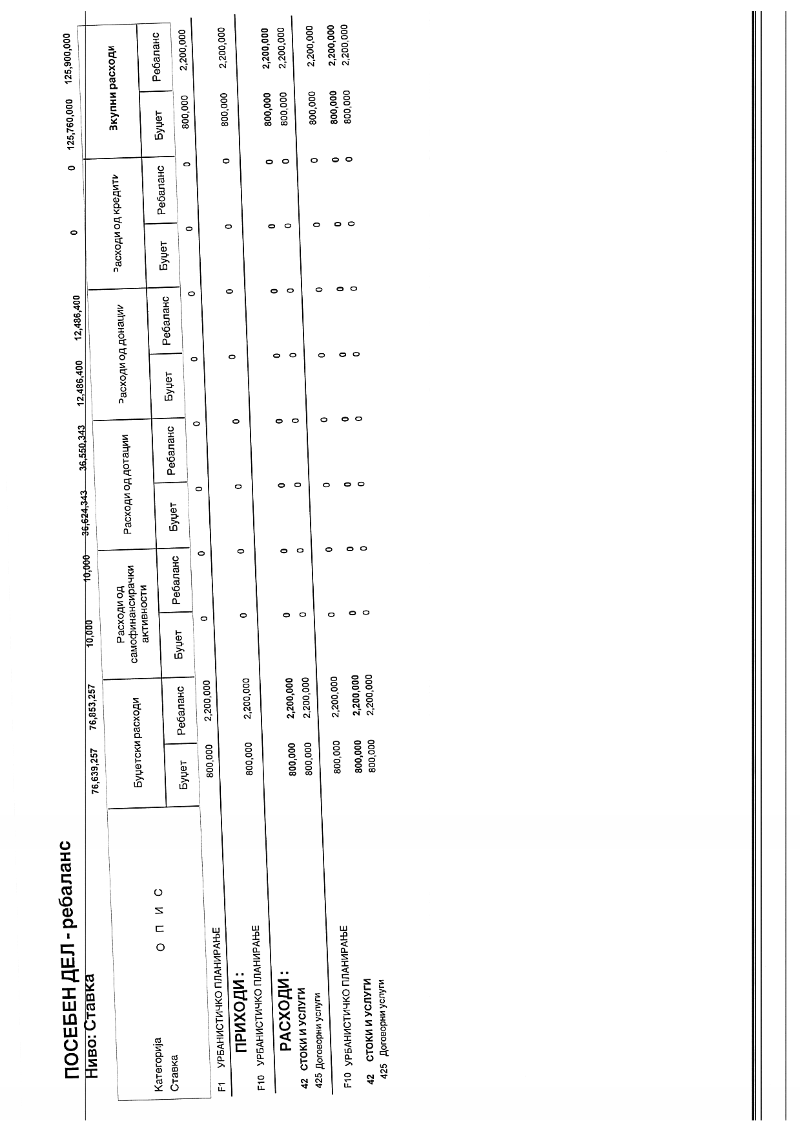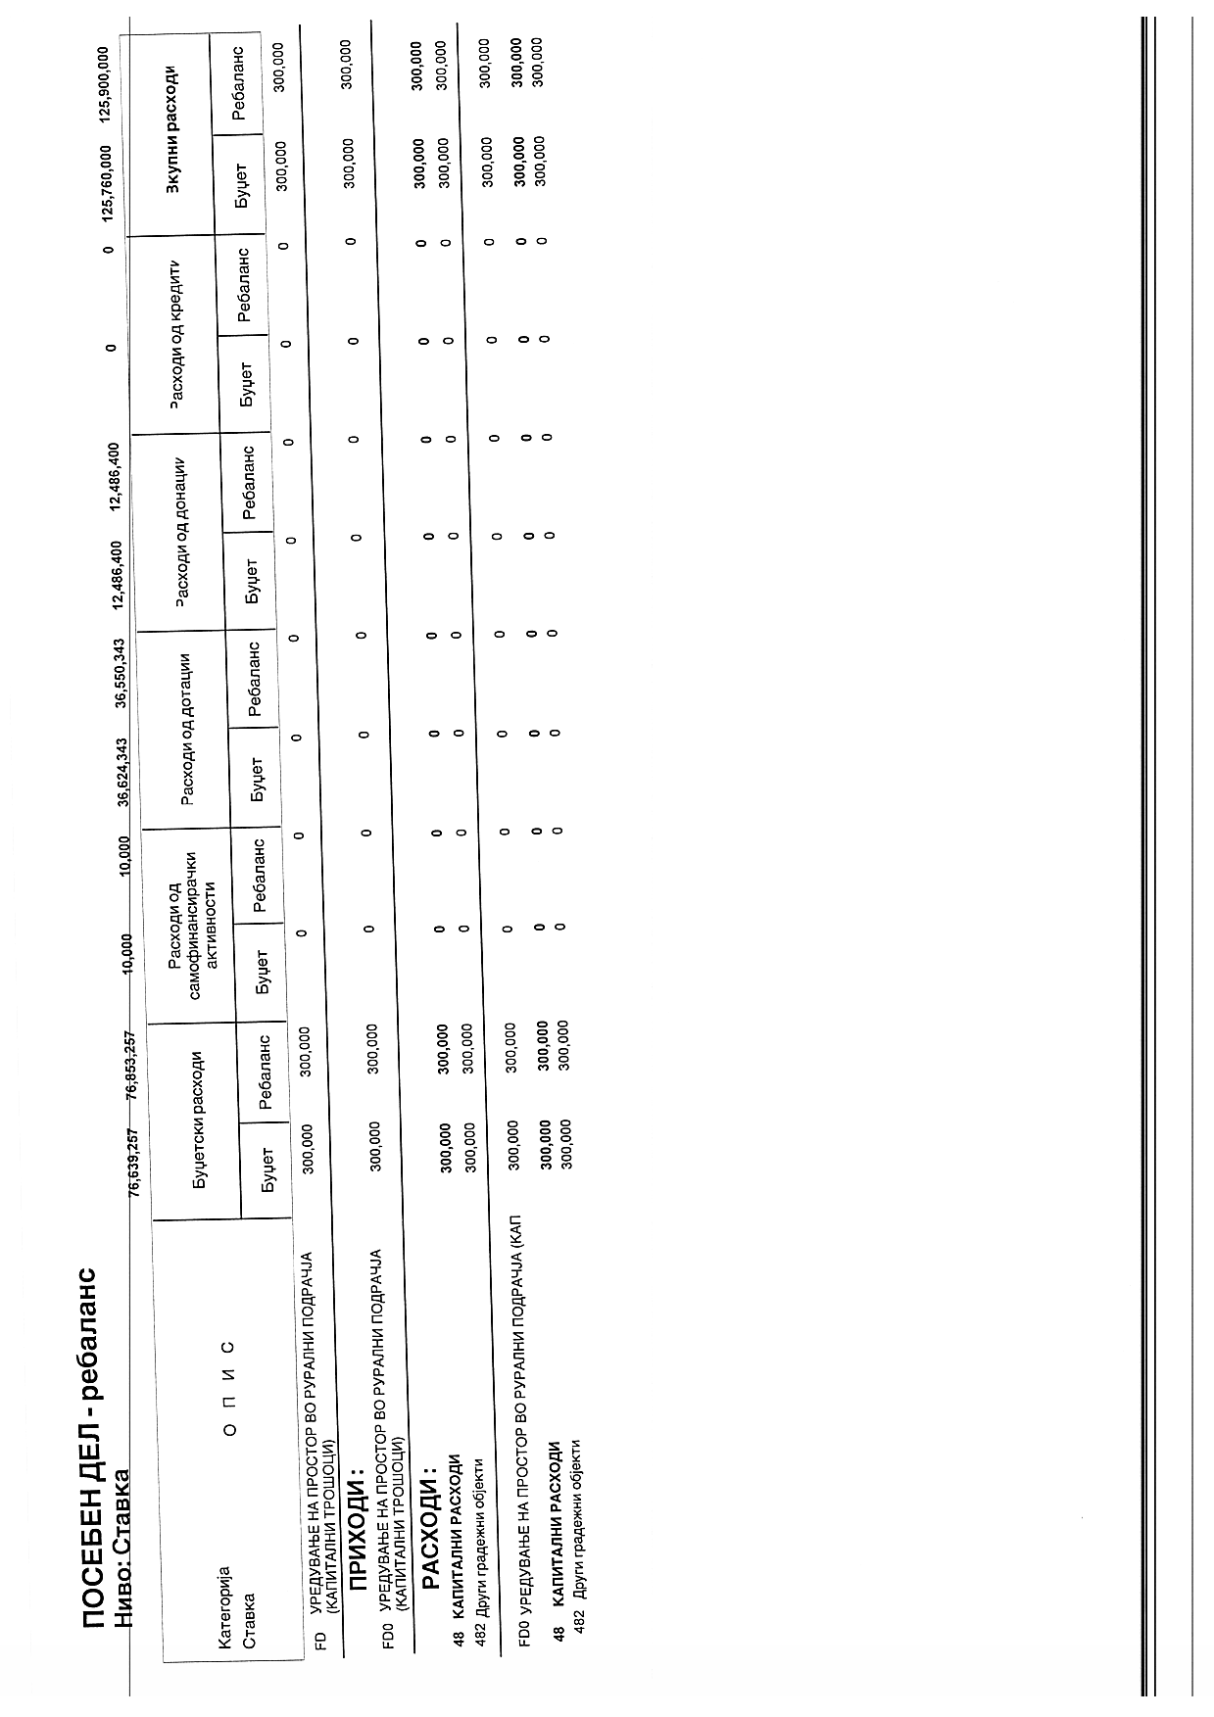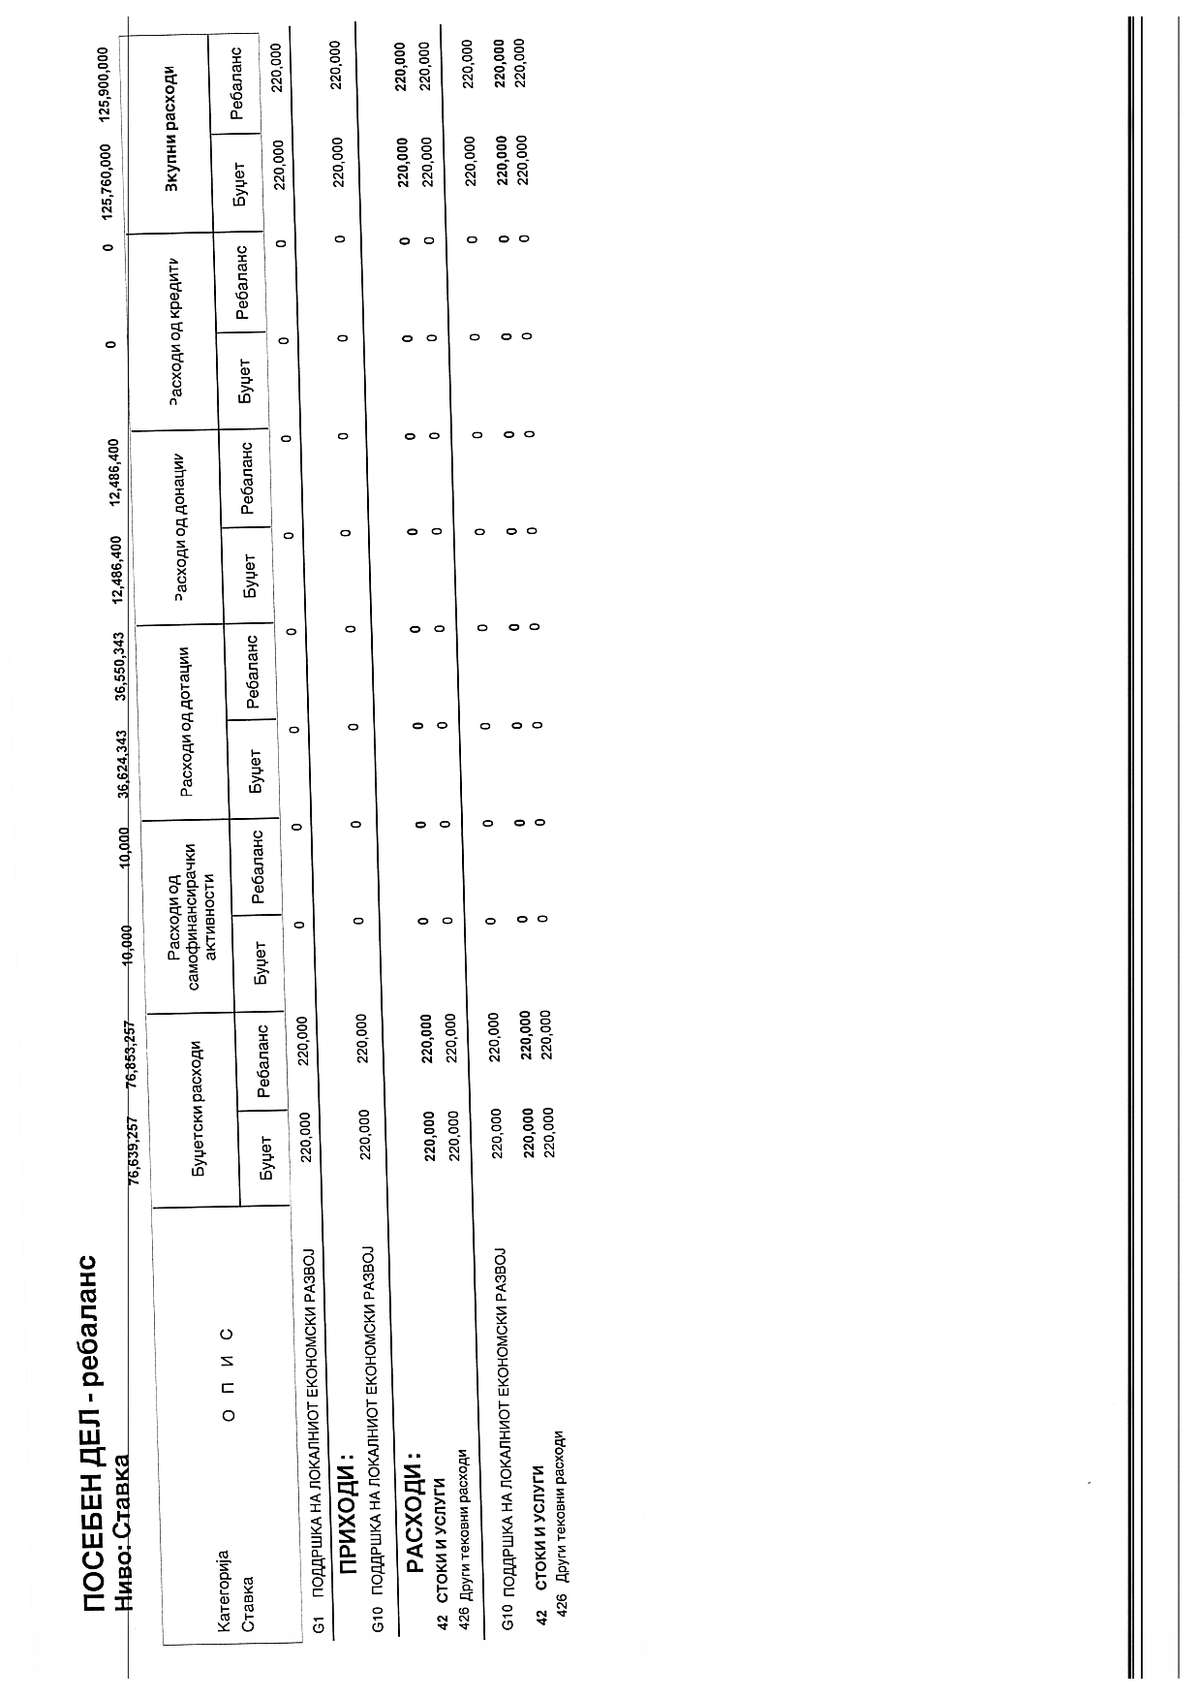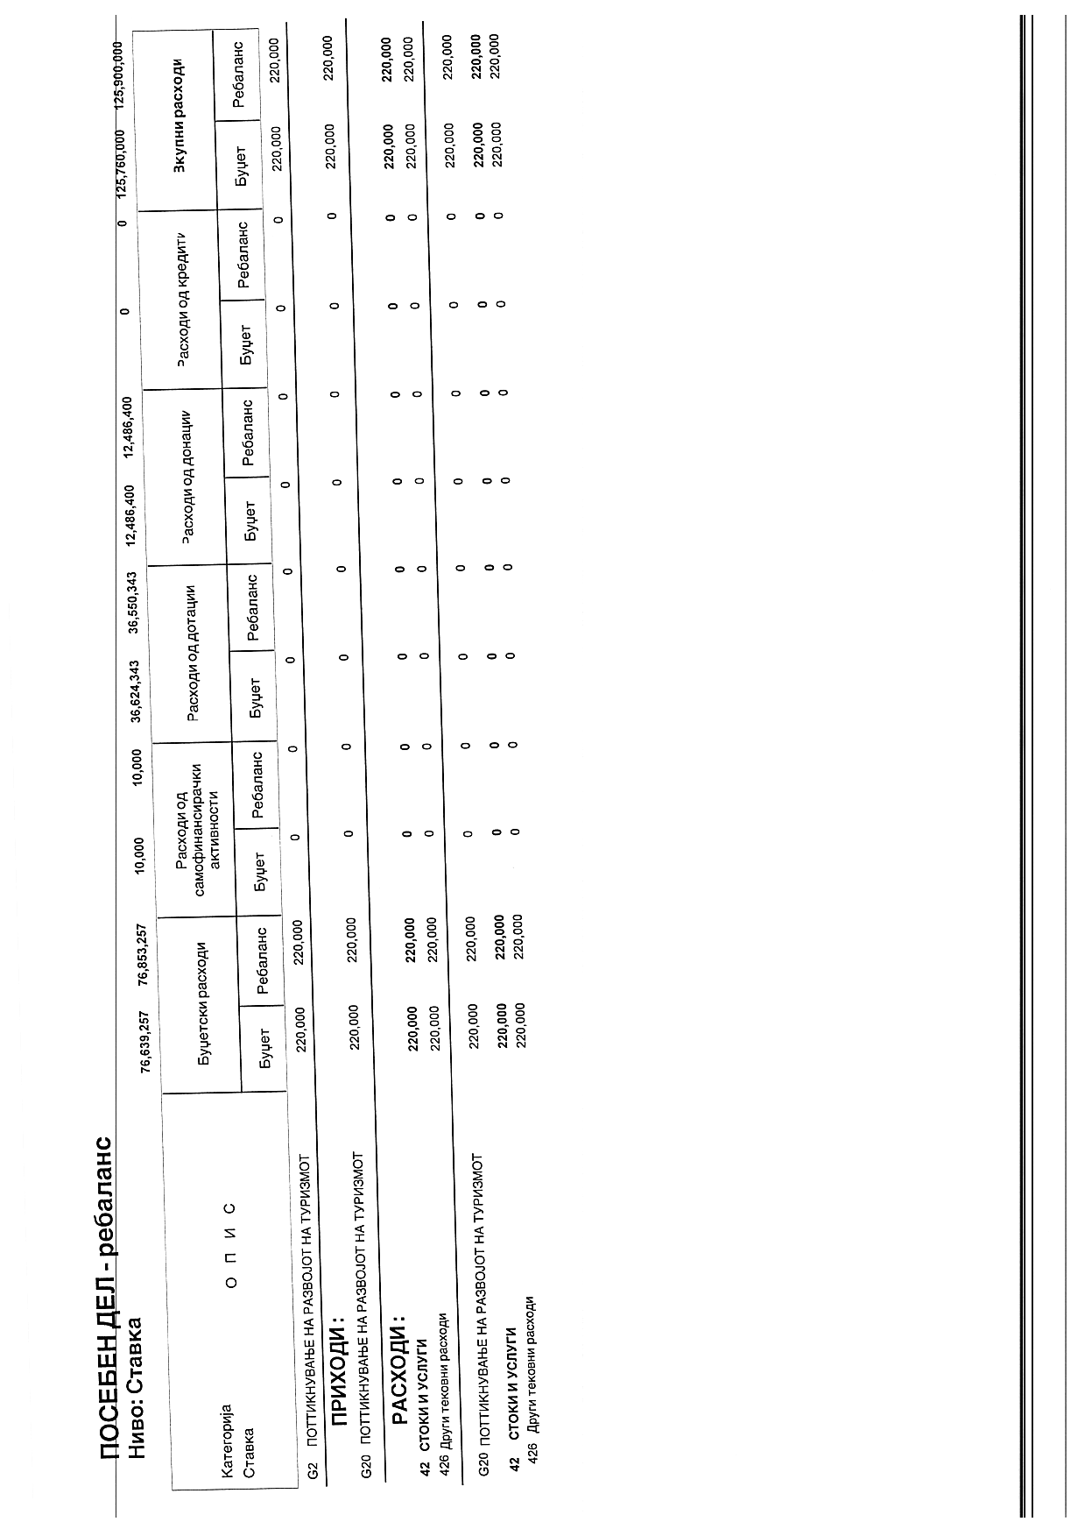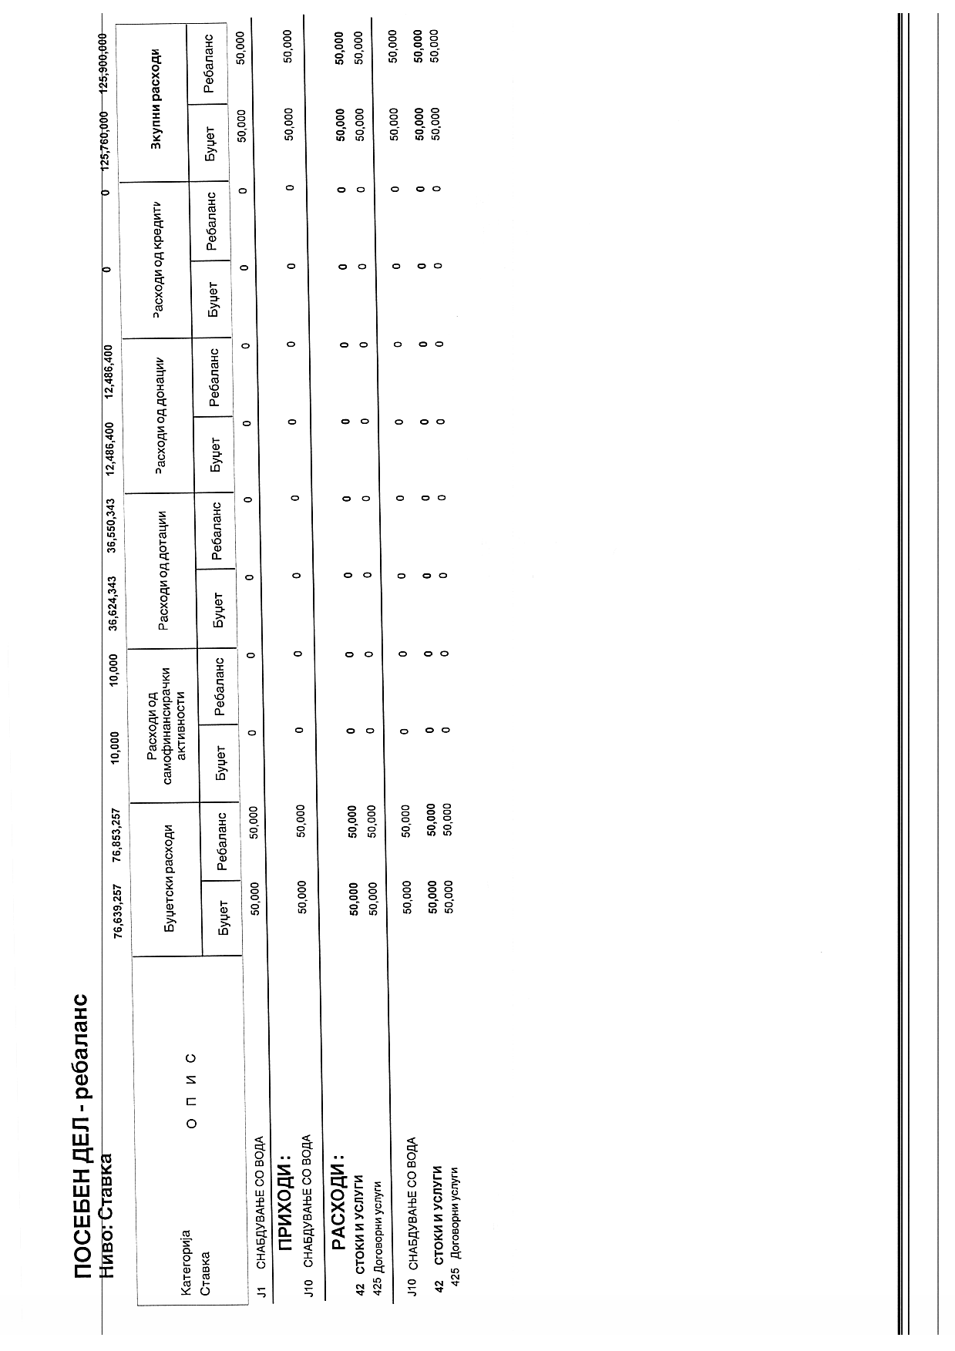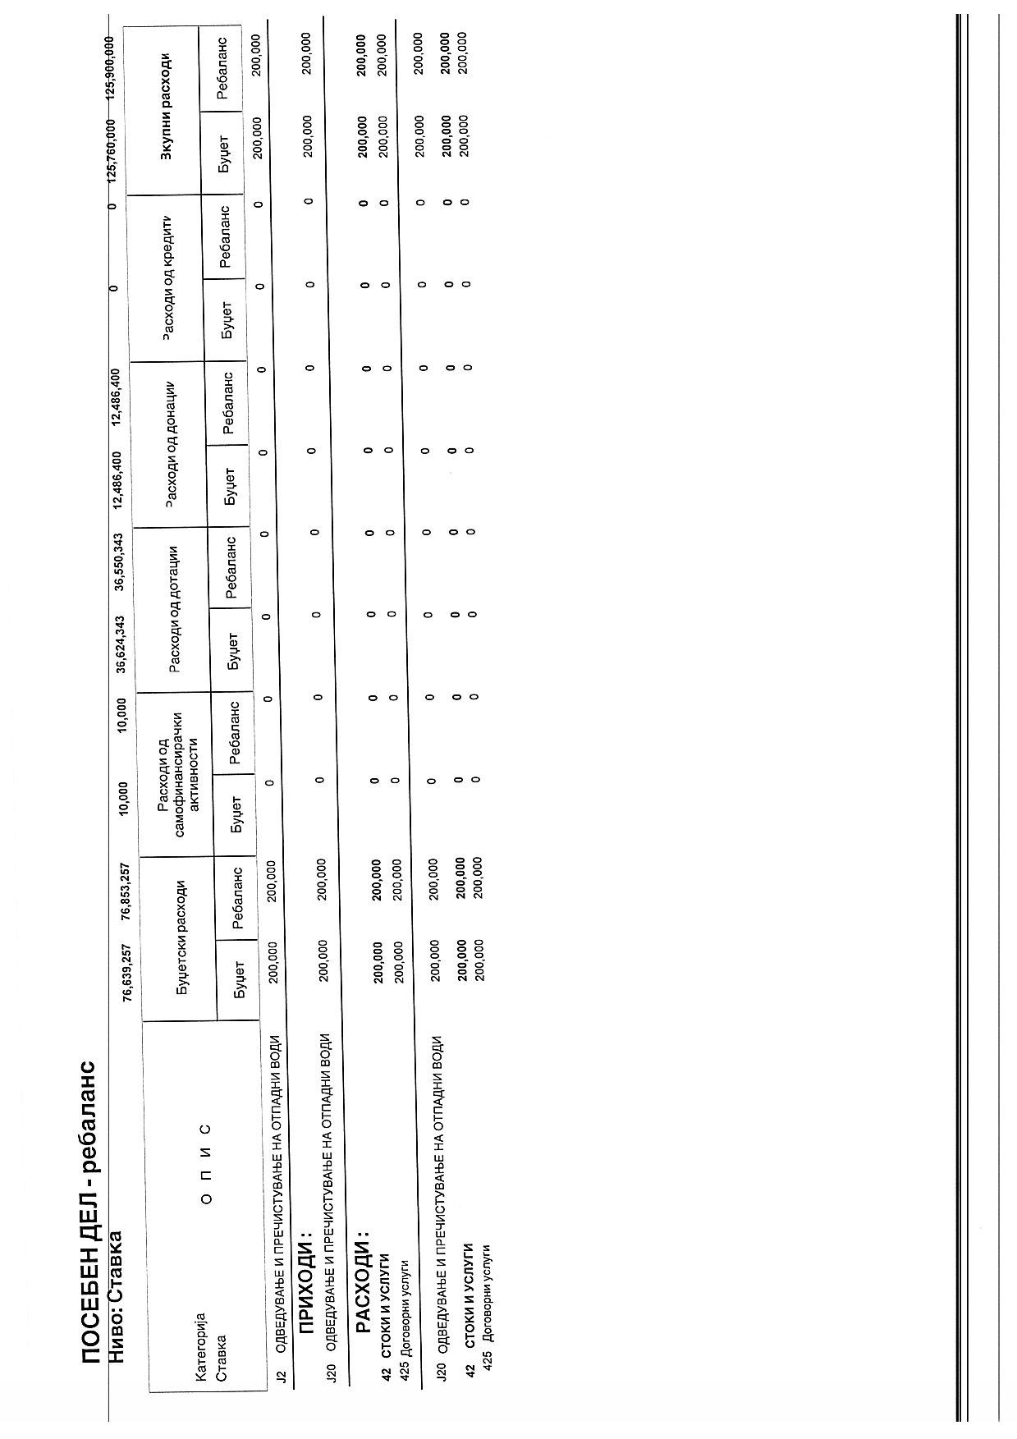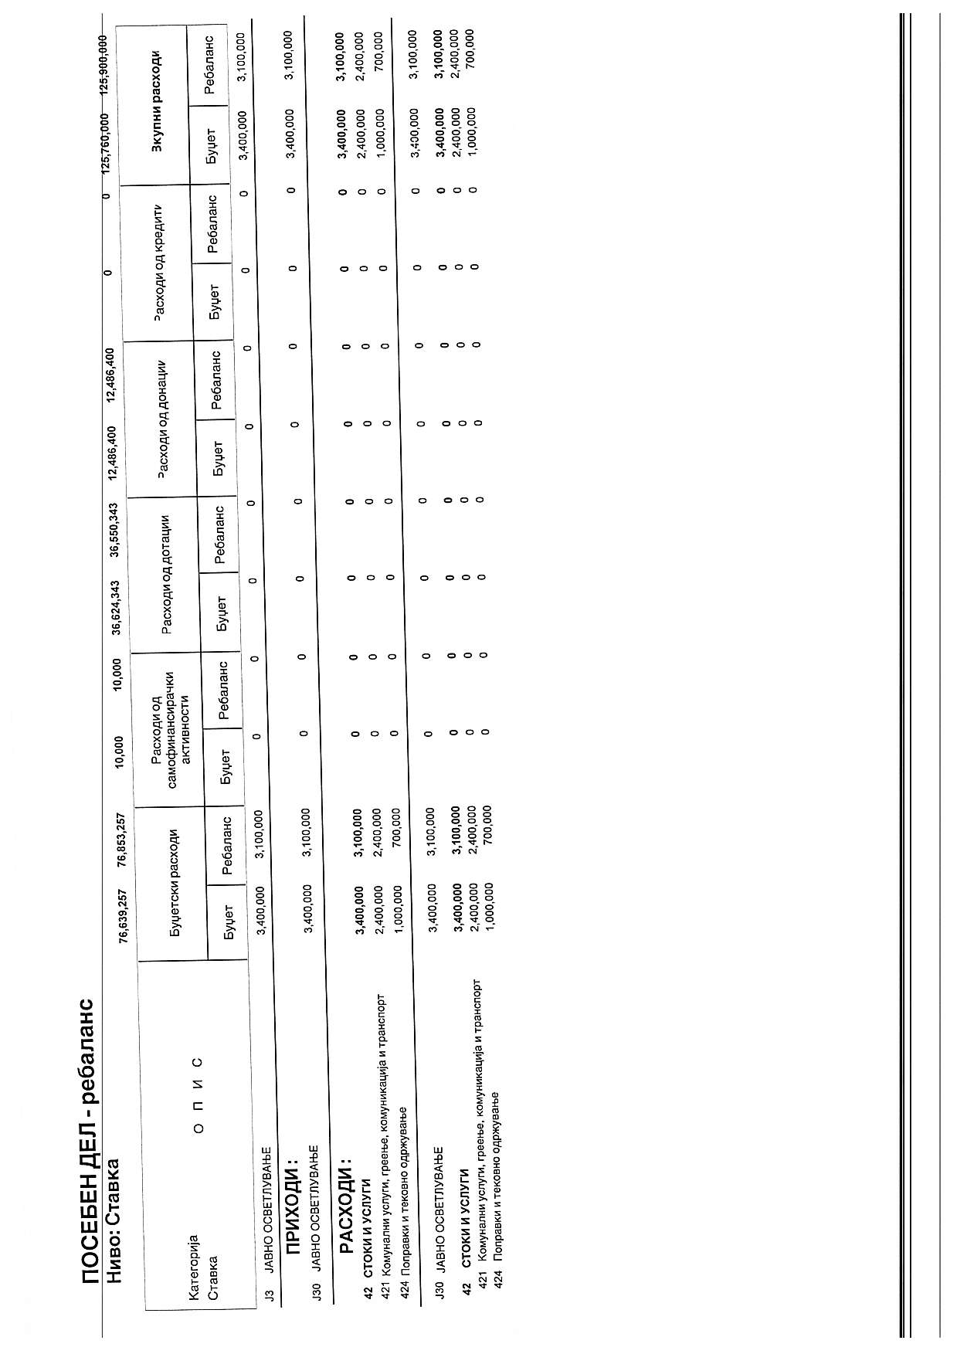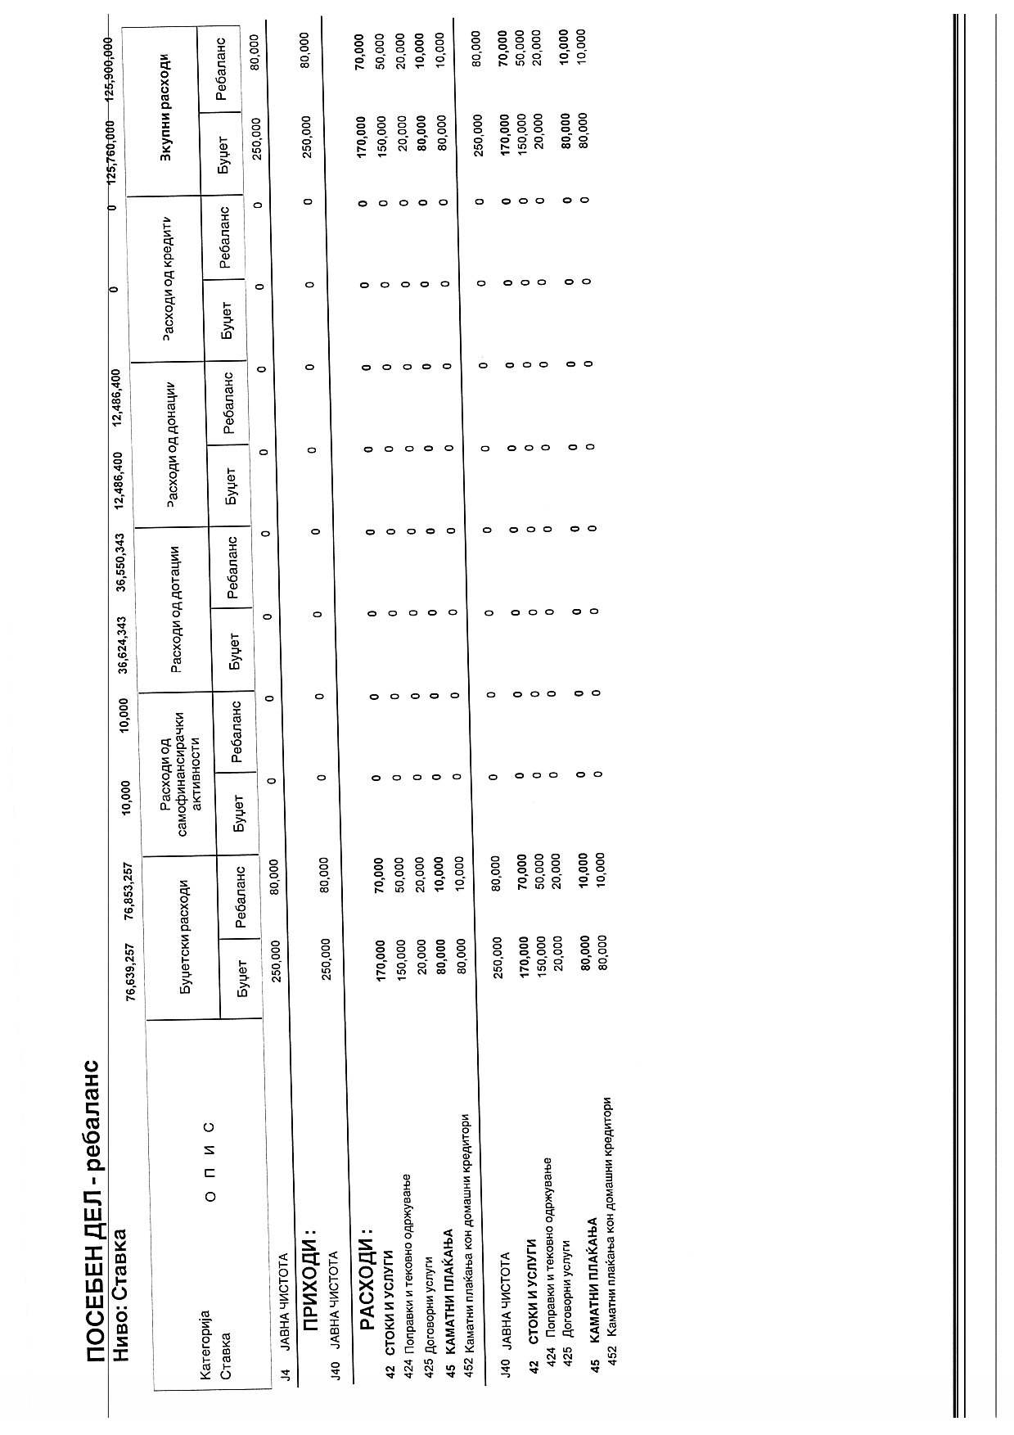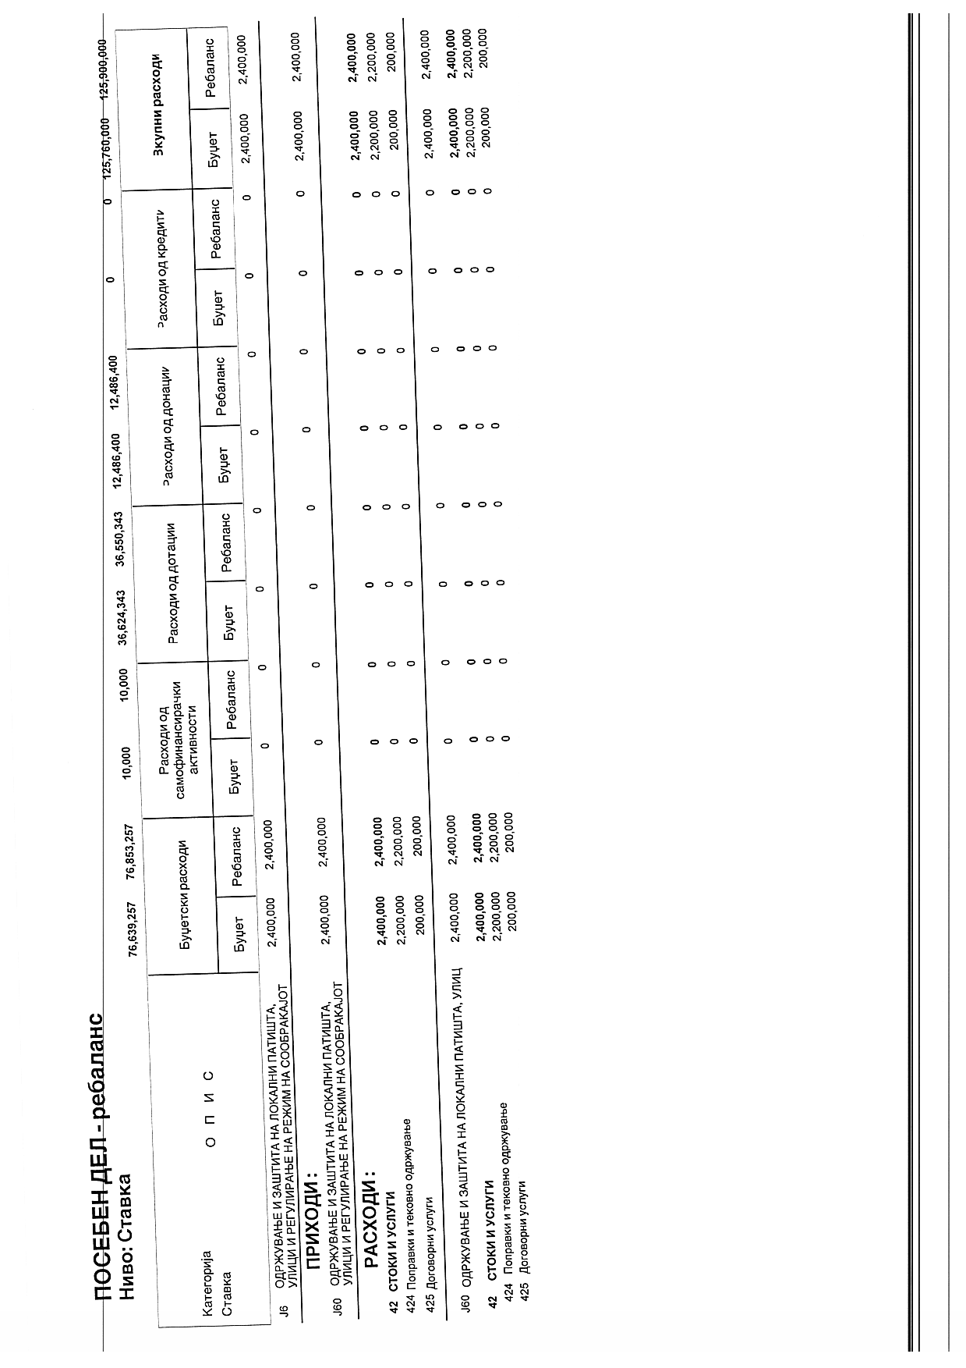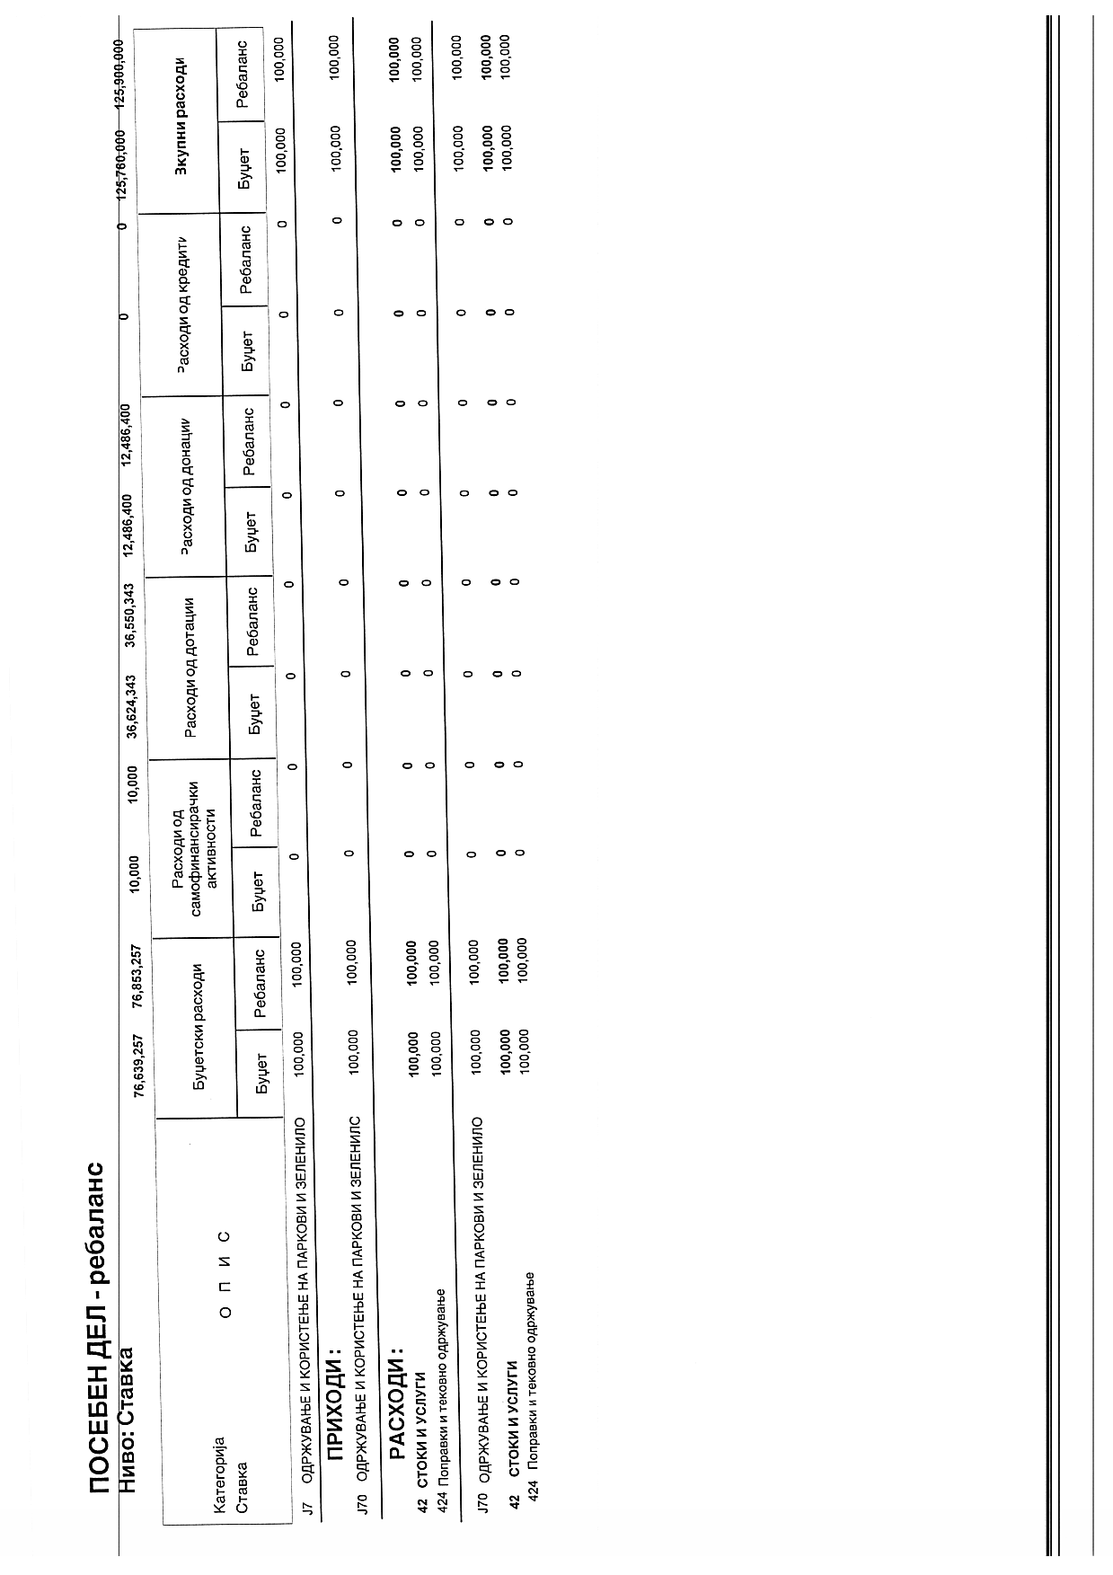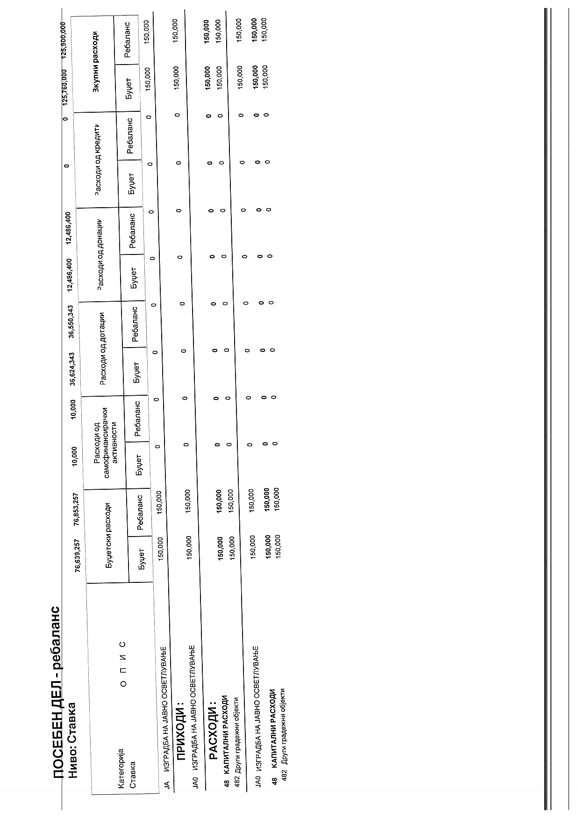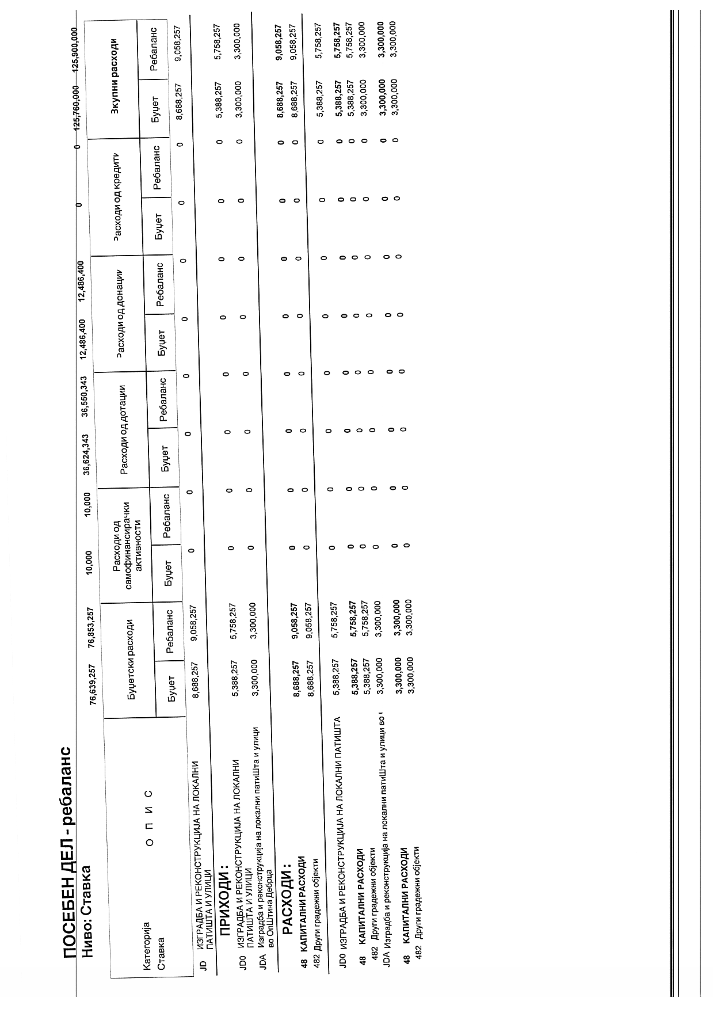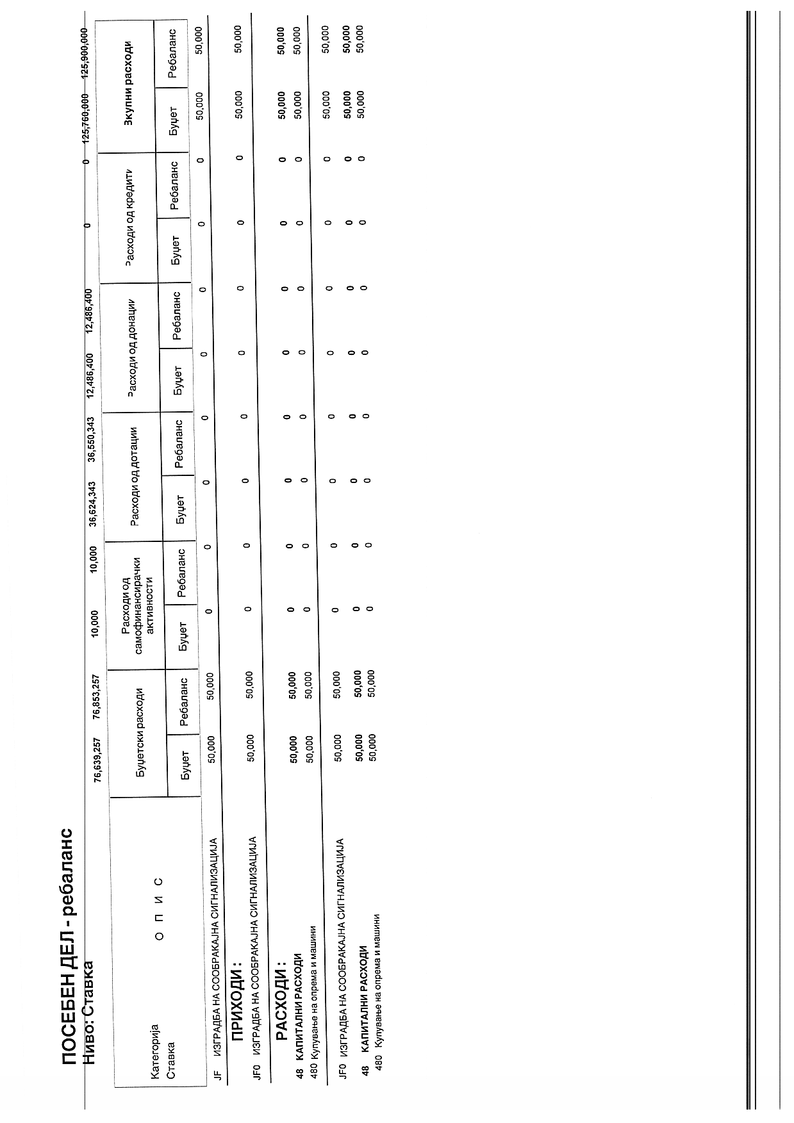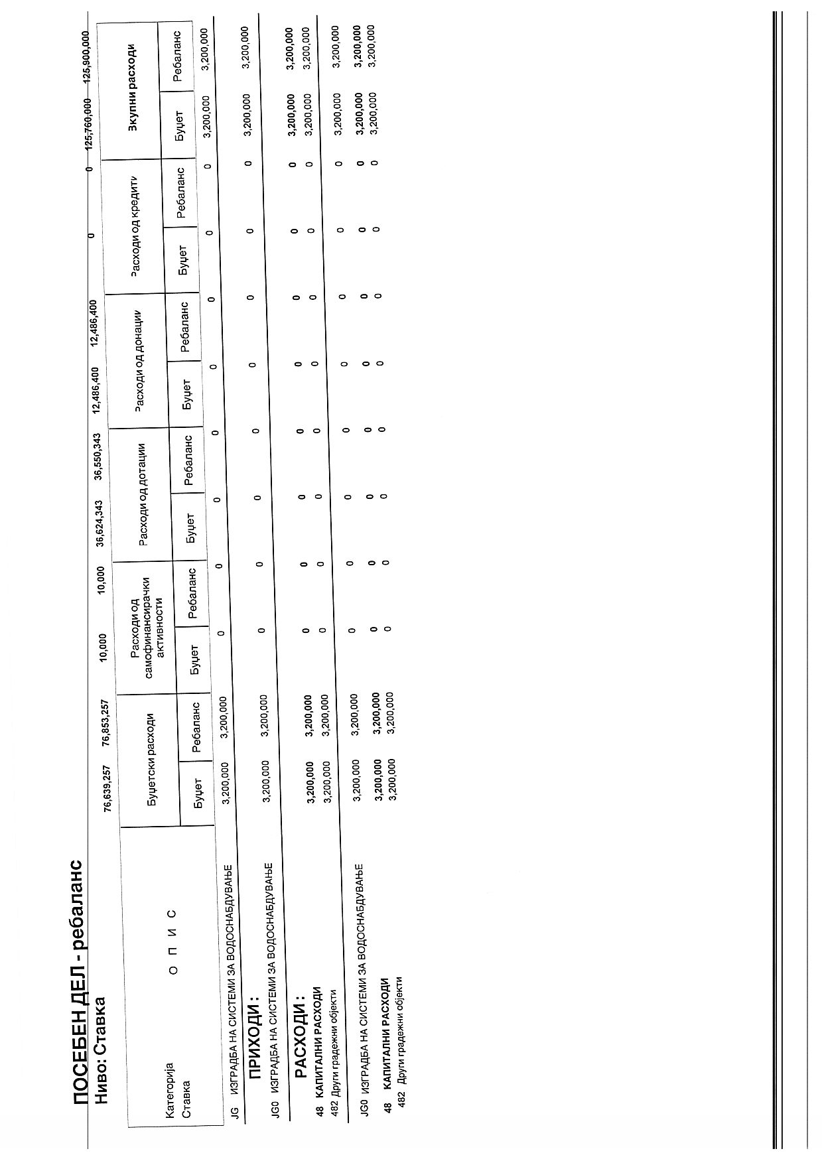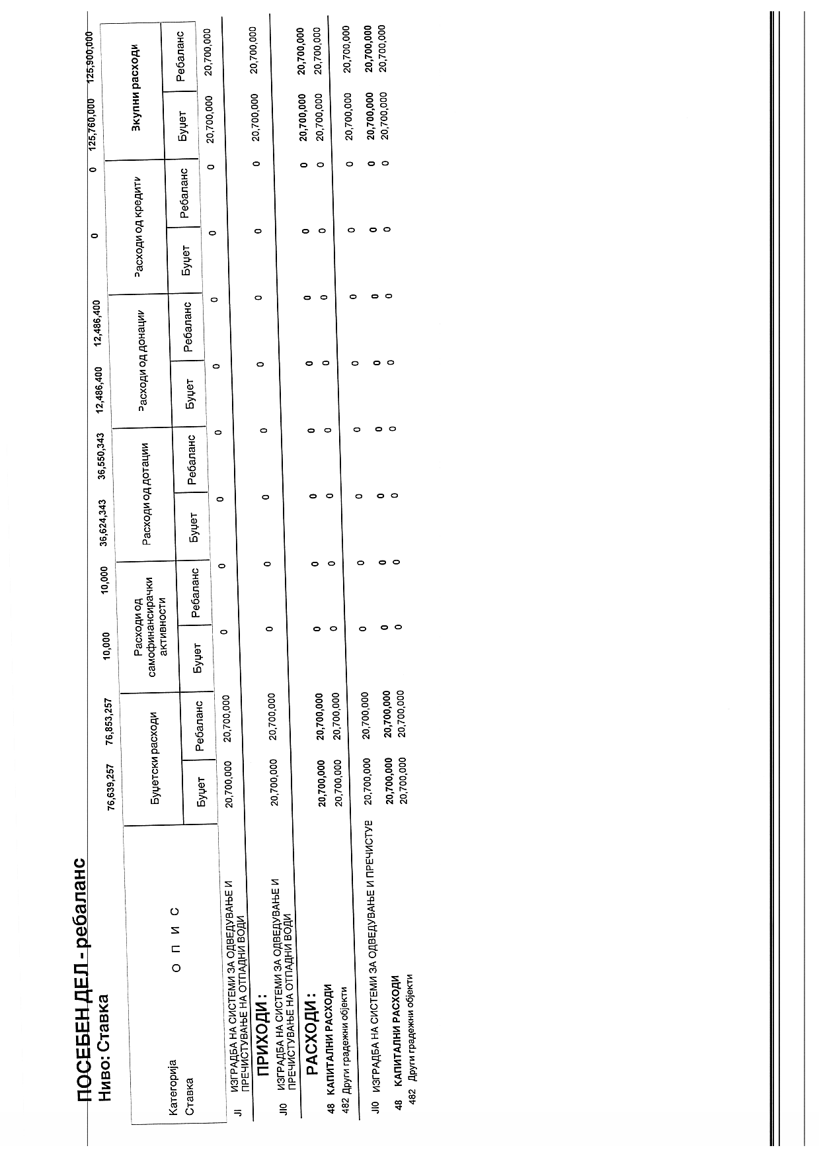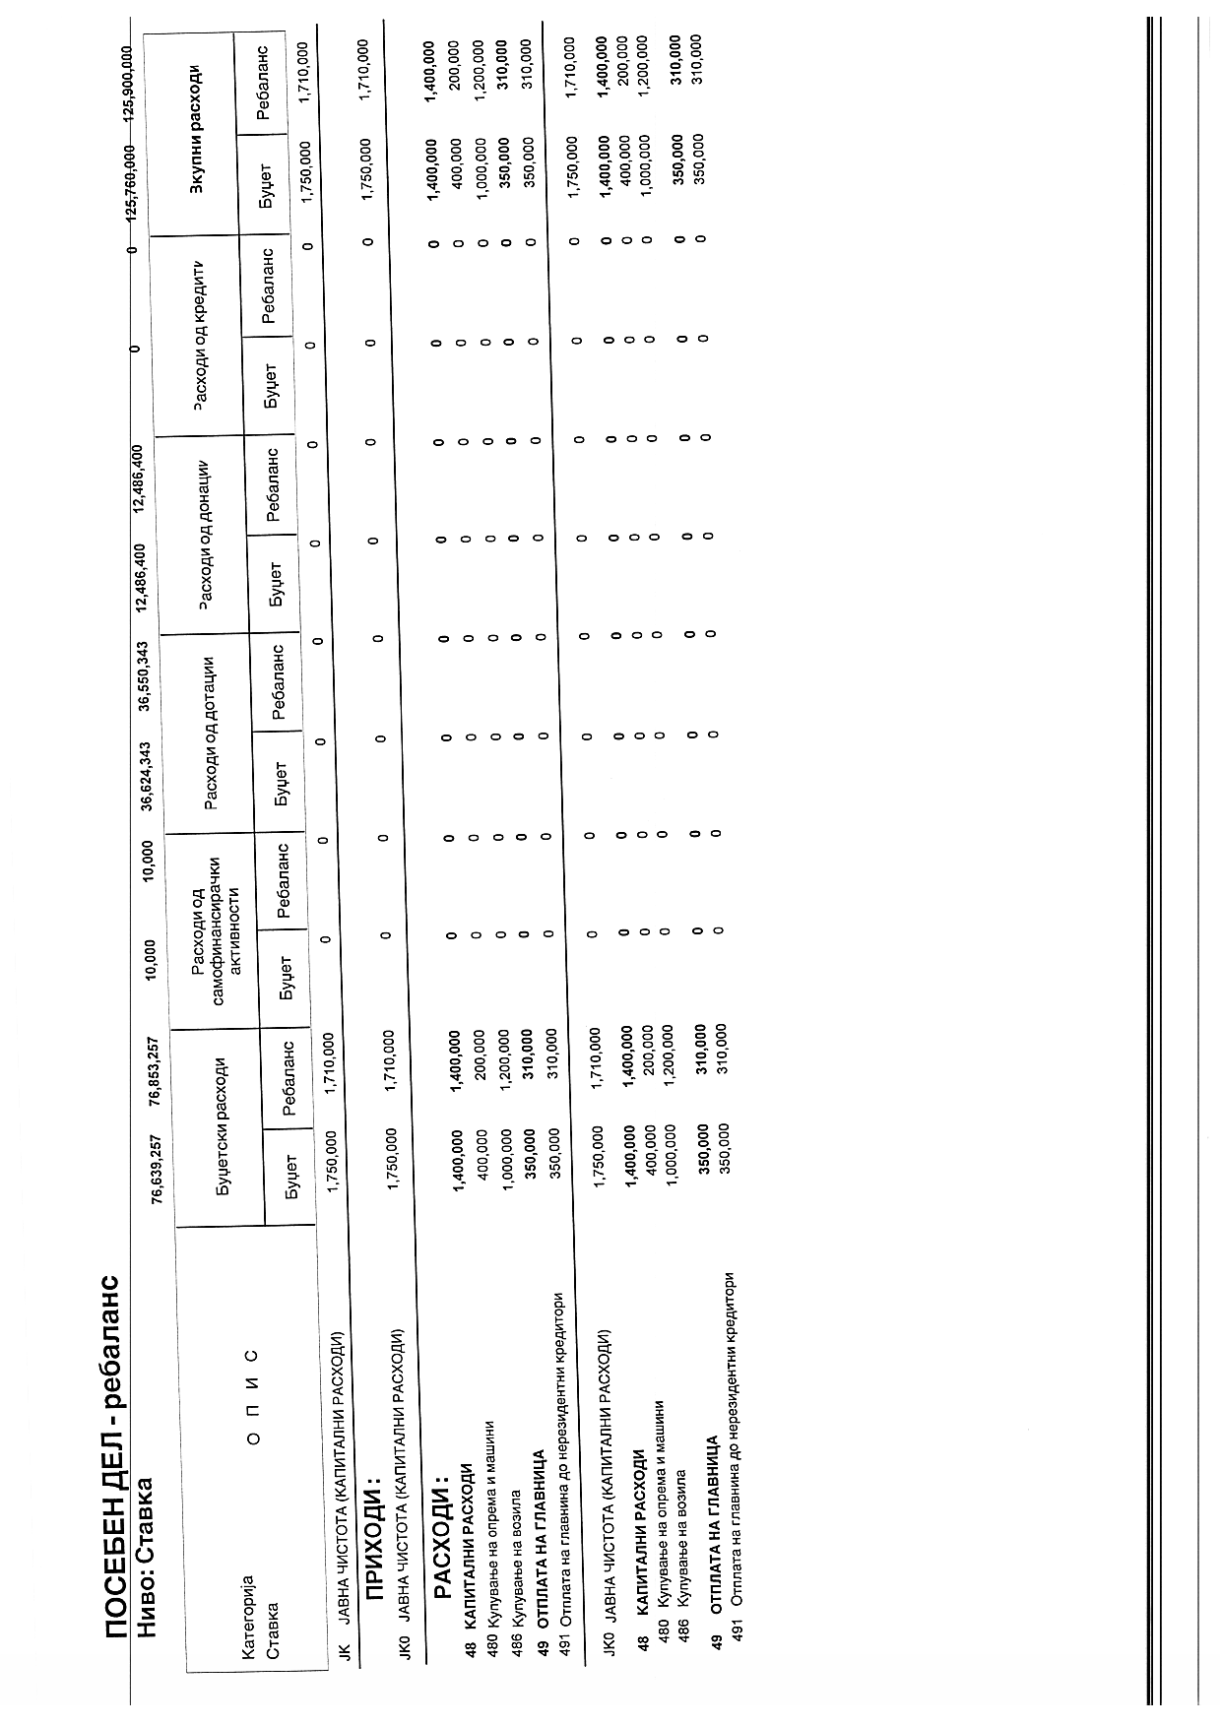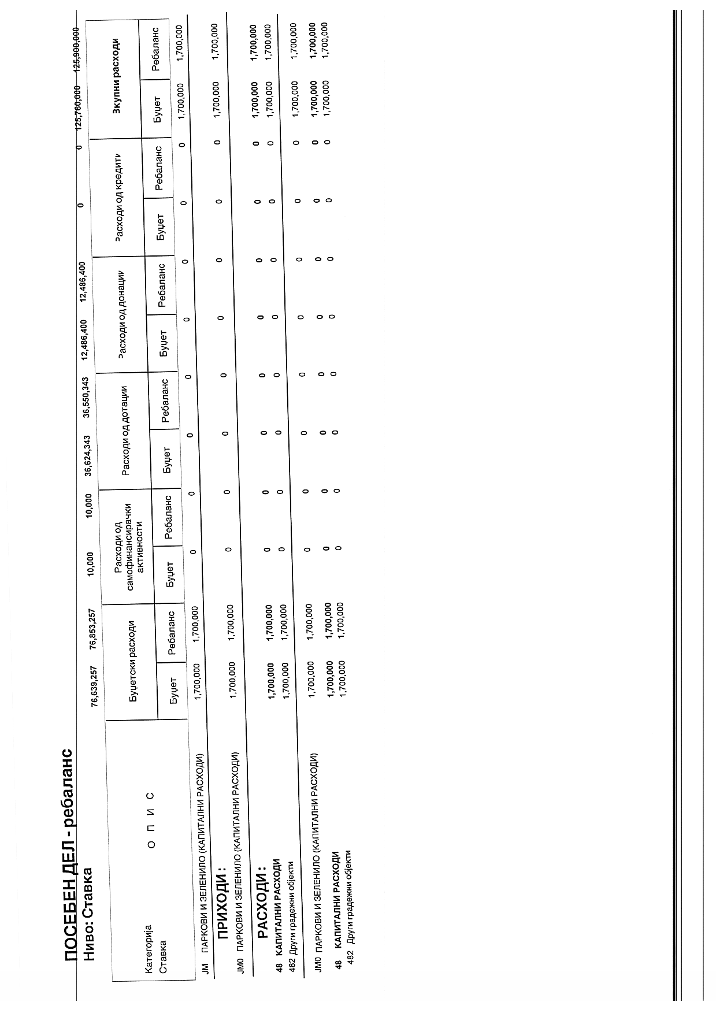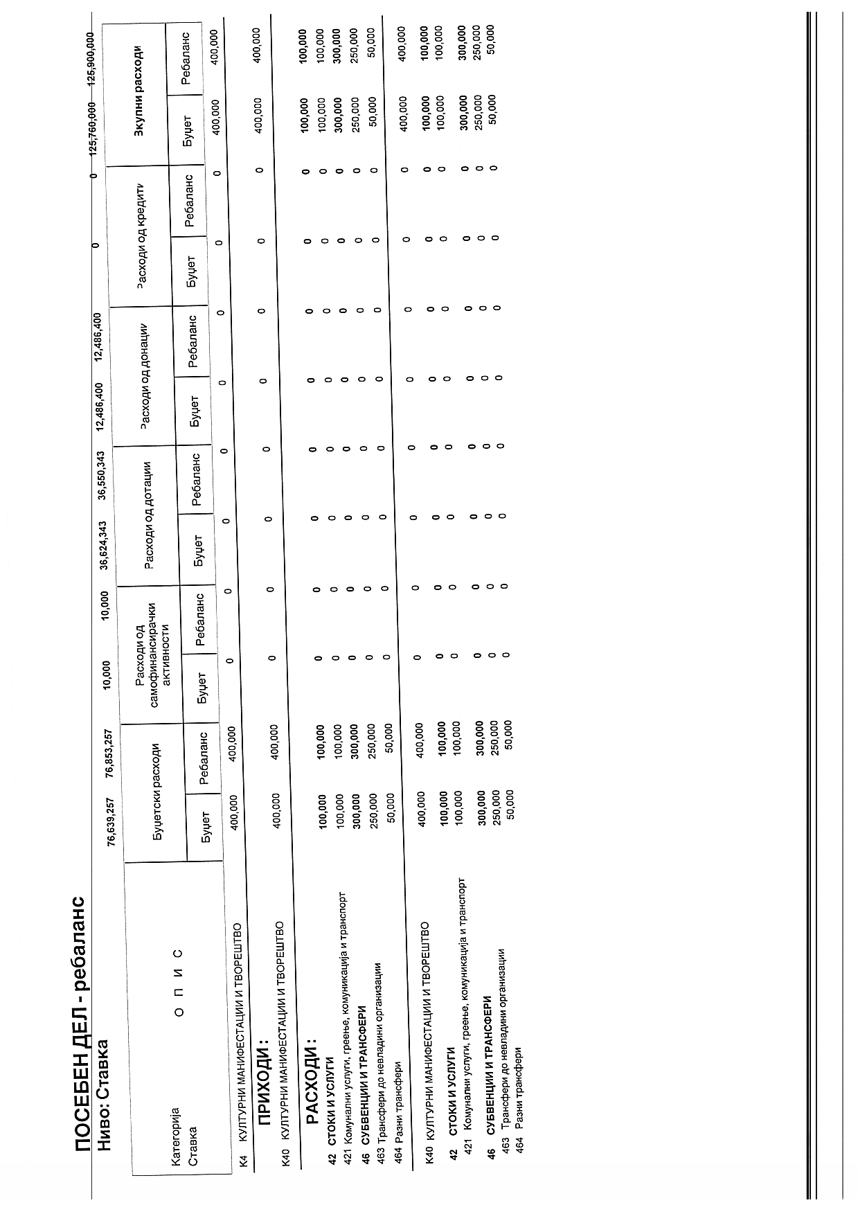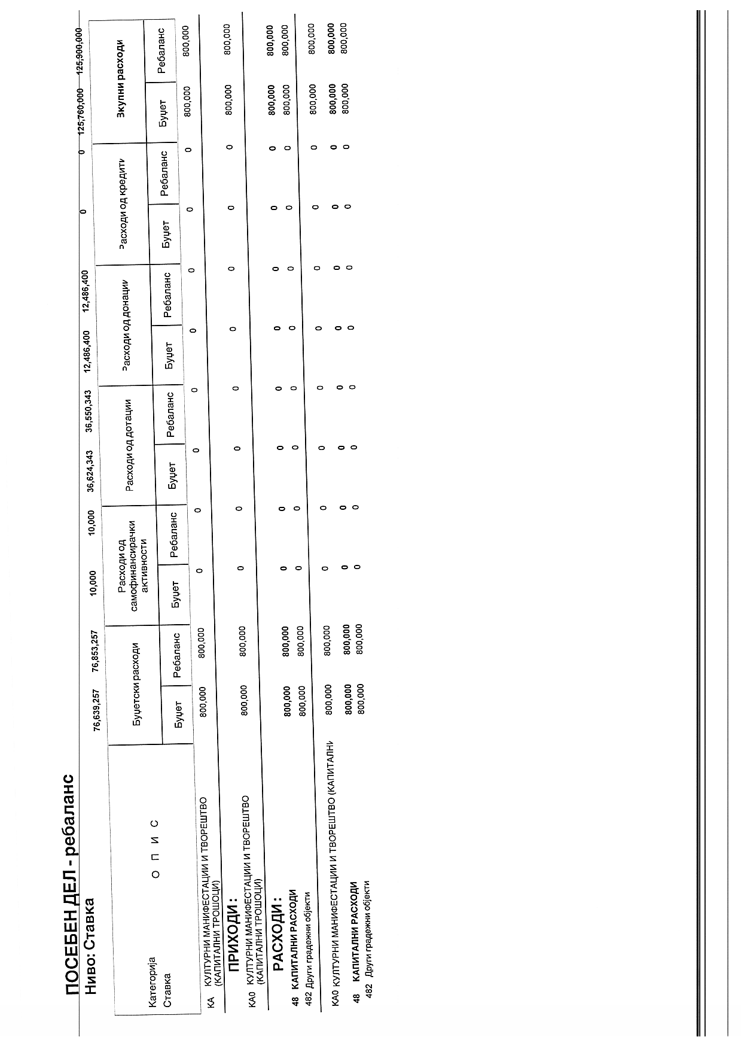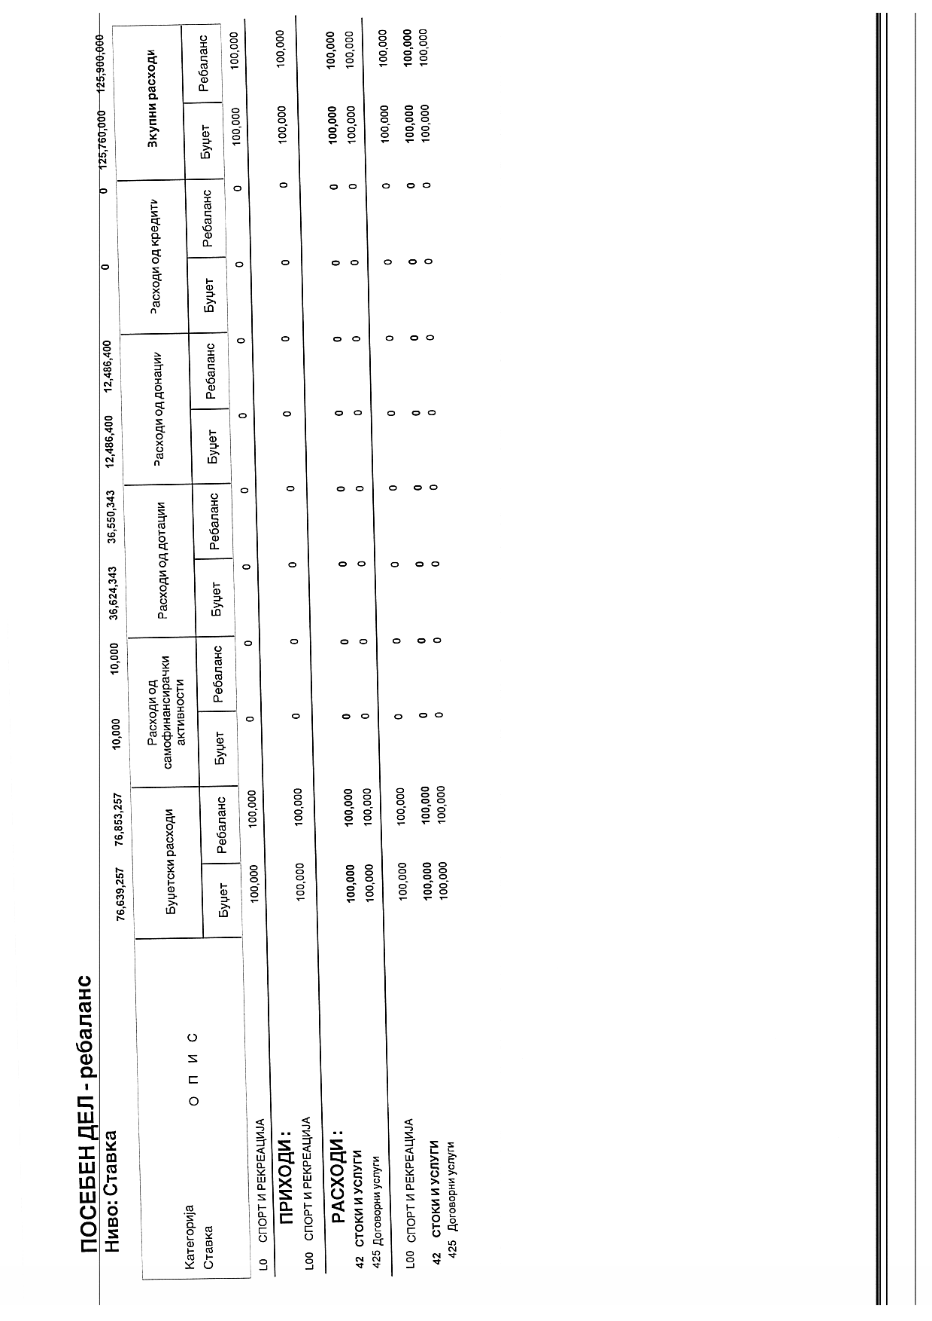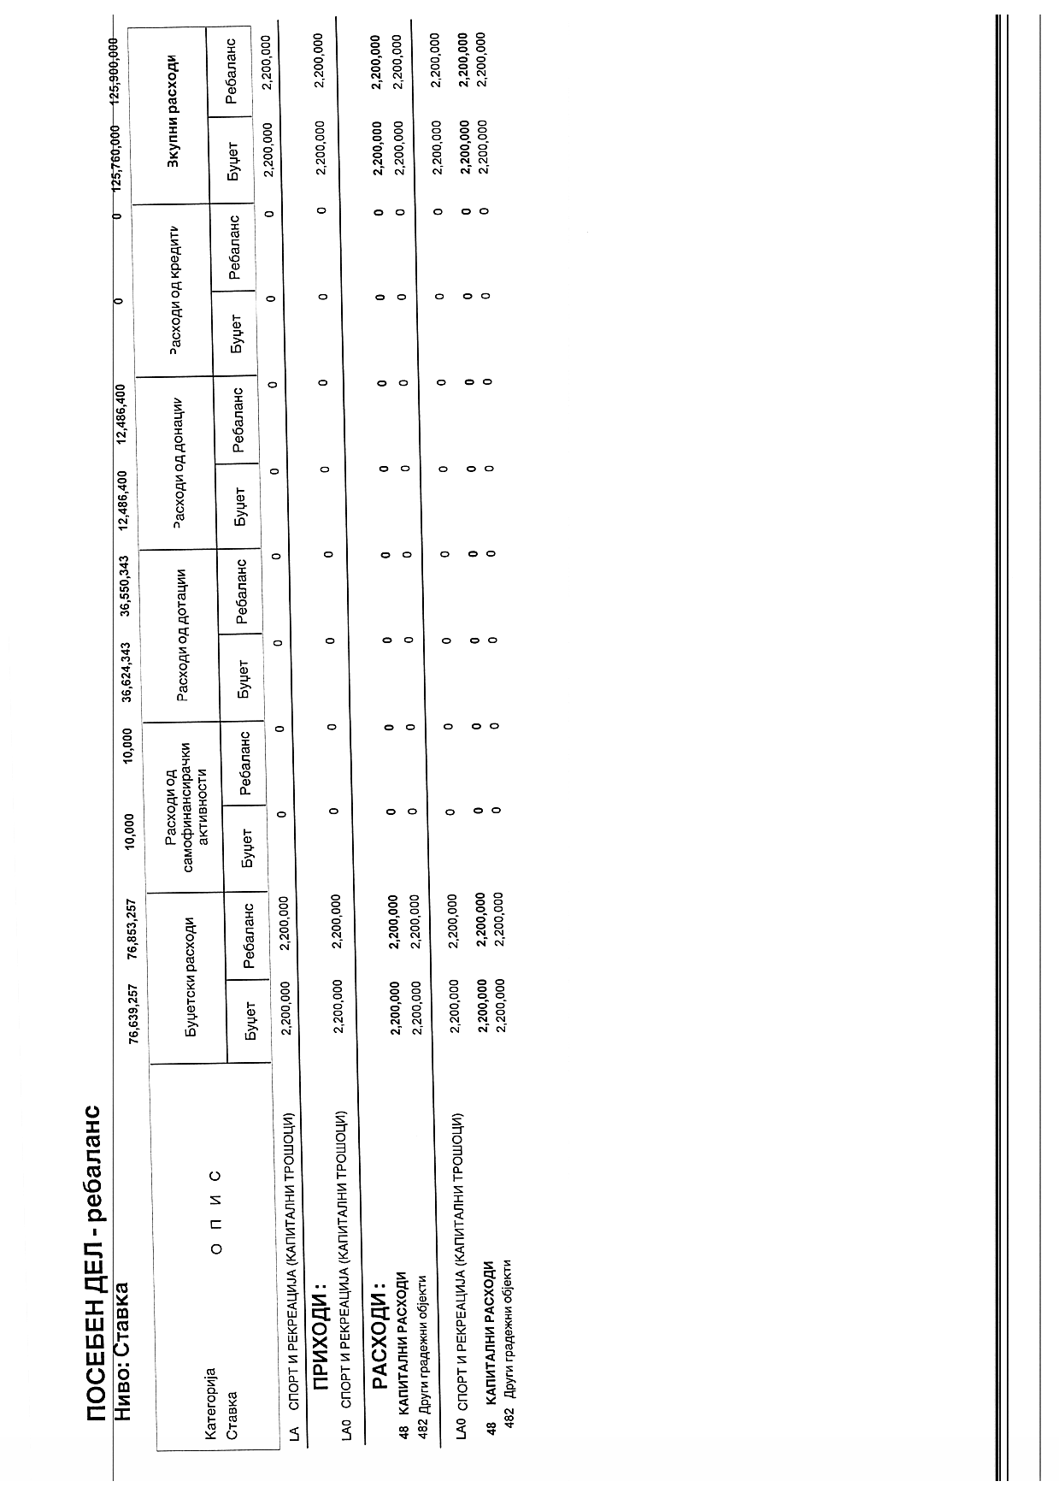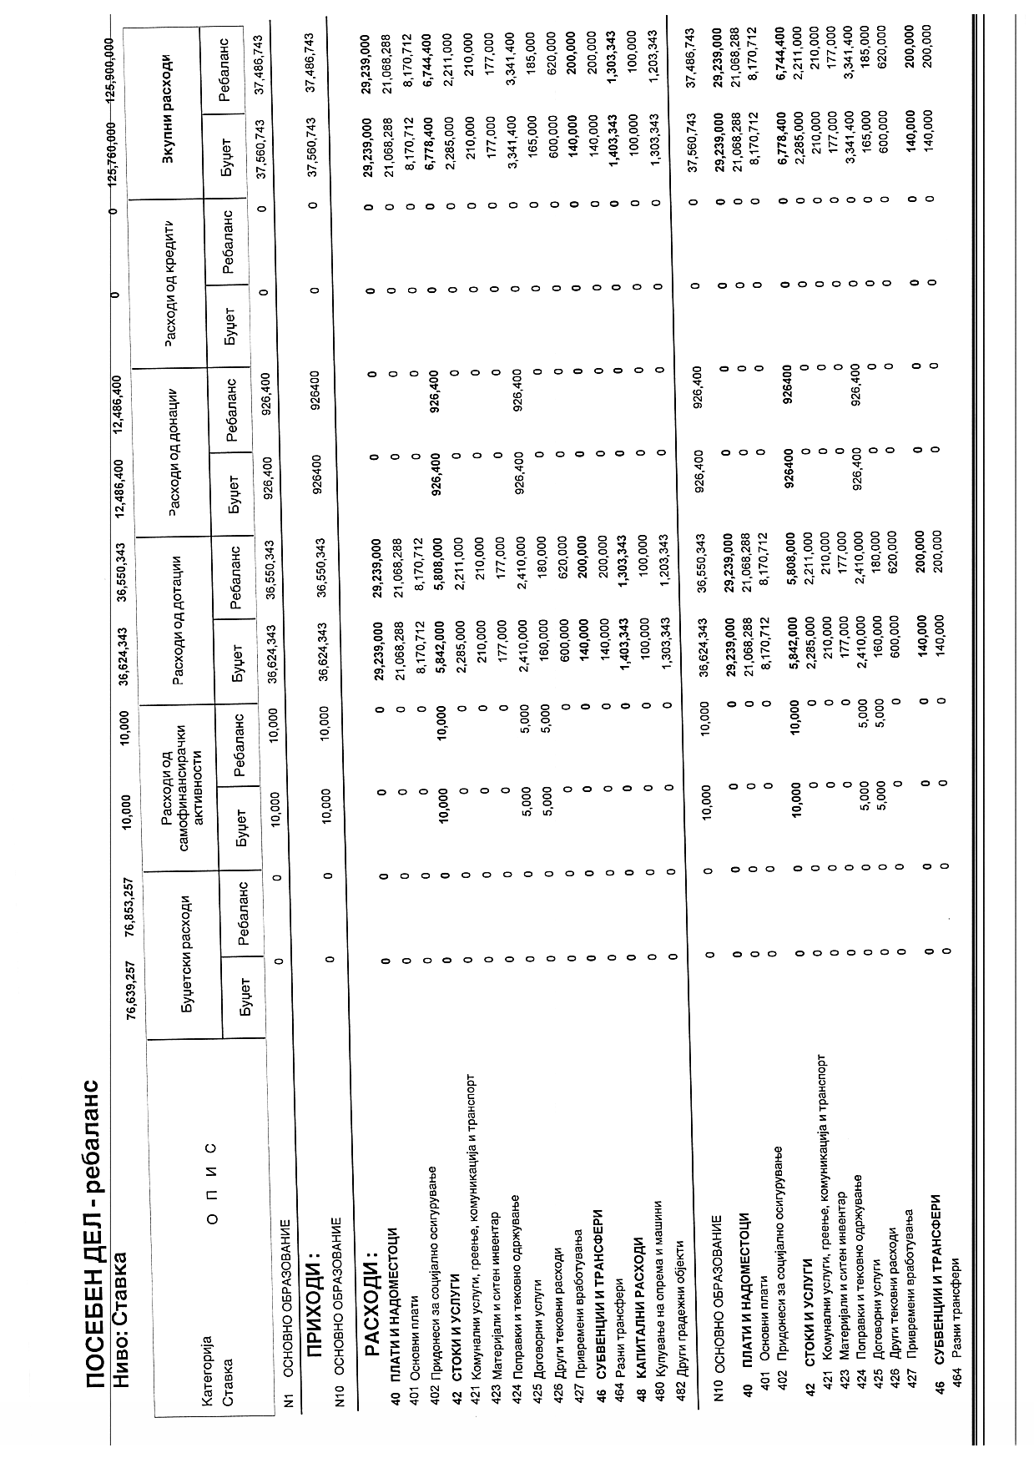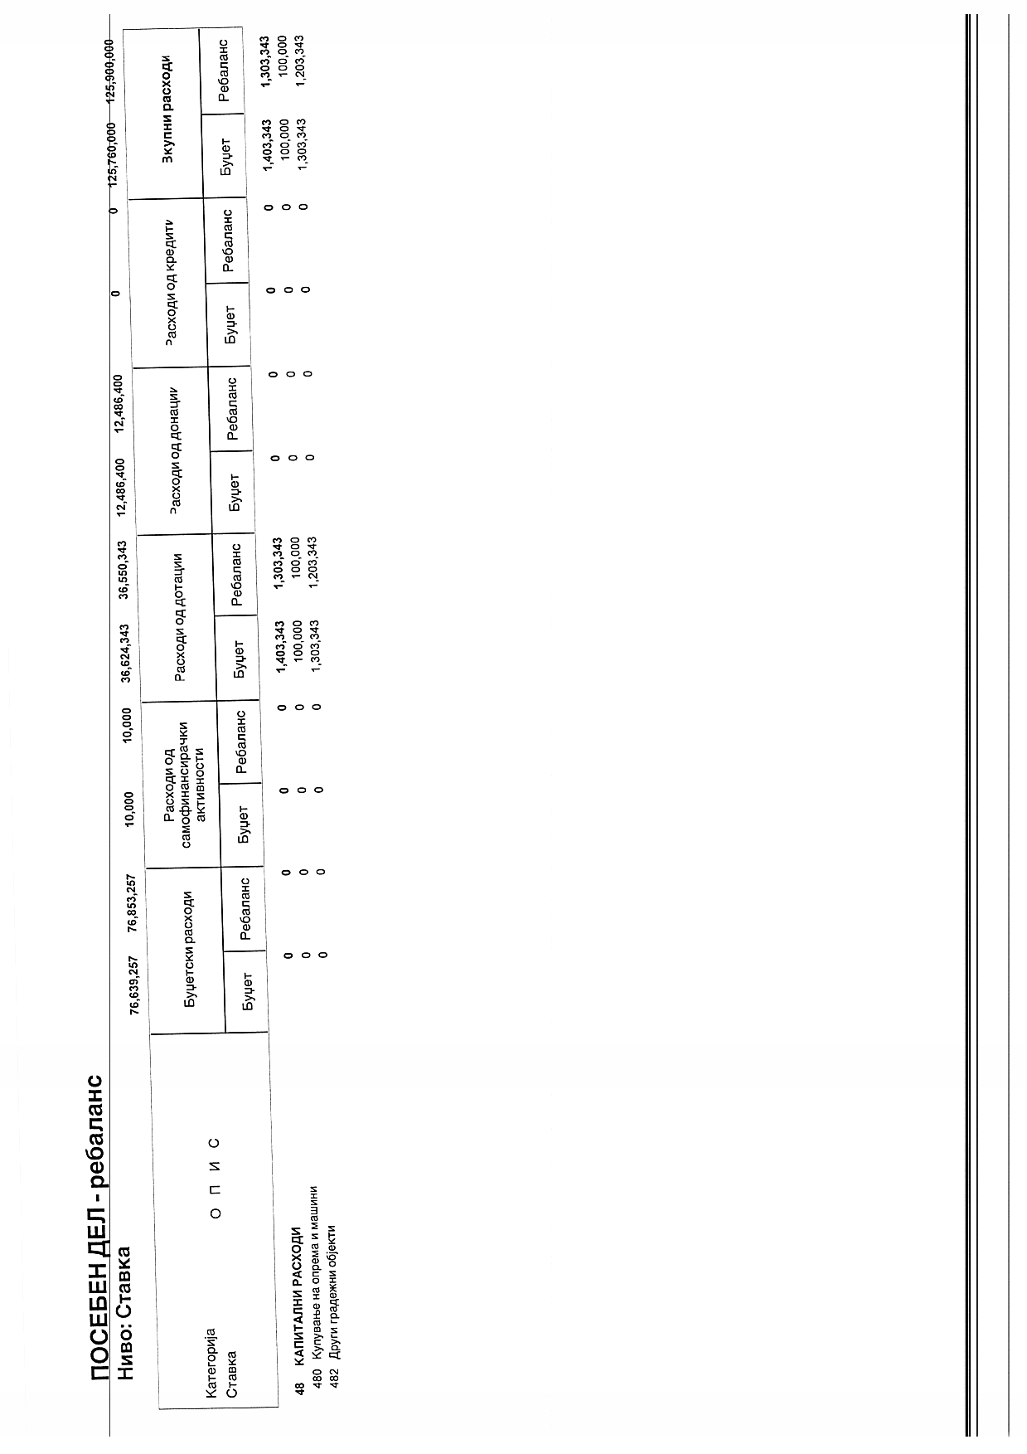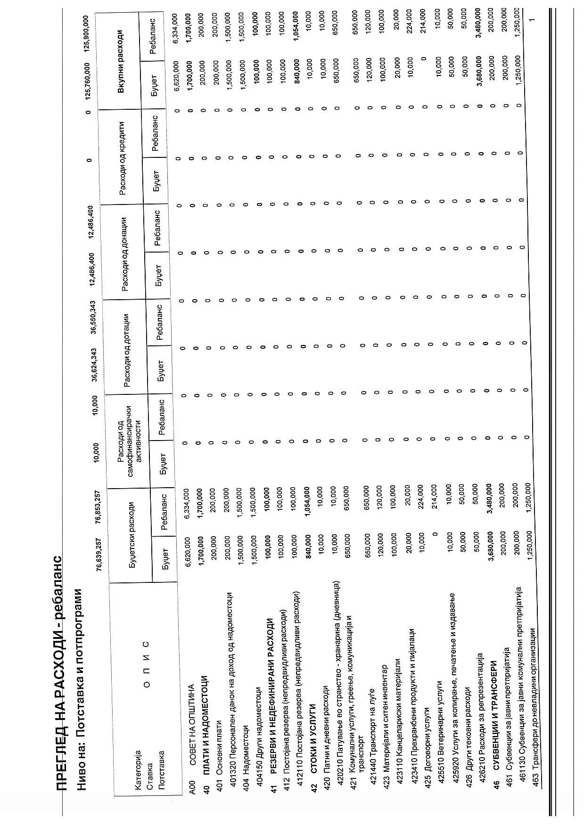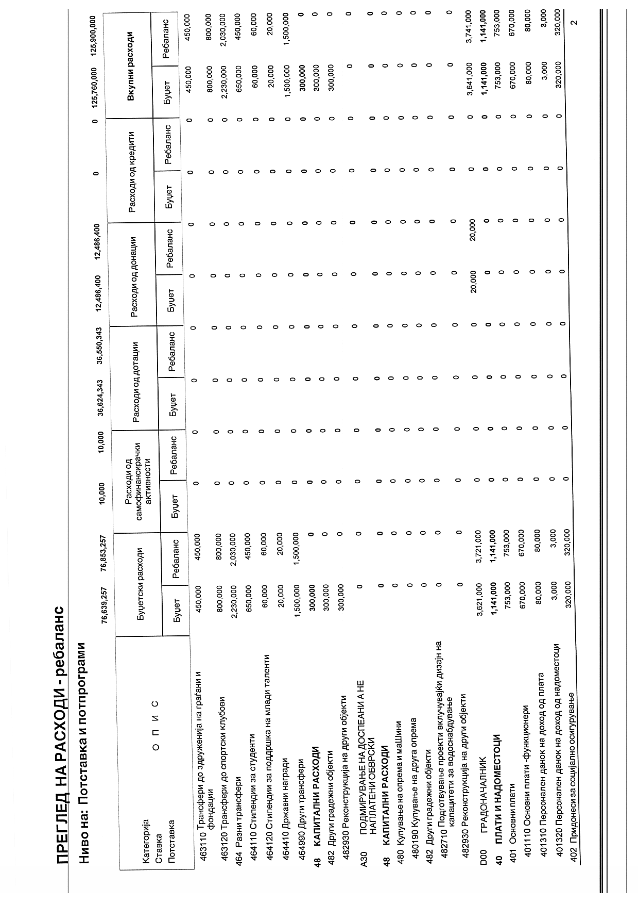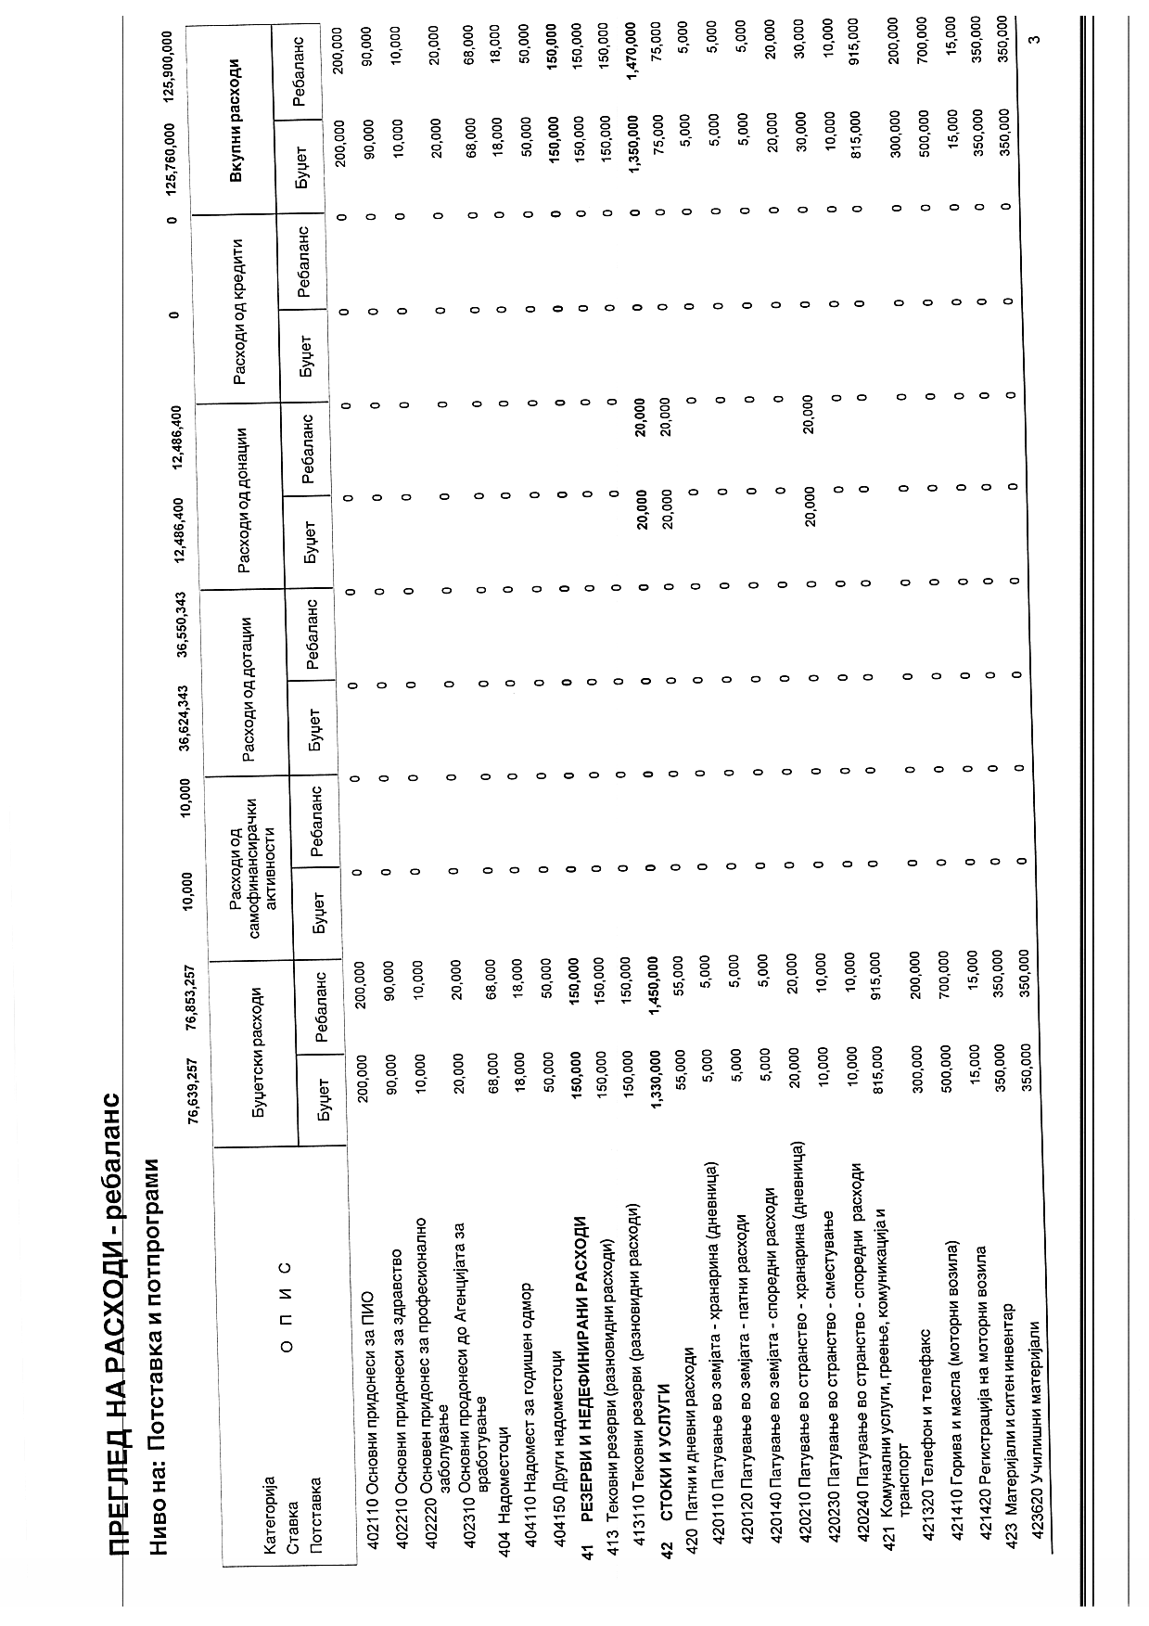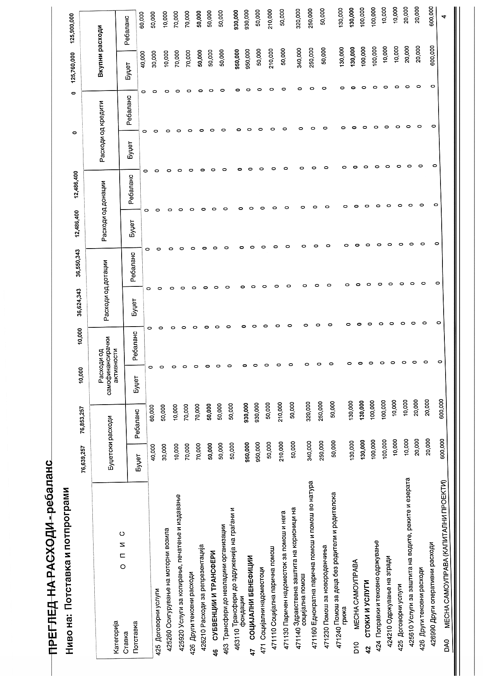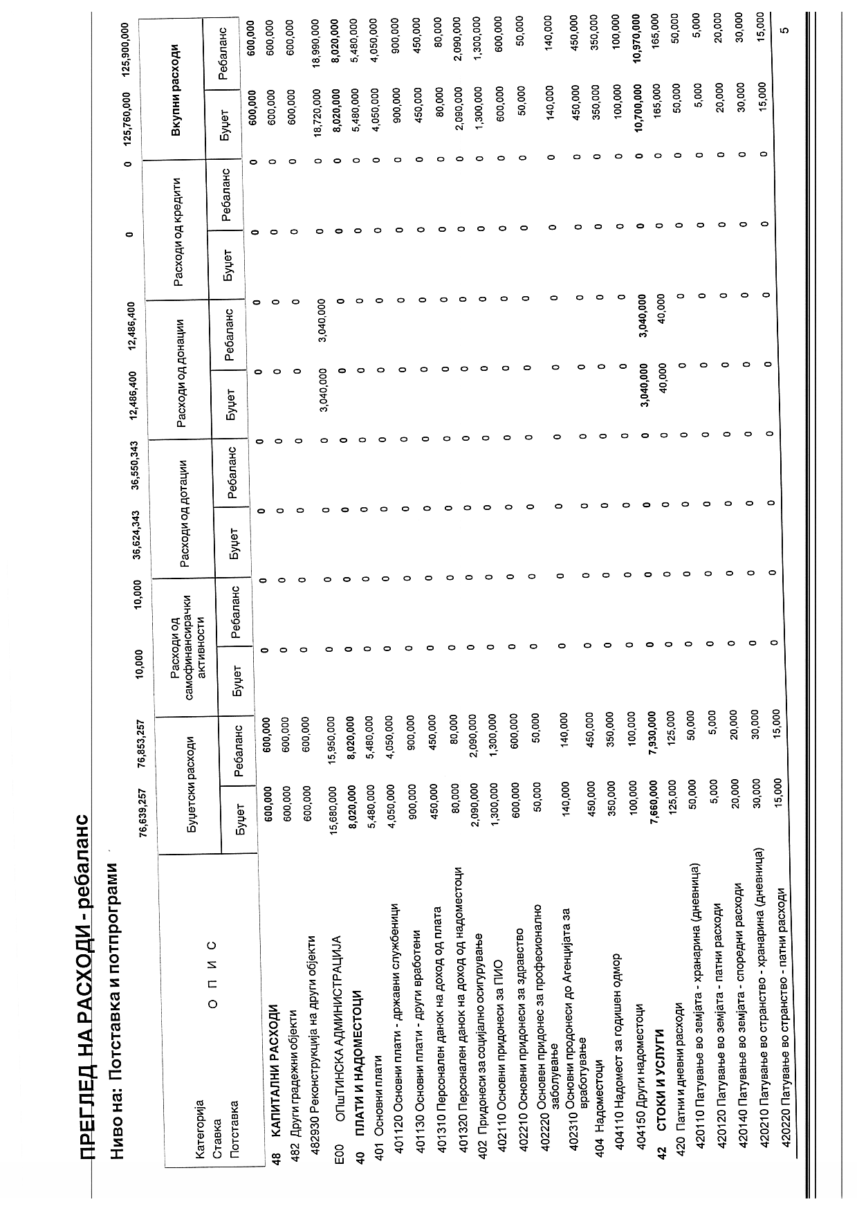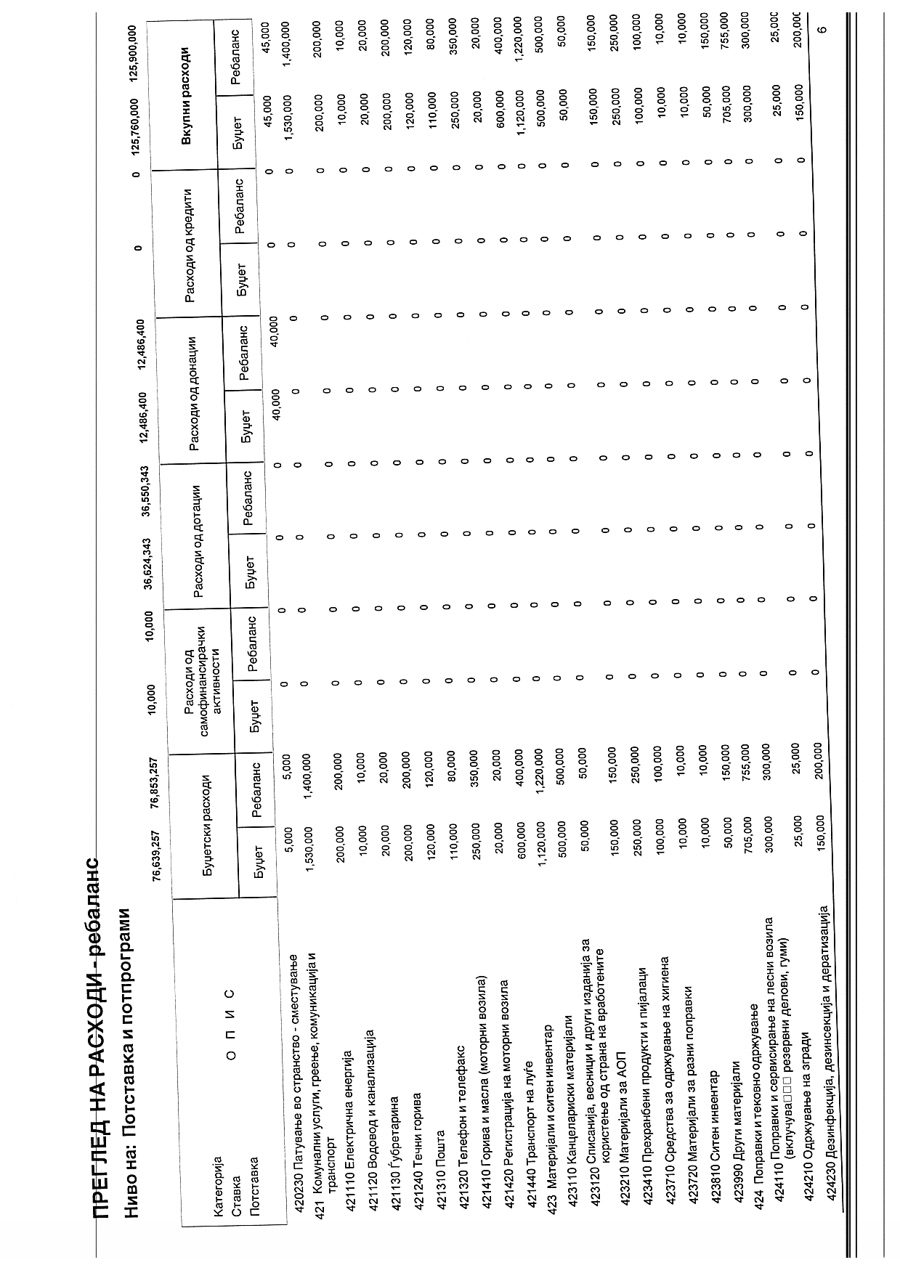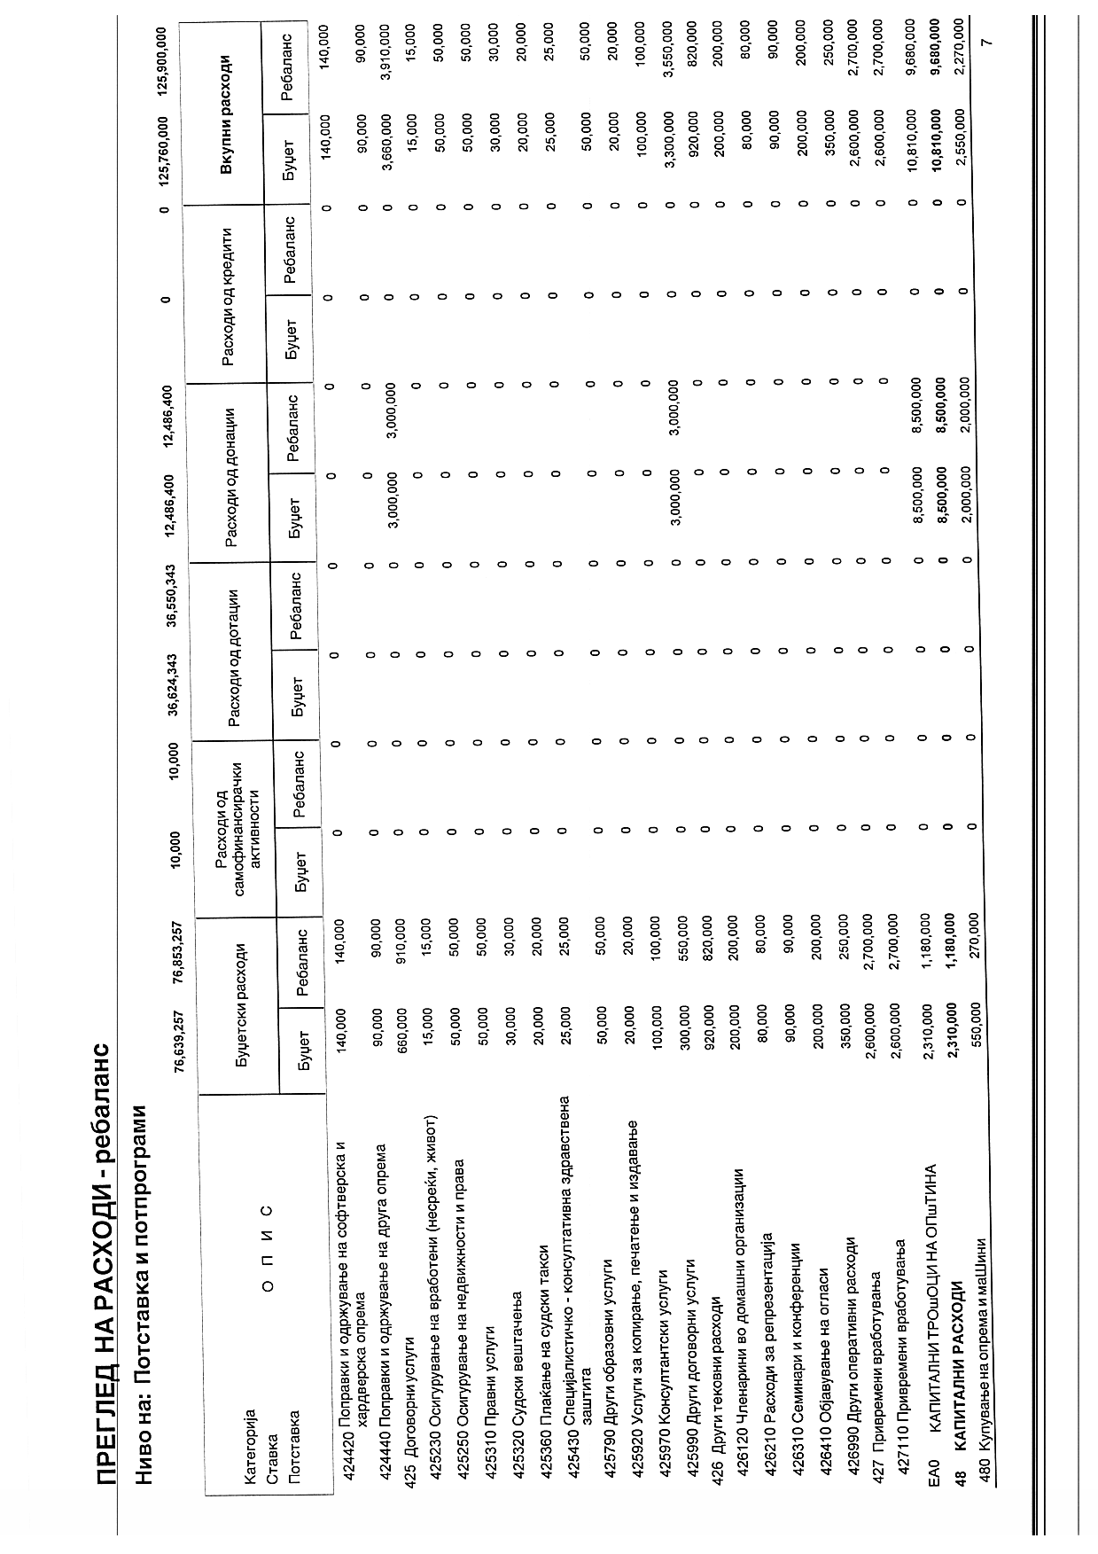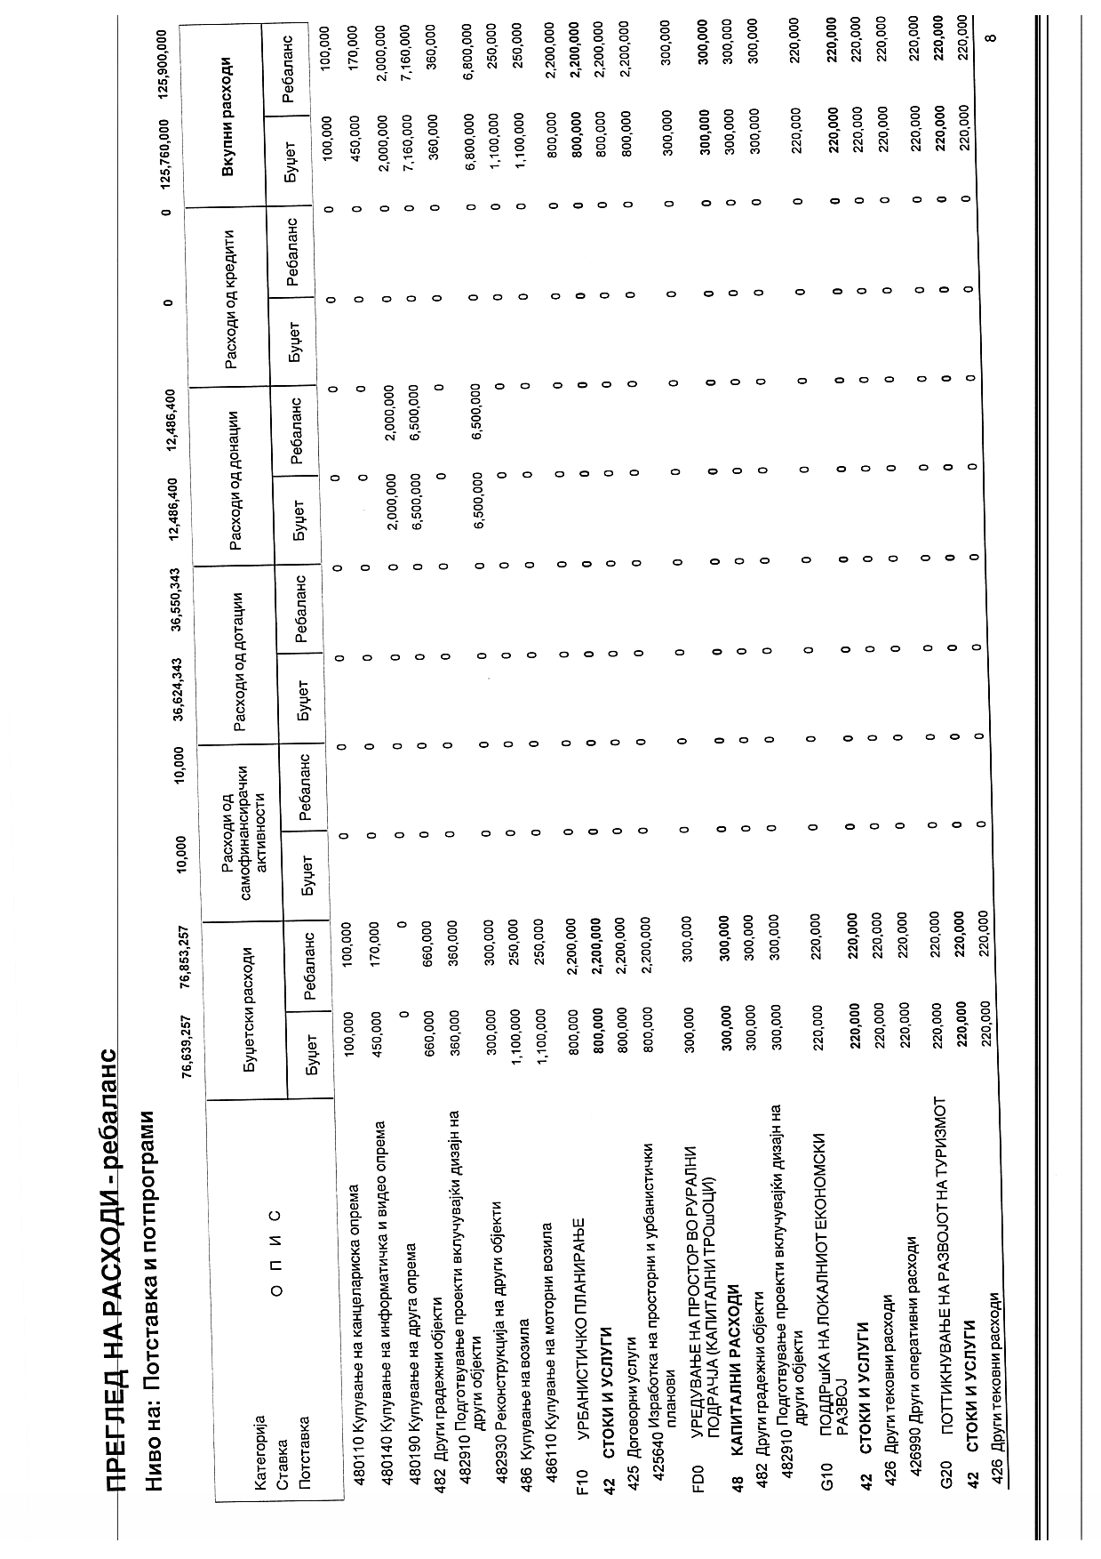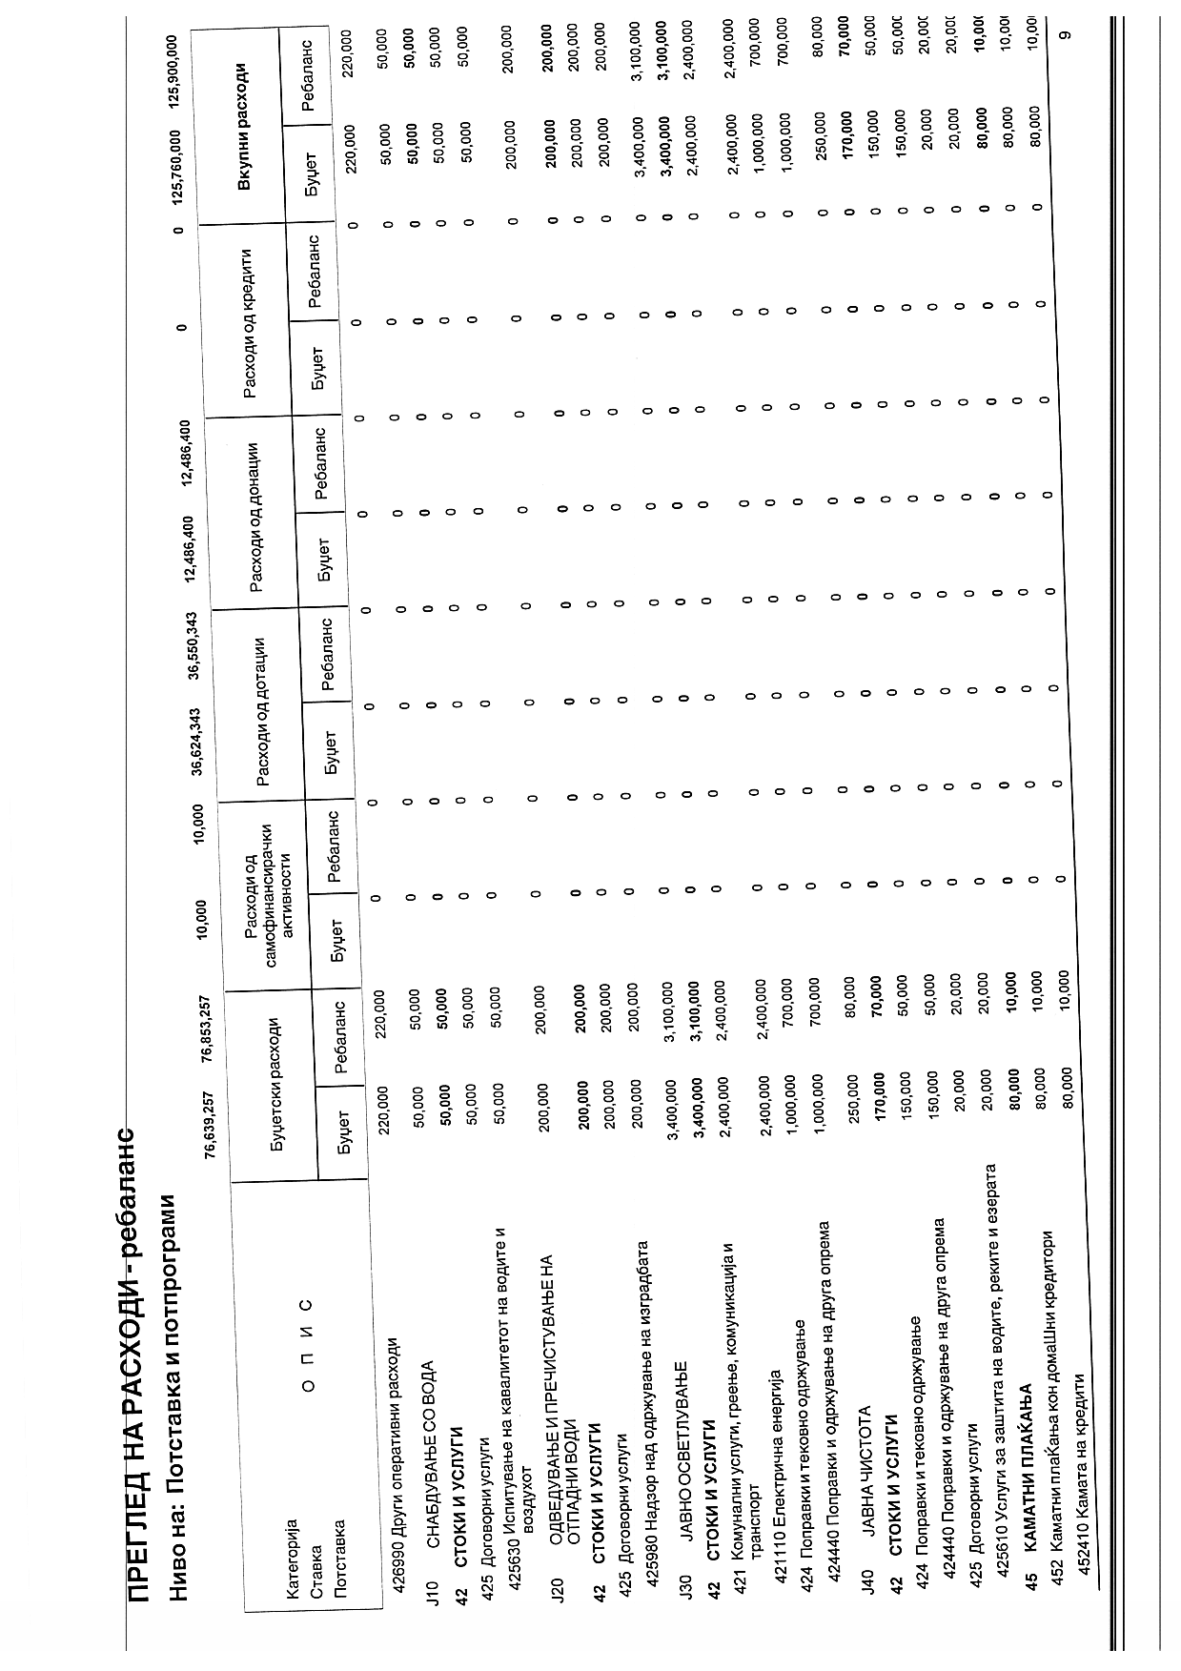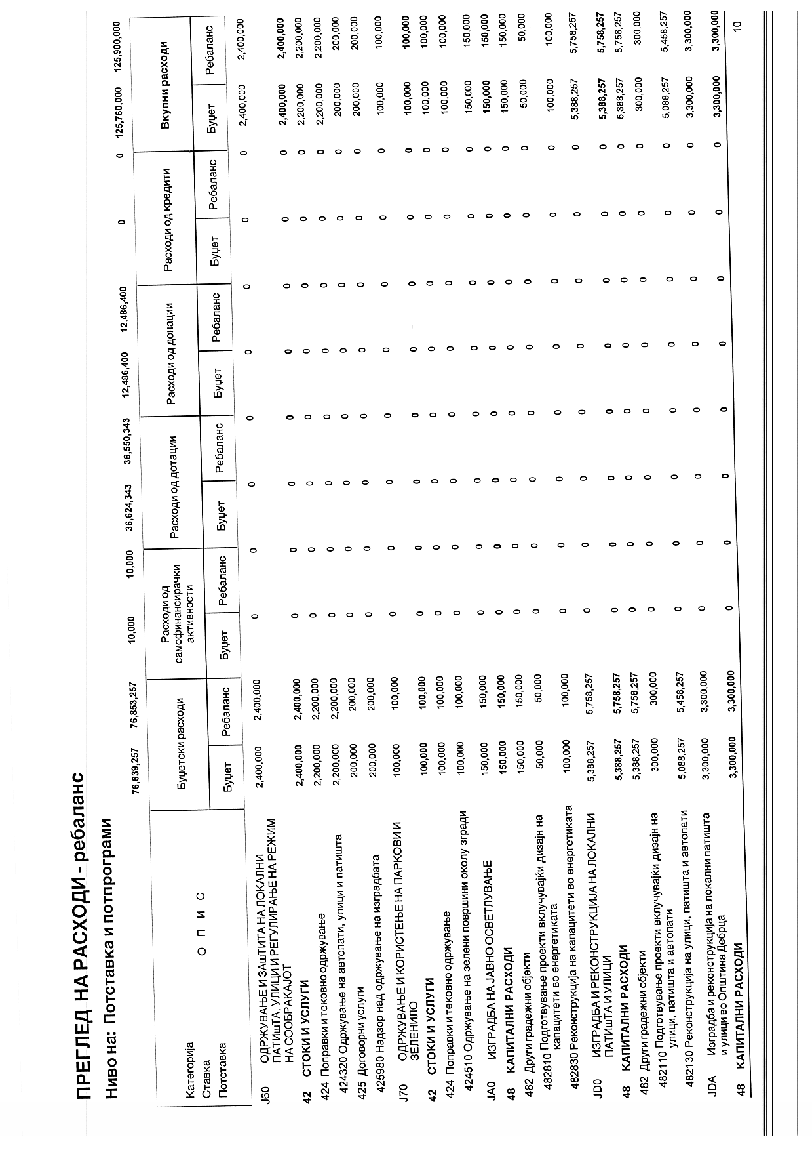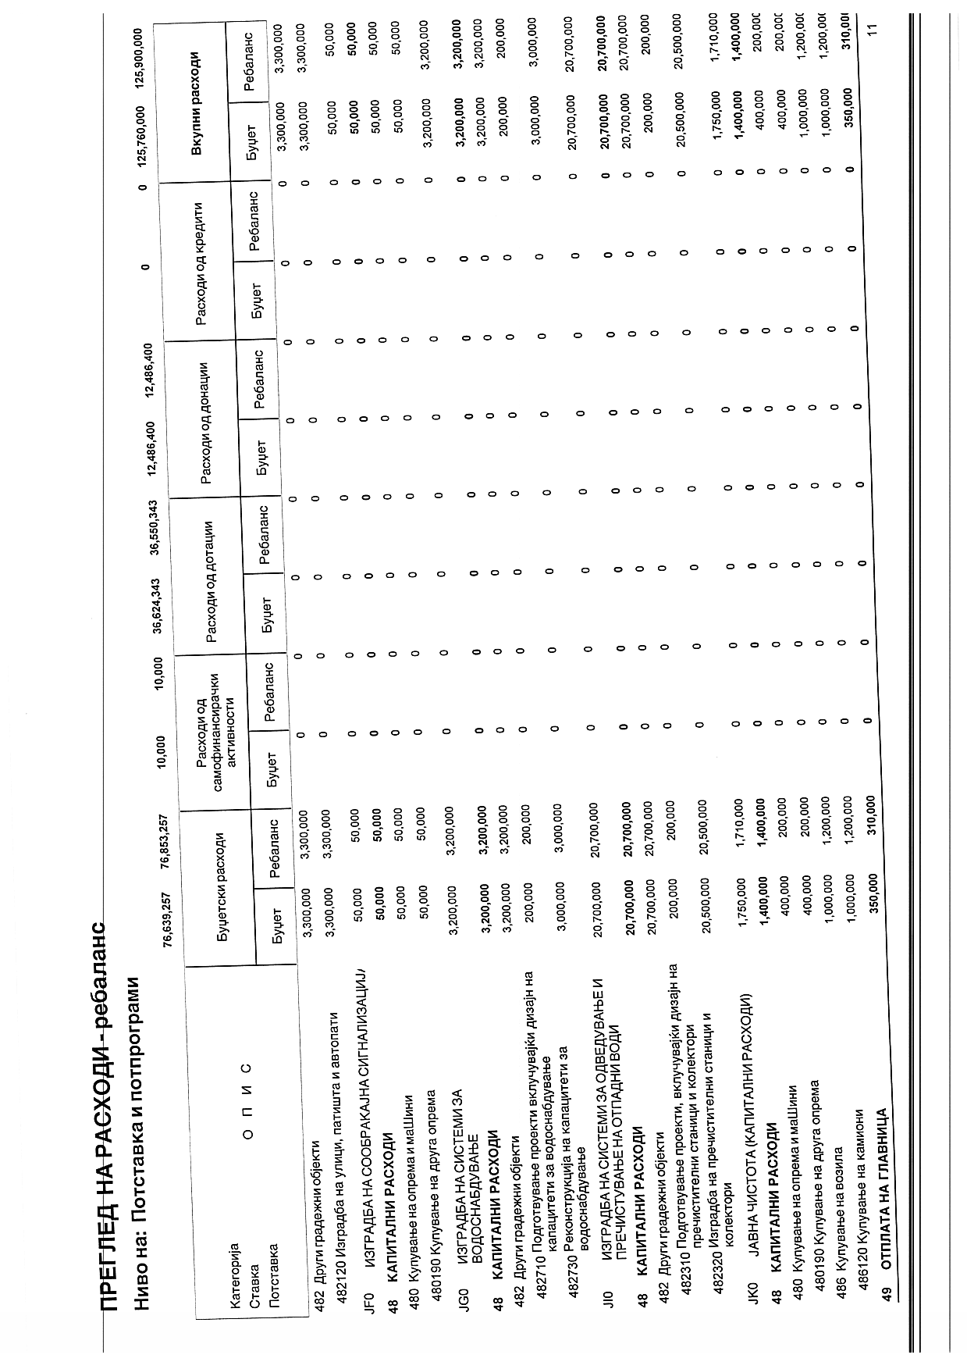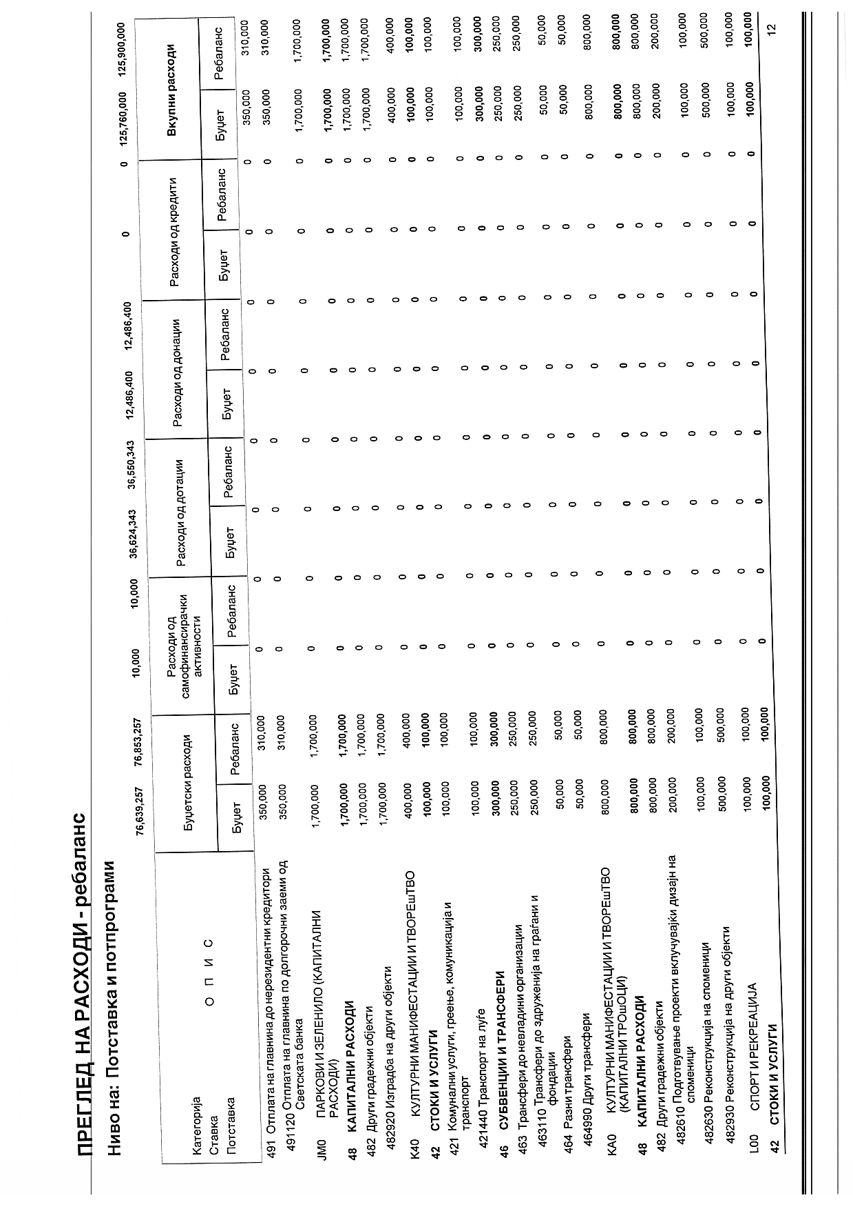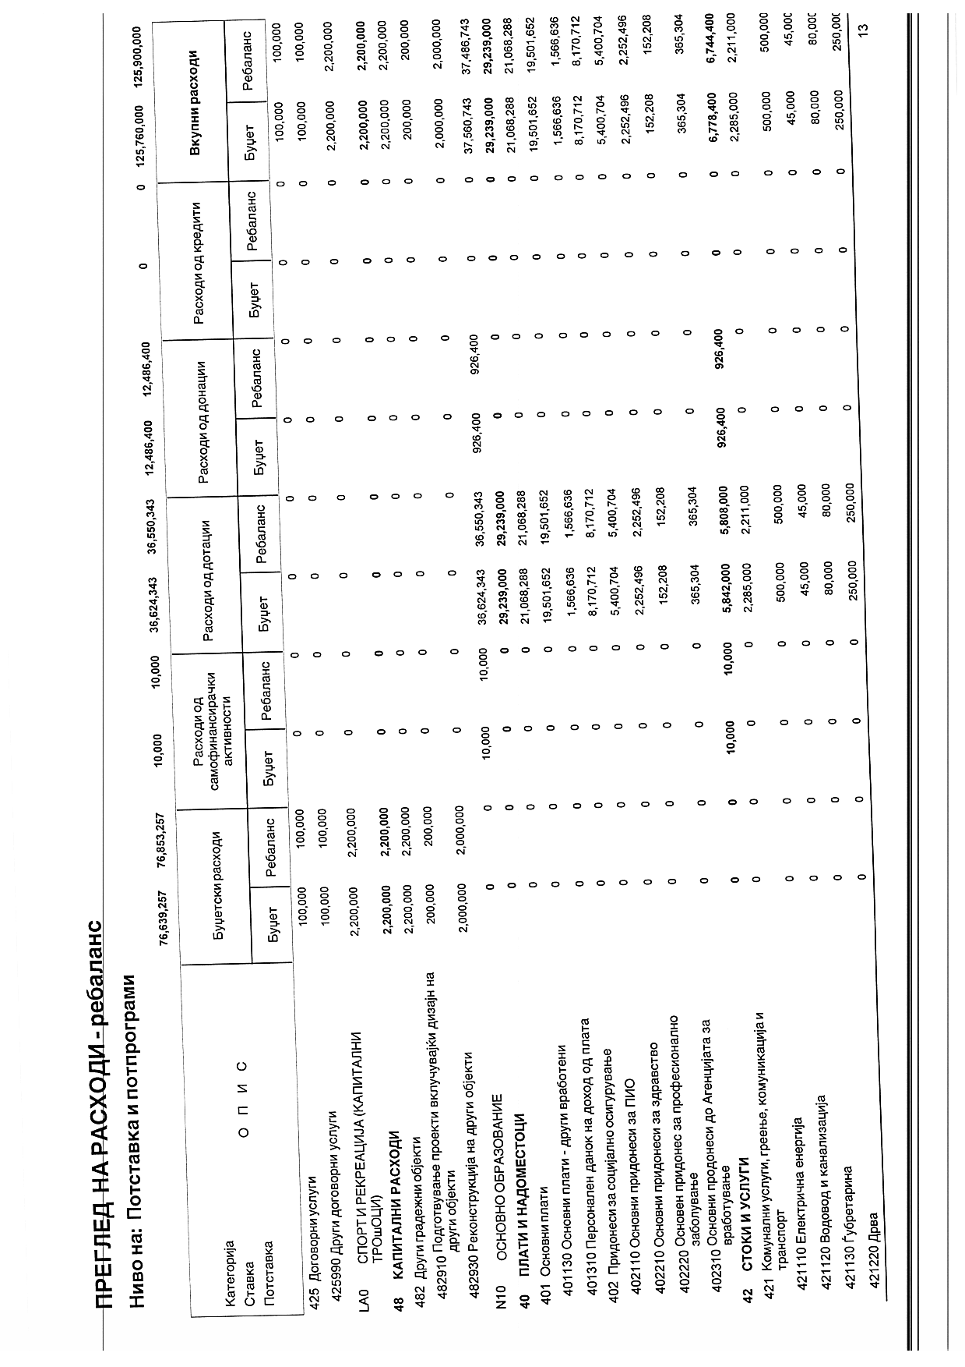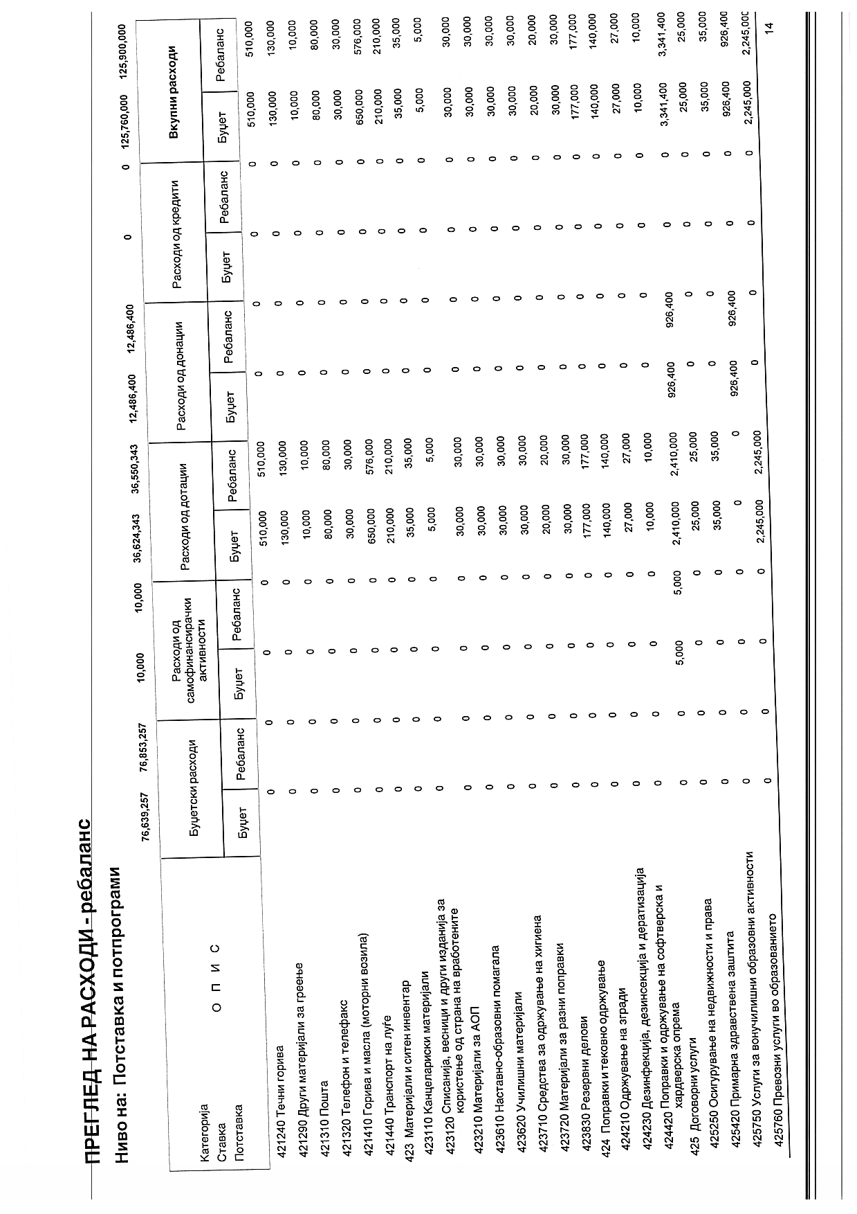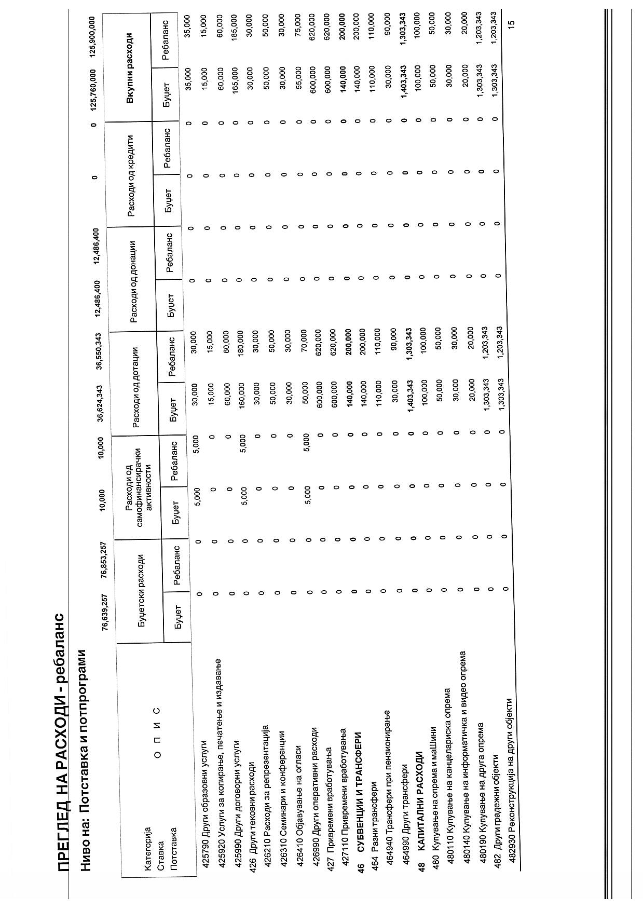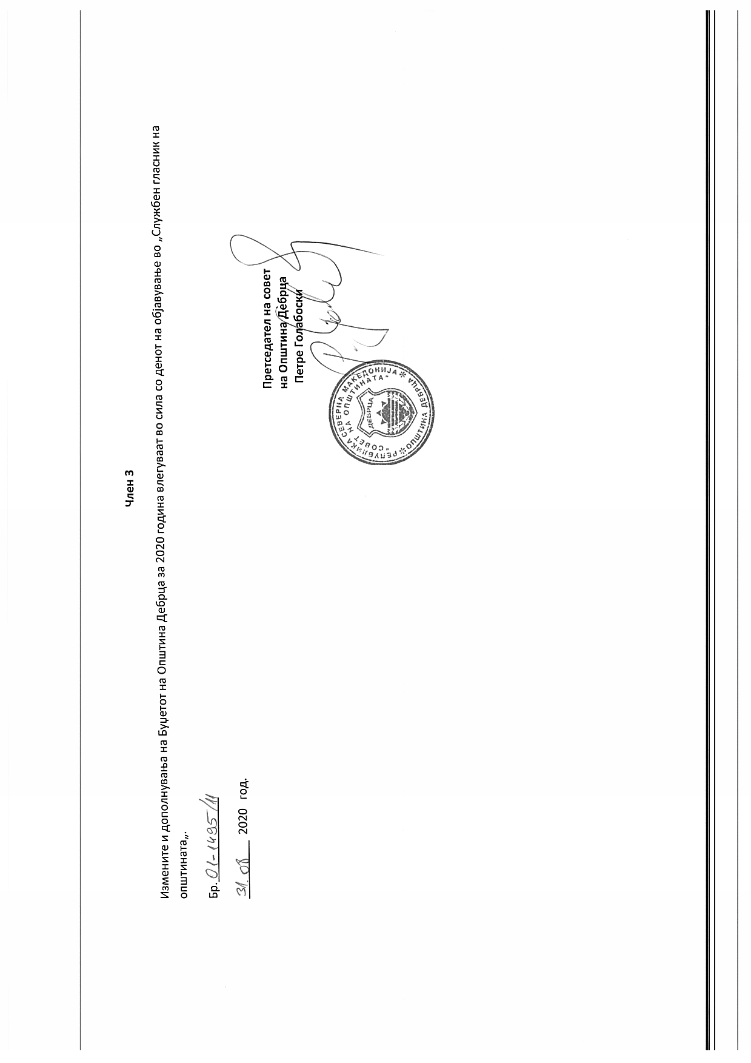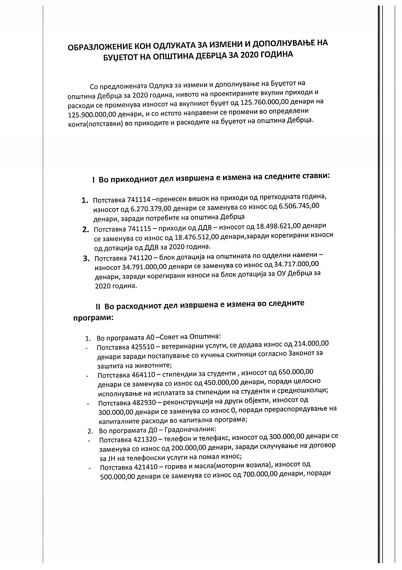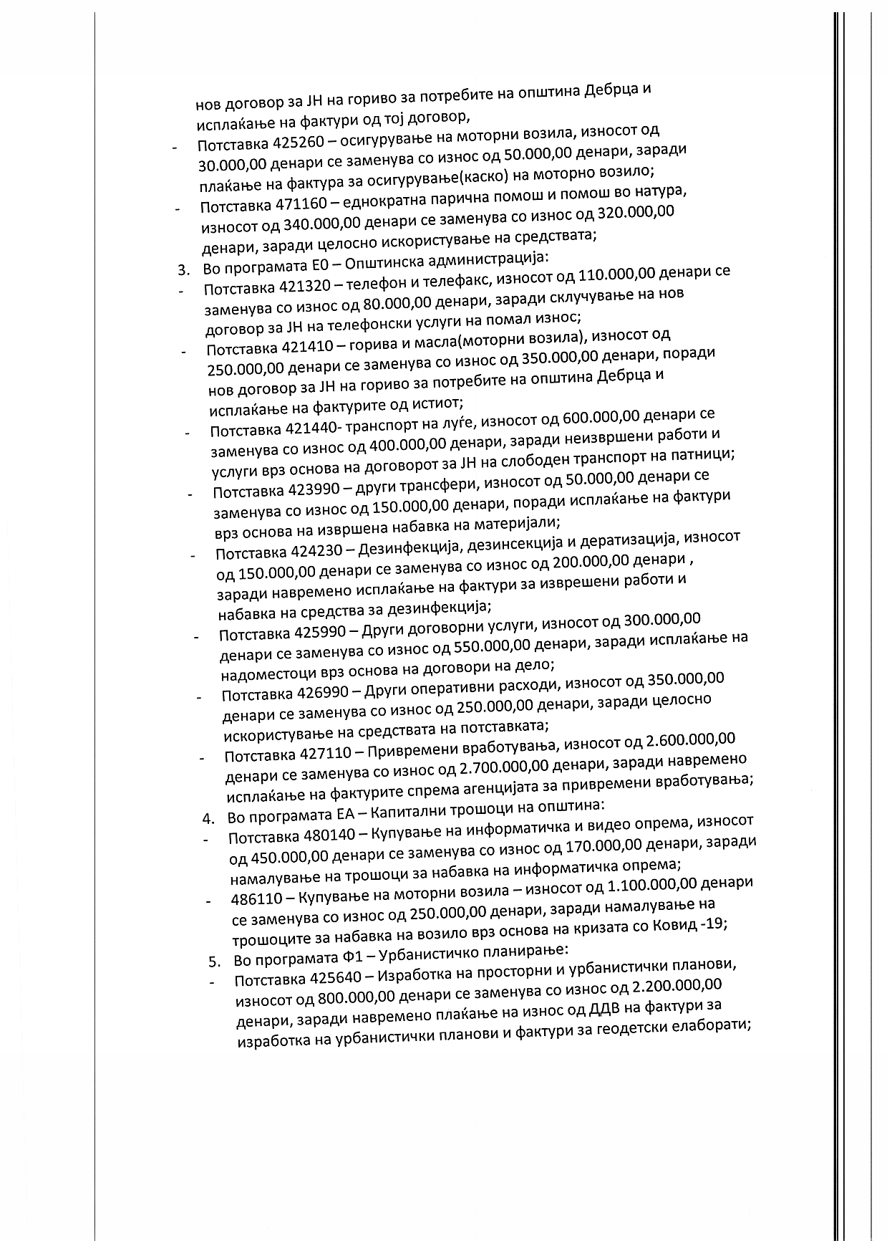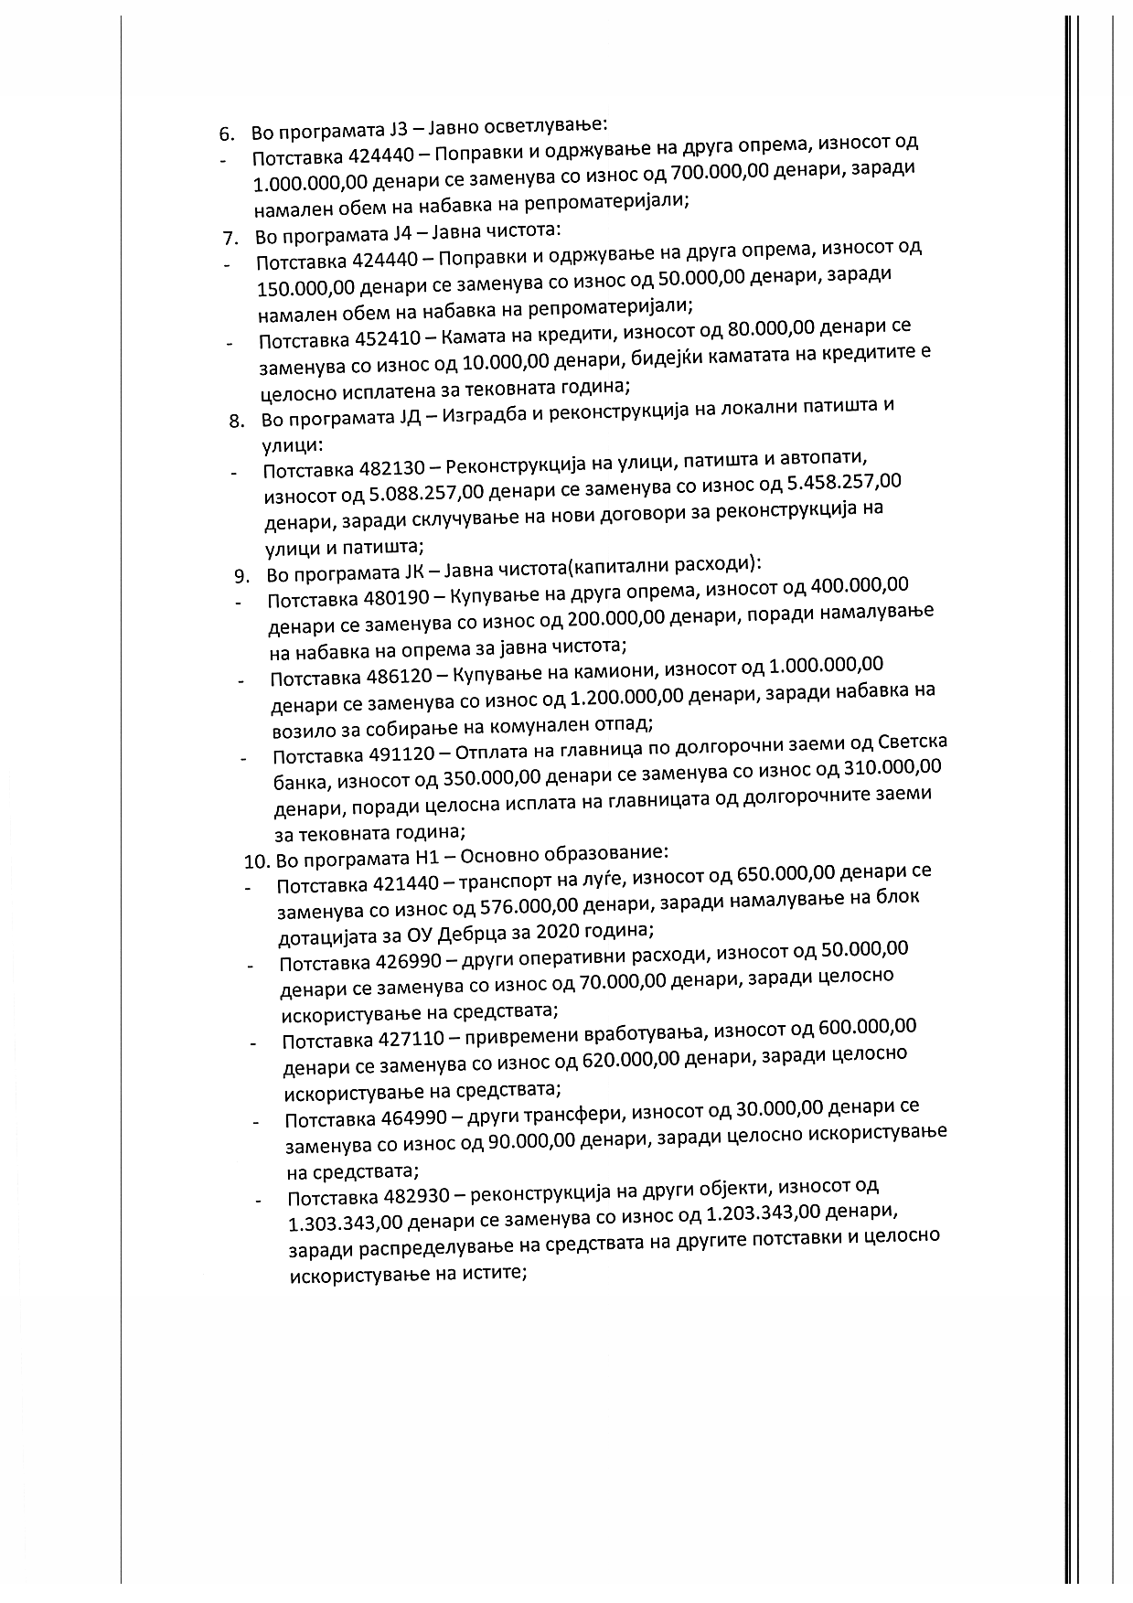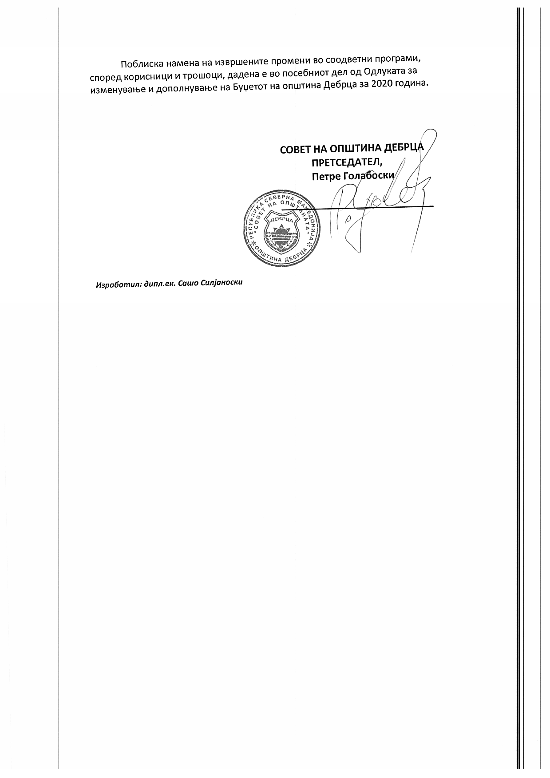
04.09.2020 god. SLU@BEN GLASNIK Broj 09/20. str. 104 .

Врз основа на член 50, став 1, точка 3 од Законот за локална самоуправа („Службен Весник на РМ“ број 5/02), Градоначалникот на општина Дебрца, донесе :

З А К Л У Ч О К
За прогласување на Програмата за работа во областа на располагањето со градежно земјиште во сопственост на Република Северна Македонија на подрачјето на општина Дебрца за 2020 година

СЕ ПРОГЛАСУВА Програмата за работа во областа на располагањето со градежно земјиште во сопственост на Република Северна Македонија на подрачјето на општина Дебрца за 2020 година, што општина Дебрца ја донесе на седницата одржана на ден 31.08.2020 година.

Број 09-1545/10
02.09.2020 год.
Белчишта.

ОПШТИНА ДЕБРЦА
Градоначалник,
Зоран Ногачески с.р.

04.09.2020 god. SLU@BEN GLASNIK Broj 09/20. str. 105 .

Врз основа на член 99, став 1, алинеја 1 од Законот за градежно земјиште („Сл. Весник на РМ“ бр.15/2015, 98/2015, 193/2015, 226/2015, 31/2016, 142/2016, 190/16 и 275/19), член 36 од Законот за локалната самоуправа („Сл.весник на РМ“, број 5/2002), Советот на Општина Дебрца на седницата одржана на ден 31.08.2020 година, донесе:

ПРОГРАМА ЗА РАБОТА

ВО ОБЛАСТА НА РАСПОЛАГАЊЕТO СО ГРАДЕЖНО ЗЕМЈИШТЕ

ВО СОПСТВЕНОСТ НА РЕПУБЛИКА СЕВЕРНА МАКЕДОНИЈА

НА ПОДРАЧЈЕТО НА ОПШТИНА ДЕБРЦА ЗА 2020 ГОДИНА

Со донесувањето на новиот Закон за градежно земјиште (Сл. Весник на РМ бр.15/2015, 98/2015, 193/2015, 226/2015, 31/2016, 142/2016, 190/16 и 275/19), градежното земјиште може да биде во сопственост на РСМ, општините, општините во градот Скопје и градот Скопје, домашни и странски правни и физички лица.
Сопственоста на градежното земјиште создава права и обврски. Сопственоста на градежното земјиште вклучува и право на градење на земјиштето. Одлука за стекнување на сопственост на градежното земјиште за општина Дебрца донесува Советот на Општина Дебрца.
Сопственоста на општините им ги овозможува следните права: на градење, користење, пренесување на правото на градење на други лица и отуѓување на градежното земјиште.
Со градежното земјиште на РСМ управува Владата на РСМ
Градежното земјиште наменето за општа употреба можат да го користат сите правни и физички лица, општините, општините во Градот Скопје и градот Скопје. Правото на користење Владата на РМ може да го пренесе на општините.
Сопственоста на градежното земјиште ја опфаќа неговата површина и се она што е со него трајно поврзано, а се наоѓа над или под површината.
Градежното земјиште е добро од општ интерес за РСМ, а уредувањето на гадежно земјиште е од јавен интерес.
Градежното земјиште може да биде изградено и неизградено, уредено и неуредено. Изградено градежно земјиште на кое е изграден објект од траен карактер и земјиштето што служи за редовна употреба на објектот во граници на градежната парцела.
Уредено градежно земјиште е земјиште опремено со комунална инфраструктура, додека неуредено е земјиште на кое нема изградено комунална инфраструктура.
Градежно земјиште е земјиште кое е планирано со урбанистички план или урбанистичка планска документација.
Градежна парцела е дел од градежното земјиште, чии граници се утврдени со урбанистички план или урбанистичка планска документација и може да се состои од една, од дел или од повеќе катастарски парцели.
Објект од траен карактер е објект поставен со документација (одобрение) и заведен во јавните книги за недвижности.
Објект од привремен карактер е објект поставен со одобрение за поставување до реализација на урбанистички план или урбанистичка документација. Времените објекти не се дел од градежното земјиште и врз основа на нив не може да се стекне сопственост на градежното земјиште.
Инфраструктурен објект е подземна или надземна градба за инсталации од комуналната инфраструктура.
Прометот со градежното земјиште е слободен.
Градежното земјиште сопственост на Република С. Македонија може да се отуѓи, даде на користење (концесија или јавно партнерство), даде под долготраен или краткотраен закуп, разменува или да се востановат други стварни права.

- ПРОСТОРЕН ОПФАТ И ПРЕДМЕТ НА ПРОГРАМАТА

Предмет на Програмата е менаџирање со градежното земјиште во сопственост на Република Северна Македонија што се наоѓа на територијата на Општина Дебрца, дефинирана според територијалната организација на РМ за време на календарска 2020 год.
Просторниот опфат на Програмата е дефиниран со опфатот на важечките урбанистички планови за Општина Дебрца, согласно чл.2 точка 1 и чл.4 точка 1 од Закон за градежно земјиште (Сл. Весник на РМ бр. . 15/2015, 98/2015, 193/2015, 226/2015, 31/2016, 142/2016, 190/16 и 275/19),– Градежно земјиште е земјиште изградено и неизградено кое е планирано со урбанистички план или урбанистичка планска документација согласно Законот за просторно и урбанистичко планирање.
(Прилог 1) - Графички приказ на постојна урб. планска документација на општина Дебрца
Предмет на Програмата за менаџирање на градежно земјиште во сопственост на Република С. Македонија се дефинираните градежни парцели кои се наоѓаат во населени места и локалитети кои се опфатени со урбанистички планови приложени во Програмата.

- ОСНОВИ ЗА ИЗРАБОТКА НА ПРОГРАМАТА

Законски основза изработка на програмата

Законски основа на Програмата за управување со градежно земјиште се:
- Закон за локална самоуправа (Сл. Весник на РМ бр.5/2002)
- Закон за градежно земјиште (Сл. Весник на РМ бр.15/2015, 98/2015, 193/2015, 226/2015, 31/2016, 142/2016, 190/16 и 275/19 )

Oсновни плански документи
- Локален еколошки акционен план на Општина Дебрца 2019-2025
- Урбанистички планови за села и Урбанистички планови вон населени места и др. Урбанистичко плански документации
- Програма за изработка на урбанистички планови 2020г.

Лица вклучени во изработката на Програмата
- Зоран Ногачески градоначалник
- Љубен Стојкоски секретар
- Игор Мартиноски дипл.инг.арх.
- Љупчо Балески дипл.град.инг.
- Даниел Ристески .

ПРОГРАМА
- ЦЕЛИ НА ПРОГРАМАТА
  - Општи цели на програмата

Севкупниот социо-економски развој на Општината се обезбедува со донесување на Стратегии за развиј и Акциони планови за работа од општ и посебен карактер, базирани на претходно изработени проценка и анализа на заедницата во сите тематски области во кои општината има надлежности.
Со Законот за градежно земјиште дадена е можност на Општината, спроведувањето на Акционите планови за развој најсоодветно да ги реализира согласно потребите од простор за организирана дејност на заедницата со цел да се постигне одржлив економски пораст, кој носи економска корист и социјална рамнотежа во Општината.
Програмата ги поставуваат основите за правилно управувањесо градежното земјиште со обезбедување услови на заедницата за долгорочен и одржлив социо-економски развој.

  - Конкретни цели на програмата

Управувањето на градежното земјиште е условено од потребите на одредени субјекти за реализација на својата дејност, а во согласност со Акционите планови на Општината.
Конкретните програмски определби за управувањето со градежното земјиште,придонесуваат за населените места, локалитети, користење на локални ресурси , вработување на лица.
Со враќање на приливот на средствата од продажбата на градежното земјиште во општинскиот буџет се зголемуваат можностите на општината да инвестира во инфраструктурни објекти за потребита на граѓаните на општината .
.

- ОБЕМ И ПРЕГЛЕД НА ГРАДЕЖНОТО ЗЕМЈИШТЕ ШТО Е ПРЕДМЕТ НА ПРОГРАМАТА

Согласно Законот за градежно земјиште,управувањето ќе биде спроведено преку следните модалитети на правото на градежно земјиште во сопственост на РСМ: да се отуѓува, да се даде на користење заради давање на концесија или јавно приватно партнерство, да се даде под долготраен закуп, да се даде под краткотраен закуп, да се разменува.

  - Детален преглед на градежни парцели групирани по предвидена активност се дадени во табеларните прегледи во Програмата

- Градежни парцели кои се предмет на отуѓување по пат на јавно наддавање (табела 1 , 2 и 3)

Градежни парцели кои се опфатени со Урбанистички план за вон населено место за изградба на винарии на КП-3374-дел, на м.в. Подлабинци, КО Мешеишта, Општина Дебрца
Одобрен со Одлука на совет бр. 07-900/5 од 29.12.2010 год., објавена во Службен гласник на Општина Дебрца бр. 12/2010

- Табеларен преглед бр.1 со графички прилози
Реден бр. | Број на  Градежна парцела | Број на катастарска парцела  КО Мешеишта | Површина на градежна парцела  (м2) | Површина на градба  (м2) | Процент на изграденост  (%) | Коефициент на искористеност | Максимална дозволена височина до венец и катност | Почетна / Утврдена  Цена по м2 | Вкупно почетна/утврдена цена (денари) | Намена на земјиште  (компатибилна класа) | Намена на земјиште (опис) | Бруто развиена површина
1. | ГП-1 | 3374/2 | 2188 | 1493 | 68,24 | 1,36 | 12,0 м  П+2 |  |  | Г2 (Г4; Б1) | Г2 – лесна и незагадувачка индустрија | 2986

2. | ГП-2 | 3374/3 | 2308 | 1571 | 68,07 | 1,36 | 12,0 м  П+2 |  |  | Г2 (Г4; Б1) | Г2 – лесна и незагадувачка индустрија | 3142

3. | ГП-3 | 3374/4 | 2435 | 1614 | 66,28 | 1,33 | 12,0 м  П+2 |  |  | Г2 (Г4; Б1) | Г2 – лесна и незагадувачка индустрија | 3228

4. | ГП-4 | 3374/5 | 2639 | 1797 | 68,09 | 1,36 | 12,0 м  П+2 |  |  | Г2 (Г4; Б1) | Г2 – лесна и незагадувачка индустрија | 3594

5. | ГП-5 | 3374/6 | 2468 | 1656 | 67,10 | 1,34 | 12,0 м  П+2 |  |  | Г2 (Г4; Б1) | Г2 – лесна и незагадувачка индустрија | 3312

Градежни парцели кои се опфатени со Архитектонско урбанистички проект за ГП бр.1, формирана на дел од КП-827/3-дел, КО Мешеишта, Општина Дебрца
Одобрен со потврда за заверка бр. 13 - 96/4 од 23.01.2017 год., врз основа на претходно одобрен Општ акт за с. Мешеишта, одобрен со Одлука на совет бр. 09-489/21 од 03.04.2015 год., објавена во Службен гласник на Општина Дебрца бр. 04/2015

- Табеларен преглед бр.2 со графички прилози
Реден бр. | Број на  Градежна парцела | Број на катастарска парцела  КО Мешеишта | Површина на градежна парцела  (м2) | Површина на градба  (м2) | Процент на изграденост  (%) | Коефициент на искористеност | Максимална дозволена височина до венец и катност | Почетна / Утврдена  Цена по м2 | Вкупно почетна/утврдена цена (денари) | Намена на земјиште  (компатибилна класа) | Намена на земјиште (опис) | Бруто развиена површина
1. | ГП бр.1 | дел од КП-827/3 | 4985 | 2493 | 50,0 | 0,50 | 15,0 м  П+1 |  |  | А4,Б1,Б2,Б4,В2  ,Д2,Д3,Д4,Г3, Г4 макс.вкупен  збир 49% | Г2 – лесна и незагадувачка индустрија | 2493

Градежни парцели кои се опфатени со Урбанистички план за село Долно Средоречје, Блок 3, КО Белчишта, Општина Дебрца
Одобрен со Одлука на совет бр. 08-1282/6 од 04.08.2017 год., објавена во Службен гласник на Општина Дебрца бр. 06/2017

- Табеларен преглед бр.3 со графички прилози
Реден бр. | Број на  Градежна парцела | Број на катастарска парцела  КО Мешеишта | Површина на градежна парцела  (м2) | Површина на градба  (м2) | Процент на изграденост  (%) | Коефициент на искористеност | Максимална дозволена височина до венец и катност | Почетна / Утврдена  Цена по м2 | Вкупно почетна/утврдена цена (денари) | Намена на земјиште  (компатибилна класа) | Намена на земјиште (опис) | Бруто развиена површина
1. | 3.1 | дел од КП-2 | 18.134 | 14.507 | 80,0 | 0,8 | 5,0 м  П |  |  | / | Е2-комунална супраструктура - фотоволтаична централа | 14.507

2. | 3.2 | дел од КП-2 | 16.963 | 13.570 | 80,0 | 0,8 | 5,0 м  П |  |  | / | Е2-комунална супраструктура - фотоволтаична централа | 13.570

3. | 3.3 | дел од КП-2 | 17.087 | 13.670 | 80,0 | 0,8 | 5,0 м  П |  |  | / | Е2-комунална супраструктура - фотоволтаична централа | 13.670

4. | 3.4 | дел од КП-2 | 17.126 | 13.701 | 80,0 | 0,8 | 5,0 м  П |  |  | / | Е2-комунална супраструктура - фотоволтаична централа | 13.701

5. | 3.5 | дел од КП-2 | 16.546 | 13.237 | 80,0 | 0,8 | 5,0 м  П |  |  | / | Е2-комунална супраструктура - фотоволтаична централа | 13.237

6. | 3.6 | дел од КП-2 | 6.059 | 4.847 | 80,0 | 0,8 | 5,0 м  П |  |  | / | Е2-комунална супраструктура - фотоволтаична централа | 4.847

7. | 3.7 | дел од КП-2 | 5.752 | 4.602 | 80,0 | 0,8 | 5,0 м  П |  |  | / | Е2-комунална супраструктура - фотоволтаична централа | 4.602

8. | 3.8 | дел од КП-2 | 17.678 | 14.142 | 80,0 | 0,8 | 5,0 м  П |  |  | / | Е2-комунална супраструктура - фотоволтаична централа | 14.142

9. | 3.9 | дел од КП-2 | 1.751 | 1.401 | 80,0 | 0,8 | 5,0 м  П |  |  | / | Е2-комунална супраструктура - фотоволтаична централа | 1.401

10. | 3.10 | дел од КП-2 | 1.875 | 1.500 | 80,0 | 0,8 | 5,0 м  П |  |  | / | Е2-комунална супраструктура - фотоволтаична централа | 1.500

11. | 3.11 | дел од КП-2 | 7.133 | 5.706 | 80,0 | 0,8 | 5,0 м  П |  |  | / | Е2-комунална супраструктура - фотоволтаична централа | 5.706

12. | 3.12 | дел од КП-2 | 3.310 | 2.648 | 80,0 | 0,8 | 5,0 м  П |  |  | / | Е2-комунална супраструктура - фотоволтаична централа | 2.648

13. | 3.13 | дел од КП-2 | 5.590 | 4.472 | 80,0 | 0,8 | 5,0 м  П |  |  | / | Е2-комунална супраструктура - фотоволтаична централа | 4.472

14. | 3.14 | дел од КП-2 | 6.500 | 5.200 | 80,0 | 0,8 | 5,0 м  П |  |  | / | Е2-комунална супраструктура - фотоволтаична централа | 5.200

15. | 3.15 | дел од КП-2 | 16.373 | 13.098 | 80,0 | 0,8 | 5,0 м  П |  |  | / | Е2-комунална супраструктура - фотоволтаична централа | 13.098

16. | 3.16 | дел од КП-2 | 16.646 | 13.317 | 80,0 | 0,8 | 5,0 м  П |  |  | / | Е2-комунална супраструктура - фотоволтаична централа | 13.317

17. | 3.17 | дел од КП-2 | 7.134 | 5.707 | 80,0 | 0,8 | 5,0 м  П |  |  | / | Е2-комунална супраструктура - фотоволтаична централа | 5.707

18. | 3.18 | дел од КП-2 | 18.752 | 15.002 | 80,0 | 0,8 | 5,0 м  П |  |  | / | Е2-комунална супраструктура - фотоволтаична централа | 15.002

19. | 3.19 | дел од КП-2 | 19.254 | 15.403 | 80,0 | 0,8 | 5,0 м  П |  |  | / | Е2-комунална супраструктура - фотоволтаична централа | 15.403

20. | 3.20 | дел од КП-2 | 3.929 | 3.143 | 80,0 | 0,8 | 5,0 м  П |  |  | / | Е2-комунална супраструктура - фотоволтаична централа | 3.143

21. | 3.21 | дел од КП-2 | 3.277 | 2.622 | 80,0 | 0,8 | 5,0 м  П |  |  | / | Е2-комунална супраструктура - фотоволтаична централа | 2.622

22. | 3.22 | дел од КП-2 | 16.863 | 13.490 | 80,0 | 0,8 | 5,0 м  П |  |  | / | Е2-комунална супраструктура - фотоволтаична централа | 13.490

23. | 3.23 | дел од КП-2 | 7.336 | 5.869 | 80,0 | 0,8 | 5,0 м  П |  |  | / | Е2-комунална супраструктура - фотоволтаична централа | 5.869

24. | 3.24 | дел од КП-2 | 2.045 | 1.636 | 80,0 | 0,8 | 5,0 м  П |  |  | / | Е2-комунална супраструктура - фотоволтаична централа | 1.636

- Градежни парцели кои се предмет на давање на користење заради давање на концесија или јавно приватно партнерство се: не се предвидуваат.

- Градежни парцели кои се предмет на издавање под краткотраен закуп по пат на јавно наддавање се: не се предвидуваат.

- Градежни парцели кои се предмет на издавање под долготраен закуп по пат на јавно наддавање: не се предвидуваат

- МАРКЕТИНГ СТРАТЕГИЈА ЗА ПРОМОЦИЈА НА ГРАДЕЖНОТО ЗЕМЈИШТЕ ШТО Е ПРЕДМЕТ НА ПРОГРАМАТА

Стратегијата преставува план на акции за остварување на поставените цели.
Промоција на градежното земјиште во сопственост на РСМ кое ќе биде на располагање на подрачјето на Општина дебрца, ќе биде согласно стратегијата која како средство за исполнување на бизнис целите преку Акционите планови за развој на Општина Дебрца ќе овозможи одржлив економски пораст, кој носи економска корист и социјална рамнотежа во општината.

  - Дефинирање на целни групи на градежни парцели

Определувањето на маркетинг стратегијата започнува со дефинирање односно претпоставување на заинтересирани страни за купување на одредени делови на градежно земјиште. Заинтересираните страни се всушност потенцијални купувачи на градежното земјиште и идни инвеститори.
Со оглед на различната намена и местоположба на градежното земјиште што ќе биде понудено, логично е целните групи за одделни локации да биде различно. Согласно тоа идентификувањето на целните групи ќе биде по спроведените анкети, форуми, консултации со заинтересирани субјектипретходно изработени процени и анализи на заедницата во сите тематски области во кои општината има надлежности

  - Дефинирање на најефикасните маркетинг пристапи, алатки и канали

Во зависност од идентификуваните целни групи односно заинтересираните субјекти ќе се постават најефикасните маркетинг пристапи за комуницирање односно промовирање на понудата до заинтересираните страни, бидејќи само така ќе се обезбеди испраќање на вистинска, навремена и прецизна информација на вистинска адреса.

  - Дефинирање на временска рамка за имплементација на маркетинг стратегијата

Маркетинг стратегијата ќе се врши континуирано се до реализација на Програмата.

- ДИНАМИКА НА РЕАЛИЗАЦИЈА НА ПРОГРАМАТА

  - Турнуси за објавување оглас, временски период за објавување на огласите и распределба на градежните парцели по турнуси

Со цел минимизирање на финансиските трошоци поврзани со објавата на огласи за отуѓување, односно давање под закуп на градежното земјиште се предвидува градежните парцели што се предмет на годишната програма да се објават во турнуси.
Секој турнус ќе опфати објава на огласи за градежните парцели што се наоѓаат во состав на одредени населени маста, урбани блокови и локалитети.
Динамиката на реализација ќе се одвива согласно интересите и плановите на реализацијата на Буџетот на општина Дебрца, односно реализацијата до крајот на годината ќе се одвива по потреба.

  - Пропишување на условите за наддавање

Се пропишуваат односно се определуваат следниве параметри:
- Висина на депозит за учество
- Јавното наддавање ќе се врши на следната интернет страна www.gradezno-zemjiste.mk
- Услови за учество на електронско јавно наддавање:
.Заинтересиранитефизичкииправнилицаподнесуваатпријавазаучествона јавнотонаддавањепоелектронскипат, преку информацискиот системпоставен настраницатаwww.gradezno-zemjiste.mk,при штопотребната документацијасе доставувавоскениранакопија(воPDF.)илифотографијаоддокументитево (jpg.или jpeg.).Подносителоткојучествувалнајавнотонадавањеипонудил највисока понудаедолжендокументитекои ги доставилвоелектронскаформа согласнопогоренаведеното,дагидоставии вооргинал предсклучувањена договорисолемнизацијанаистиотпреднотар.

1. Пријава од подносителот, во која се наведени податоците за што се однесува истата,како иштосе доставувавоприлогнапријавата(коидокументи);
2. Доказзаплатендепозит;
3. Зафизичкителицауверение задржавјанство;
4. Заправнителицадоказзарегистрацијанаправнотолицеод соодветенрегистер;
5. Уреднополномошнозаполномошникотштогопретставуваправнотолице,односно доказзасвојствотоовластеноодговорнолицена правнотолицеи
6. e-mailадресанаподносителотнапријавата, преку којаќесевршипостапката на регистрирањезаучествонаелектронскотојавнонаддавање,односноќемубидат испратеникорисничкоимеишифразапристапнаинтернетстраницатанакојашто
ќе сеодвиваелектронското јавнонаддавање.
7. фотокопија од лична трансакциона сметкана која ќе може да им биде вратен
депозитот заучество на јавнонаддавање.

Пријавите коинесекомплетиранисоовиедоказинемадаучествуваат на електронскотојавно наддавање,зашто подносителитенанекомплетнипријавиќебидат електронскиизвестени.

- Постапка
1. Комисијатагиизвестуваподносителитенапријавитезакомплетираностанаиститепо електронски пат,ворокодтриденаодденот наподнесувањето на истите,при штона подносителитенапријавитекои доставилекомплетна документацијаимдоставуваи корисничко имеишифразаучествонаелектронскотојавнонаддавање,ана подносителите напријавите кои недоставилекомплетна документацијаим доставува известување сообразложениедекаиститенема даучествуваат најавнотонаддавање.
2. Наденотнаодржувањенаелектроскотојавнонаддавањеучесницитепристапуваатна интернетстранатасокорисничкотоимеишифратакојајадобиленаe-mailадресатадоставенавоприлогнапријавата заучество најавнотонаддавање.
3. Електронското јавнотонаддавањеможе даотпочнесо најмалку еденучесник војавното наддавање,засекојаградежна парцела посебно.
4. ЕлектронскотојавнотонаддавањегоследиКомисија,формиранаодГрадоначалникотнаОпштинаДебца.
5. Електронското јавно наддавање започнува со објавување на почетна цена на земјиштетопометарквадратен,асеспроведувапопатнанаддавањеодстрананаучесниците.
6. Наддавањето се врши “чекорно” со зголемување на вредноста со секој “чекор”.
Висинатанаминималниот чекорназголемувањенавредноста пометарквадратенна градежнотоземјиштеизнесува10%одминималнатапочетнаценапометарквадратен заотуѓувањена градежноземјиште, нонепомалку од10 денари,созаокружувањедо наблискиот целбројвослучаикогависинатанаминималниот чекорпреставува децималенброј.
7. Електронското јавно наддавање се смета за завршено во моментот на истекот на времетоопределеновообјава,приштодоколкувоистекотнапоследнитедвеминути одстрананаучесниците едаденапонуда,крајниотрокзазавршувањенајавното наддавањесепродолжувазауштедвеминути, аќезаврши когазапериододследните двеминутинемановададенапонуда.
8. Јавното наддавање продолжува неограничено се додека во временскиинтервалоддве минути има новапонуда
9. Електронскотојавнонаддавањеможедатраеипократкоодпредвидениотвременски рок,доколкуучесниците најавнотонаддавањесеоткажалеоднатамошнонаддавањеи останал самоеден учесниккојсесметазанајповолен понудувач.
10.Учесникотнајавнотонаддавањекојпонудилнајголемаценасестекнувасостатусот најповоленпонудувач.
11.Комисијата по завршувањето на јавното наддавање изготвува записник за спроведенотојавнонаддавањеиелектронски годоставувадоситеучесници најавното наддавање.
12.Најповолниотпонудувач е должен ворок од 15 дена од денотна завршувањена постапкатазајавнонаддавањедагиуплатисредстватасогласнопостигнататакрајнаценаоднаддавањетоидоКомисијатада достави доказзаизвршенатауплатасо целокупнатадокументацијапотребна заучество најавнотонадавање.
13.Доколкунајповолниотпонудувачнегиуплатисредствавоутврдениотрок,ќесесметадека градежното земјиште нееотуѓено,немадасе пристапиконсклучување на договор заотуѓувањеидепониранитесредствананајповолниот понудувач немадамубидат вратени, аистиот нема даможе даучествува насекоеидно јавно наддавањеза предметнатаградежнапарцела.
14.По извршената уплата во утврдениот рок Градоначалникот на Општина Кичево склучува договор со најповолниотпонудувач за отуѓување наградежното земјиштесопственост на Република С. Македонија. Со договорот најповолниот понудувач(купувачот)сеобврзуваворокод30денаоддавањето,односно недавањето на мислењетоодДржавнотоправобранителство наРепублика С. Македонијаистиот даго доставикајнотарзарадисолемнизација.Посолемнизација надоговороткупувачот, односнозакупецотедолжен,даприбави одобрениезаградење напредвидениотобјект од надлежниот орган во рок од девет месеци од извршената солемнизација на договороткаде што предмет на договорот еградежна парцела со површинадо5.000 м2, односноворокод12месециодизвршенатасолемнизација надоговороткадешто предмет надоговоротеградежнапарцела над5.000м2и даги изградиобјектите согласноурбанистичкипланпокојземјиштетоеотуѓено,ворокнеподолгод2(две) години од добивање на правосилно одобрение за градење за објекти со бруто изградена површинадо1000м2,односноворокод4(четири) години оддобивање на правосилноодобрениезаградењезаобјектисобрутоизграденаповршинанад1000 м2,согласнодобиенотоодобрениезаградење.Воспротивно договорнаказназа непочитување нароковитеевовисинаод1,5%одвкупнопостигнатата цена на јавното наддавање на предметното земјиште за секој изминат месец во првата година одпредметнотоземјиштезасекојизминат месецвовторатагодина одистекотнарокот, односно4.5%одвкупнопостигнатата цена најавнотонаддавањенапредметното земјиштезасекојизминатмесецвотретатаисекојанареднагодинаодистекотна рокот.

15.Најповолниотпонудувачсеобврзувадагоплатиданокотнапрометштоќепроизлезе како обврскапосклучениотдоговорзаоттуѓување наградежнотоземјиште.
16.Во цената на градежното земјиште не е вклучен надоместокот за уредување на градежнотоземјиште.
17.Трошоците за нотарската процедура и воведувањето во евиденцијата на
недвижноститевоАгенцијата закатастарзанедвижности паѓаатнатоварнакупувачот на градежнотоземјиште.
18.Незадоволните учесницина јавното наддавање можат да изјават приговор доКомисијата ворокод3 денаододржанотоелектронско јавно наддавање.По приговорот сорешениеКомисијатаедолжнадаодлучиворокодпетденаод приемот наистиот.

- ЕЛЕМЕНТИКОИТРЕБА ДА ГИСОДРЖИОБЈАВАТА

Објаватазаотуѓување,односнозадавањеподдолготраензакупнаградежноземјиште сопственостнаРепублика С. Македонија задолжителногисодржиследнитеподатоциза:

-градежнотоземјиште коеепредмет наотуѓувањеили долготраензакуп(намена, површинанаградежна парцела,катастарскипарцеликоисеопфатенисоградежната парцела, површиназаградба,брутоизграденаповршина,коефициент наискористеност,процент на изграденост,катности/иливисина, и друго),
-почетната ценапо метарквадратензаградежнотоземјиштекоеепредметна отуѓување,односнопочетнаценапометарквадратензагодишназакупниназаградежното
земјиште коеседаваподдолготраензакуп,
-рокотзаподнесувањеиначинот наподнесувањенапријавите заучество најавното наддавање,
-времетоназапочнувањеивреметраењетона јавнотонаддавање,
-условитезаучество на јавнонаддавањезастранските физичкииправнилица,
-депозитотзаучество најавнотонаддавањекојизнесуваод10%до30%одвкупната почетнаценазаотуѓување,односноод10%до30%одвкупнатапочетнагодишназакупнина
кога земјиштетоседава поддолготраензакуп, како исметканакоја сеуплатува депозитот,
-обврскатананајповолниот понудувачда ги уплатисредстватаво рокод15денаод денотнаприемотнаизвестувањезаизборпоелектронскипат,воспротивнонемадасе
пристапиконсклучувањенадоговор,адепониранитесредствананајповолниотпонудувач
немадаму бидат вратенииистиот немадаможедаучествува насекоеидно јавнонаддавање за предметнатаградежна парцела,
-рокотзаприбавувањенаодобрениезаградење,какоирокотзаизградба наобјектот согласно,
-начинотипостапкатазаспроведувањенанаддавањето(начинналегитимирањена
учесниците најавнонаддавање,потребенбројнаучесници согласносозакон,минималниот чекорназголемување навредностпометарквадратеннаградежнотоземјиште,дефинирање напочетокот икрајотнајавното наддавање,рокотзауплата нанајповолната понуда,рокотза враќање науплатениотдепозит,обврскизаисплата на данокот на промет,обврсказатрошоци засолемнизацијанадоговорот иправонаприговор)-интернет страницатанакојаќесевршијавното наддавањеи
-другиобврскиштотребадагиисполнинајповолниотпонудувач,коибибилеутврдени со договоротзаотуѓување,односнодавањеподдолготраензакуп.
ОбјаватајаизготвуваијадавазаобјавувањеКомисијатасогласнозакониконкретната
програма.

Пропишување на други обврски и останати релевантни информации во врска со наддавањето

  - Надлежности за реализација на Програмата

Надлежност за спроведување на постапките за отуѓување или давање под закуп на градежно земјиште сопственост на РСМ, има Комисијата за спроведување на постапките за јавно наддавање која ќе биде формирана од страна на Градоначалникот на Општина Дебрца согласно Законот за градежно земјиште.

- ПРОЦЕНКА НА ФИНАНСИСКИТЕ ПРИЛИВИ ПО ОСНОВ НА РЕАЛИЗАЦИЈА НА ПРОГРАМАТА (Приходна страна на Програмата)

Проценка на финансиските приходи кумулативно за секое населено место одделно, споредпросечната пазарна цена за м2 градежно земјиште по зони ќе биде определена.

- ПРОЦЕНКА НА ФИНАНСИСКИТЕ СРЕДСТВА ПОТРЕБНИ ЗА РЕАЛИЗАЦИЈА НА ПРОГРАМАТА (Расходна страна на Програмата)

Финансиските средства потребни за реализација на програмите ги опфаќа проценетите финансиски средства потребни за реализирање на следнивеактивности:
-Трошоци по основ на администрирање на постапките за отуѓување
- Трошоци по основ на експропријација
- трошоци по основ на купување на градежно земјиште од физички и правни лица
- Трошоци за промовирање, односно рекламирање на градежните парцели што ќе бидат предмет на отуѓување, односно давање под закуп на градежното земјиште

- ПРЕОДНИ И ЗАВРШНИ ОДРЕДБИ

- Програмата ја усвојува Советот на општината

- Програмата може да се изменува и дополнува на начин и постапка по која и се донесува

- За спроведување на оваа Програма надлежен е Градоначалникот на Општината

- Со влегувањето во сила на оваа Програма престанува да важи Програмата за работа во областа на располагањето со градежно земјиште во сопственост на Република Македонија на подрачјето на општина Дебрца за 2019 година, број 01-2631/14 од 27.12.2018 година („Службен гласник на општина Дебрца“ број 01/19)

- Програмата влегува во сила осмиот ден од денот на објавување во Службен гласник на општината.
Број 01-1495/12 СОВЕТ НА ОПШТИНА ДЕБРЦА
31.08.2020 год. Претседател
Петре Голабоски с.р.

04.09.2020 god. SLU@BEN GLASNIK Broj 09/20. str. 151 .

Врз основа на член 50, став 1, точка 3 од Законот за локална самоуправа („Службен Весник на РМ“ број 5/02), Градоначалникот на општина Дебрца, донесе :

З А К Л У Ч О К
За прогласување на Одлуката за утврдување на изгледот и санација на фасада на објект за јавна намена во централното подрачје на село Белчишта

СЕ ПРОГЛАСУВА Одлуката за утврдување на изгледот и санација на фасада на објект за јавна намена во централното подрачје на село Белчишта, што општина Дебрца ја донесе на седницата одржана на ден 31.08.2020 година.

Број 09-1545/11
02.09.2020 год.
Белчишта.

ОПШТИНА ДЕБРЦА
Градоначалник,
Зоран Ногачески с.р.

04.09.2020 god. SLU@BEN GLASNIK Broj 09/20. str. 152 .

Врз основа на член 36 од Законот за локалната самоуправа (“Службен весник на РМ” број 5/02 ), а во врска со член 67-а од Законот за градење (“Службен весник на РМ“ број 130/09, 124/10, 18/11, 36/11, 54/11, 13/12, 144/12, 25/13, 79/13, 137/13, 163/13, 27/14, 28/14, 42/14, 115/14, 149/14, 187/14, 44/15, 129/15, 217/15, 226/15, 30/16, 31/16, 39/16, 71/16 и 132/16 и 35/18 ), Советот на општина Дебрца на седницата, одржана на 31.08.2020 година, донесе :
О Д Л У К А
за утврдување на изгледот и санација на фасада на објект за јавна намена
во централното подрачје на село Белчишта
Член 1
Со оваа одлука се утврдува изгледот и потребата од санација на фасадата на објект за јавна намена во централното подрачје на село Белчишта, изграден на к.п.број 2073 и к.п.број 2074, КО-Белчишта, сопственост на Република С.Македонија, а со корисничко право на ЈП за поштенски сообраќај “Македонски пошти” и АД “Македонски Телеком” .
Објектот од став 1 на овој член е во употреба и е во интерес на општината.

Член 2
Со цел да се обезбеди урбаниот изглед на централното подрачје на село Белчишта, седиште на општина Дебрца, се утврдува потребата од санација на фасадата на објектот од членот 1 на оваа одлука.
Санацијата на фасадата ќе се изврши од две страни на објектот и тоа од јужната ( предната ) страна и од западната страна ( спроти објектот наменет за Изложбен центар на Белчишкото Блато ).

Член 3
Изгледот на фасадата и градежните активности за санацијата поблиску се утврдени во Техничкото образложение за изгледот и санација на фасадата на објект за јавна намена во централното подрачје на село Белчишта,број, 13-1492/1, од 25.08.08.2020 година, а кое е составен дел на оваа одлука.

Член 4
Средствата за санацијата ќе се обезбедат од Буџетот на општина Дебрца за 2020 година, а санацијата ќе ја изврши економски оператор, кој ќе биде избран согласно Законот за јавните набавки.

Член 5
Оваа Одлука влегува во сила со денот на објавување во „Службен гласник на општина Дебрца“.
СОВЕТ НА ОПШТИНА ДЕБРЦА
Број 08-1495/13 ПРЕТСЕДАТЕЛ НА СОВЕТ НА ОПШТИНА
31.08.2020 година Петре Голабоски с.р.
с.Белчишта
04.09.2020 god. SLU@BEN GLASNIK Broj 09/20. str. 153 .

Врз основа на член 50, став 1, точка 3 од Законот за локална самоуправа („Службен Весник на РМ“ број 5/02), Градоначалникот на општина Дебрца, донесе :

З А К Л У Ч О К
За прогласување на Одлуката за изменување на одлуката за извршување на Буџетот на општина Дебрца за 2020 година

СЕ ПРОГЛАСУВА Одлуката за изменување на одлуката за извршување на Буџетот на општина Дебрца за 2020 година, што општина Дебрца ја донесе на седницата одржана на ден 31.08.2020 година.

Број 09-1545/12
02.09.2020 год.
Белчишта.

ОПШТИНА ДЕБРЦА
Градоначалник,
Зоран Ногачески с.р.

04.09.2020 god. SLU@BEN GLASNIK Broj 09/20. str. 154 .

Врз основа на член 36 став 1 точка 2 од Законот за локалната самоуправа ( „Службен весник на РМ“, број 5/2002),член 23 став 8 од Законот за финансирање на единиците на локалната самоуправа ( „Службен весник на РМ“, број 61/04, 96/04,67/07,156/09,47/11,192/15 и 209/18 ) и член 21 од Статутот на општината Дебарца („Службен гласник на општината Дебарца“, број 3/2005), Советот на општина Дебрца, на седницата одржана на ден 31.08.2020 година, донесе :

ОДЛУКА
за изменување на одлуката за извршување на Буџетот на општина Дебрца за 2020 година

Член 1
Во одлуката за извршување на Буџетот на општина Дебрца за 2020 година („Службен гласник на општината Дебарца“, број 1/20 ) членот 13 се менува и гласи :
“ Вработениот во општинската администрација има право на регрес за годишен одмор во висина од најмалку 9000,00 денари нето, под услов вработениот да работел најмалку шест (6) месеци во календарската година .
Регресот за годишен одмор се исплатува еднаш во текот на годината, а најдоцна до крајот на тековната година .
Одредбите од ставот 1 на овој член се однесуваат и на вработените кои се отстапени за вршење на привремени работи во општинската администрација ( привремени вработувања ), врз основа на договор за отстапување на работник, кој општината го има склучено со агенција за привремени вработувања.”

Член 2
Во членот 14 ставот 2 се менува и гласи :
“Дневницата за службено патување се пресметува од часот на тргнувањето на работникот на службеното патување до часот на враќање со превозното средство и тоа:
- дневница во висина од 700,00 денари, ако службеното патување траело повеќе од 12 часа и
- дневница во висина од 350,00 денари ако службеното патување траело од 8 до 12 часа.”
По ставот 4 се додава нов став 5 кој гласи :
“Одредбите од овој член се однесуваат и на вработените кои се отстапени за вршење на привремени работи во општинската администрација ( привремени вработувања ), врз основа на договор за отстапување на работник, кој општината го има склучено со агенција за привремени вработувања.”

Член 3
Оваа одлука влегува во сила со денот на донесувањето, а ќе се објави во „Службен гласник на општина Дебарца“

СОВЕТ НА ОПШТИНА ДЕБРЦА
Број 08-1495/14 ПРЕТСЕДАТЕЛ НА СОВЕТ НА ОПШТИНА
31.08.2020 година Петре Голабоски с.р.
с.Белчишта

04.09.2020 god. SLU@BEN GLASNIK Broj 09/20. str. 156 .

Врз основа на член 50, став 1, точка 3 од Законот за локална самоуправа („Службен Весник на РМ“ број 5/02), Градоначалникот на општина Дебрца, донесе :

З А К Л У Ч О К
За прогласување на Одлуката за давање согласност на Пречистен текст од Статутот на ЈКП „Дебрца“

СЕ ПРОГЛАСУВА Одлуката за давање согласност на Пречистен текст од Статутот на ЈКП „Дебрца“, што општина Дебрца ја донесе на седницата одржана на ден 31.08.2020 година.

Број 09-1545/13
02.09.2020 год.
Белчишта.

ОПШТИНА ДЕБРЦА
Градоначалник,
Зоран Ногачески с.р.

04.09.2020 god. SLU@BEN GLASNIK Broj 09/20. str. 157 .

Врз основа на член 36 став 1 точка 9 од Законот за локалната самоуправа („Службен весник на РМ“, број 5/2002) и член 11 став 1 точка 2 од Законот за јавните претпријатија („Службен весник на РМ“, број 38/96, 6/2002, 40/2003, 49/2006, 22/2007, 83/2009, 6/2012, 119/2013, 41/2014, 138/2014, 25/2015, 61/2015 и 39/2016), Советот на општина Дебрца, на седницата одржана на ден 31.08.2020 година, донесе :

ОДЛУКА
за давање согласност на Пречистен текст од Статутот на ЈКП „Дебрца“

Член 1
Советот на општина Дебрца дава согласност на Пречистениот текст на Статутот на ЈП за комунална дејност „Дебрца“ с.Белчишта, усвоен со Одлука за усвојување од страна на Управниот одбор на јавното претпријатие број 02-803/5 од 24.07.2020 година.

Член 2
Оваа Одлука влегува во сила наредниот ден од денот на објавувањето во „Службен гласник на општината Дебрца“.

Број 08-1495/15 СОВЕТ НА ОПШТИНА ДЕБРЦА
31.08.2020 година ПРЕТСЕДАТЕЛ
Белчишта Петре Голабоски с.р.

04.09.2020 god. SLU@BEN GLASNIK Broj 09/20. str. 158 .

Врз основа на член 50, став 1, точка 3 од Законот за локална самоуправа („Службен Весник на РМ“ број 5/02), Градоначалникот на општина Дебрца, донесе :

З А К Л У Ч О К
За прогласување на Одлуката за давање согласност на Одлуката за проширување на дејноста во работењето на ЈКП „Дебрца“

СЕ ПРОГЛАСУВА Одлуката за давање согласност на Одлуката за проширување на дејноста во работењето на ЈКП „Дебрца“, што општина Дебрца ја донесе на седницата одржана на ден 31.08.2020 година.

Број 09-1545/14
02.09.2020 год.
Белчишта.

ОПШТИНА ДЕБРЦА
Градоначалник,
Зоран Ногачески с.р.

04.09.2020 god. SLU@BEN GLASNIK Broj 09/20. str. 159 .

Врз основа на член 36 став 1 точка 9 од Законот за локалната самоуправа („Службен весник на РМ“, број 5/2002) и член 11 став 1 точка 2 од Законот за јавните претпријатија („Службен весник на РМ“, број 38/96, 6/2002, 40/2003, 49/2006, 22/2007, 83/2009, 6/2012, 119/2013, 41/2014, 138/2014, 25/2015, 61/2015 и 39/2016), Советот на општина Дебрца, на седницата одржана на ден 31.08.2020 година, донесе :

ОДЛУКА
за давање согласност на Одлуката за проширување на дејноста во работењето на ЈКП „Дебрца“

Член 1
Советот на општина Дебрца дава согласност на Одлуката за проширување на дејноста во работењето на ЈП за комунална дејност „Дебрца“ с.Белчишта, усвоена од страна на Управниот одбор на јавното претпријатие број 02-803/6 од 24.07.2020 година.

Член 2
Оваа Одлука влегува во сила наредниот ден од денот на објавувањето во „Службен гласник на општината Дебрца“.

Број 08-1495/16 СОВЕТ НА ОПШТИНА ДЕБРЦА
31.08.2020 година ПРЕТСЕДАТЕЛ
Белчишта Петре Голабоски с.р.

04.09.2020 god. SLU@BEN GLASNIK Broj 09/20. str. 160 .

Врз основа на член 50, став 1, точка 3 од Законот за локална самоуправа („Службен Весник на РМ“ број 5/02), Градоначалникот на општина Дебрца, донесе :

З А К Л У Ч О К
За прогласување на Одлуката за усвојување на Годишен план за вработување на Јавното претпријатие за комунална дејност „Дебрца“ с.Белчишта

СЕ ПРОГЛАСУВА Одлуката за усвојување на Годишен план за вработување на Јавното претпријатие за комунална дејност „Дебрца“ с.Белчишта, што општина Дебрца ја донесе на седницата одржана на ден 31.08.2020 година.

Број 09-1545/15
02.09.2020 год.
Белчишта.

ОПШТИНА ДЕБРЦА
Градоначалник,
Зоран Ногачески с.р.

04.09.2020 god. SLU@BEN GLASNIK Broj 09/20. str. 161 .

Врз основа на член 36 од Законот за локалната самоуправа („Службен весник на РМ“, број 5/2002) а во врска со член 5 став 3 од Законот за вработените во јавниот сектор („СЛужбен весник на РМ“ бр. 27/14, 199/14 и 27/2016), Советот на општина Дебрца, на седницата одржана на ден 31.08.2020 година, донесе :

О Д Л У К А
За усвојување на Годишен план за вработување на Јавното претпријатие за комунална дејност „Дебрца“ с.Белчишта

Член 1
Со оваа Одлука се усвојува Годишниот план за вработување на Јавното претпријатие за комунална дејност „Дебрца“ с.Белчишта за 2021 година.

Член 2
Оваа Одлука влегува во сила со денот на донесувањето, а ќе се објави во „Службен гласник“ на општина Дебрца.

Број 08-1495/17 СОВЕТ НА ОПШТИНА ДЕБРЦА
31.08.2020 година ПРЕТСЕДАТЕЛ
Белчишта Петре Голабоски с.р.

04.09.2020 god. SLU@BEN GLASNIK Broj 09/20. str. 162 .

Врз основа на член 50, став 1, точка 3 од Законот за локална самоуправа („Службен Весник на РМ“ број 5/02), Градоначалникот на општина Дебрца, донесе :

З А К Л У Ч О К
За прогласување на Одлуката за давање согласност на Извештајот доставен до Регулаторна комисија за енергетика и водни услуги за спроведување на тарифите за водни услуги (водоснабдување и одведување на оптадни води) за 2019 година на ЈП за комунална дејност „Дебрца“

СЕ ПРОГЛАСУВА Одлуката за давање согласност на Извештајот доставен до Регулаторна комисија за енергетика и водни услуги за спроведување на тарифите за водни услуги (водоснабдување и одведување на оптадни води) за 2019 година на ЈП за комунална дејност „Дебрца“, што општина Дебрца ја донесе на седницата одржана на ден 31.08.2020 година.

Број 09-1545/16
02.09.2020 год.
Белчишта.

ОПШТИНА ДЕБРЦА
Градоначалник,
Зоран Ногачески с.р.

04.09.2020 god. SLU@BEN GLASNIK Broj 09/20. str. 163 .

Врз основа на член 36 став 1 точка 9 од Законот за локалната самоуправа („Службен весник на РМ“, број 5/2002), Советот на општина Дебрца, на седницата одржана на ден 31.08.2020 година, донесе :

ОДЛУКА
за давање согласност на Извештајот доставен до Регулаторна комисија за енергетика и водни услуги за спроведување на тарифите за водни услуги (водоснабдување и одведување на отпадни води) за 2019 година на ЈП за комунална дејност „Дебрца“

Член 1
Советот на општина Дебрца дава согласност на на Извештајот доставен до Регулаторна комисија за енергетика и водни услуги за спроведување на тарифите за водни услуги (водоснабдување и одведување на отпадни води) за 2019 година на ЈП за комунална дејност „Дебрца“, усвоен со Одлука за усвојување од страна на Управниот одбор на јавното претпријатие број 02-429/5 од 21.08.2020 година.

Член 2
Оваа Одлука влегува во сила наредниот ден од денот на објавувањето во „Службен гласник на општината Дебрца“.

Број 08-1495/18 СОВЕТ НА ОПШТИНА ДЕБРЦА
31.08.2020 година ПРЕТСЕДАТЕЛ
Белчишта Петре Голабоски с.р.

04.09.2020 god. SLU@BEN GLASNIK Broj 09/20. str. 164 .

Врз основа на член 50, став 1, точка 3 од Законот за локална самоуправа („Службен Весник на РМ“ број 5/02), Градоначалникот на општина Дебрца, донесе :

З А К Л У Ч О К
За прогласување на Одлуката за утврдување на потреба од донесување на урбанистичко-планска документација за вклопување и усогласување на намената на бесправно изграден објект со намената на земјиштето

СЕ ПРОГЛАСУВА Одлуката за утврдување на потреба од донесување на урбанистичко-планска документација за вклопување и усогласување на намената на бесправно изграден објект со намената на земјиштето (КП бр. 2108/2 и 2160 КО Мешеишта), што општина Дебрца ја донесе на седницата одржана на ден 31.08.2020 година.

Број 09-1545/17
02.09.2020 год.
Белчишта.

ОПШТИНА ДЕБРЦА
Градоначалник,
Зоран Ногачески с.р.

04.09.2020 god. SLU@BEN GLASNIK Broj 09/20. str. 165 .

Врз основа на член 10 став 4, член 11 став 1, член 13 став 5 и член 19 од Законот за постапување со бесправно изградени објекти („Сл.Весник на РМ“ бр. 23/11, 54/11, 155/12, 72/13, 44/14, 115/2014, 199/2014, 124/2015, 129/2015, 217/2015 и 31/216) како и член 2 став 2, 5 и 6 од Правилникот за стандарди за вклопување на бесправни објекти во урбанистичко планска документација („Сл.Весник на РМ“ бр.56/11, 162/12), и член 22 став 1 точка 1 од Законот за локална самоуправа („Сл.Весник на РМ“ бр.5/02) и член 21 од Статутот на општина Дебрца („Сл.Гласник на општина Дебрца“ бр.3/2005), Советот на општина Дебрца на седницата одржана на ден 31.08.2020 година, ја донесе следната :

ОДЛУКА
за утврдување на потреба од донесување на урбанистичко-планска документација за вклопување и усогласување на намената на бесправно изграден објект со намената на земјиштето

Член 1
Со оваа Одлука се утврдува потреба од донесување на урбанистичко – планска документација за село Мешеишта со која ќе се изврши вклопување на бесправно изграден објект, на КП број 2108/2 и 2160 КО Мешеишта, по барање за утврдување на правен статус на бесправно изграден објект, број УП1-13-45 од 04.04.2018 година, поднесено од „Мак мебел Ѓоле“ со седиште во Охрид ул. 8-ми март бр. 17и усогласување на намената на земјиштето на кое е изграден бесправно изградениот објект, со намената на земјиштето што ќе се утврди со урбанистичко – планската документација.

Член 2
Оваа Одлука влегува во сила со денот на донесувањето , а ќе се објави во „Службен гласник на општина Дебрца“.

Број 08-1495/19 СОВЕТ НА ОПШТИНА ДЕБРЦА
31.08.2020 година. ПРЕТСЕДАТЕЛ
с.Белчишта Петре Голабоски с.р.

04.09.2020 god. SLU@BEN GLASNIK Broj 09/20. str. 166 .

Врз основа на член 50, став 1, точка 3 од Законот за локална самоуправа („Службен Весник на РМ“ број 5/02), Градоначалникот на општина Дебрца, донесе :

З А К Л У Ч О К
За прогласување на Одлуката за утврдување на потреба од донесување на урбанистичко-планска документација за вклопување и усогласување на намената на бесправно изграден објект со намената на земјиштето

СЕ ПРОГЛАСУВА Одлуката за утврдување на потреба од донесување на урбанистичко-планска документација за вклопување и усогласување на намената на бесправно изграден објект со намената на земјиштето (КП бр. 923 КО Песочани), што општина Дебрца ја донесе на седницата одржана на ден 31.08.2020 година.

Број 09-1545/18
02.09.2020 год.
Белчишта.

ОПШТИНА ДЕБРЦА
Градоначалник,
Зоран Ногачески с.р.

04.09.2020 god. SLU@BEN GLASNIK Broj 09/20. str. 167 .

Врз основа на член 10 став 4, член 11 став 1, член 13 став 5 и член 19 од Законот за постапување со бесправно изградени објекти („Сл.Весник на РМ“ бр. 23/11, 54/11, 155/12, 72/13, 44/14, 115/2014, 199/2014, 124/2015, 129/2015, 217/2015 и 31/216) како и член 2 став 2, 5 и 6 од Правилникот за стандарди за вклопување на бесправни објекти во урбанистичко планска документација („Сл.Весник на РМ“ бр.56/11, 162/12), и член 22 став 1 точка 1 од Законот за локална самоуправа („Сл.Весник на РМ“ бр.5/02) и член 21 од Статутот на општина Дебрца („Сл.Гласник на општина Дебрца“ бр.3/2005), Советот на општина Дебрца на седницата одржана на ден 31.08.2020 година, ја донесе следната :

ОДЛУКА
за утврдување на потреба од донесување на урбанистичко-планска документација за вклопување и усогласување на намената на бесправно изграден објект со намената на земјиштето

Член 1
Со оваа Одлука се утврдува потреба од донесување на урбанистичко – планска документација за село Песочани со која ќе се изврши вклопување на бесправно изграден објект, на КП број 923 КО Песочани, по барање за утврдување на правен статус на бесправно изграден објект, број УП1-13-163 од 16.10.2018.2011 година, поднесено од Недевска Ивона од ул. „50-та Девизија“ бр. 35/1-18, Општина Центар, Скопје и усогласување на намената на земјиштето на кое е изграден бесправно изградениот објект, домување со намената на земјиштето што ќе се утврди со урбанистичко – планската документација.

Член 2
Оваа Одлука влегува во сила со денот на донесувањето , а ќе се објави во „Службен гласник на општина Дебрца“.

Број 08-1495/20 СОВЕТ НА ОПШТИНА ДЕБРЦА
31.08.2020 година. ПРЕТСЕДАТЕЛ
с.Белчишта Петре Голабоски с.р.

04.09.2020 god. SLU@BEN GLASNIK Broj 09/20. str. 168 .

S O D R @ I N A :

- Одлука за усвојување на извештајот за успехот на учениците на ОУ „Дебрца“-Белчишта во учебната 2019/2020 година -------------------------------------------------------------------- стр.2
- Одлука за усвојување на извештај за финансиско работење на ОУ „Дебрца“ с.Белчишта за период од 01.09.2019 до 15.08.2020 година ------------------------------------------------стр.4
- Одлука за усвојување на извештајот за реализација на годишната програма за работа на ОУ „Дебрца“-Белчишта во учебната 2019/2020 година -------------------------------------------стр.6
- Одлука за усвојување на Годишната програма за работа на ОУ „Дебрца“-Белчишта во учебната 2020/2021 година -------------------------------------------------------------------------стр.8
- Одлука за усвојување на извештајот за остварување на Буџетот на општината Дебрца за периодот од 01.01.2020 до 30.06.2020 година ------------------------------------------------------стр.10
- Буџетски календар за изготвување на Буџетот на општина Дебрца за 2021 година---стр.21
- Одлука за усвојување на Годишен план за вработување --------------------------------стр.24
- Годишна програма за изменување на Годишната програма за развој на спортот во општина Дебрца за 2020 година -------------------------------------------------------------------------стр.26
- Измени и дополнувања на буџет на Единицата на локална самоуправа Дебрца за 2020 година----------------------------------------------------------------------------------------------------стр.28
- Програма за работа во областа на располагањето со градежно земјиште во сопственост на Република Северна Македонија на подрачјето на општина Дебрца за 2020 година -------------------------------------------------------------------------------------------------------------------стр.105
- Одлука за утврдување на изгледот и санација на фасада на објект за јавна намена во централното подрачје на село Белчишта --------------------------------------------------------стр.152
- Одлука за изменување на одлуката за извршување на Буџетот на општина Дебрца за 2020 година --------------------------------------------------------------------------------------------- стр.154
- Одлука за давање согласност на Пречистен текст од Статутот на ЈКП „Дебрца“------ стр.157
- Одлука за давање согласност на Одлуката за проширување на дејноста во работењето на ЈКП „Дебрца“------------------------------------------------------------------------------------------ стр.159
- Одлука за усвојување на Годишен план за вработување на Јавното претпријатие за комунална дејност „Дебрца“ с.Белчишта----------------------------------------------------- стр.161
- Одлука за давање согласност на Извештајот доставен до Регулаторна комисија за енергетика и водни услуги за спроведување на тарифите за водни услуги (водоснабдување и одведување на отпадни води) за 2019 година на ЈП за комунална дејност „Дебрца“-------------------------------------------------------------------------------------------- стр.163
- Одлука за утврдување на потреба од донесување на урбанистичко-планска документација за вклопување и усогласување на намената на бесправно изграден објект со намената на земјиштето (КП бр. 2108/2 и 2160 КО Мешеишта) ------------------------ стр.165
- Одлука за утврдување на потреба од донесување на урбанистичко-планска документација за вклопување и усогласување на намената на бесправно изграден објект со намената на земјиштето (КП бр. 923 КО Песочани) ----------------------------------------- стр.167
- Содржина ----------------------------------------------------------------------------------------------стр.168

====================================

